(Σημείωση: Ο παρακάτω πίνακας περιεχομένων δεν αποτελεί το τελικό κείμενο, διότι εκκρεμούν ορθογραφικές και συντακτικές διορθώσεις)

ΠΙΝΑΚΑΣ ΠΕΡΙΕΧΟΜΕΝΩΝ

ΙΓ’ ΠΕΡΙΟΔΟΣ
ΠΡΟΕΔΡΕΥΟΜΕΝΗΣ ΚΟΙΝΟΒΟΥΛΕΥΤΙΚΗΣ ΔΗΜΟΚΡΑΤΙΑΣ
ΣΥΝΟΔΟΣ Α΄
ΣΥΝΕΔΡΙΑΣΗ ΡΛZ΄
Δευτέρα 7 Ιουνίου 2010

ΘΕΜΑΤΑ

Α. ΕΙΔΙΚΑ ΘΕΜΑΤΑ
Ανακοινώνεται ότι τη συνεδρίαση παρακολουθούν μαθητές από το 14^{ο} Δημοτικό Σχολείο Ρεθύμνου, σελ.

Β. ΚΟΙΝΟΒΟΥΛΕΥΤΙΚΟΣ ΕΛΕΓΧΟΣ
1. Κατάθεση αναφορών, σελ.
2. Απαντήσεις Υπουργών σε ερωτήσεις Βουλευτών, σελ.
3. Ανακοίνωση του δελτίου αναφορών και ερωτήσεων της Τρίτης 8 Ιουνίου 2010, σελ.
4. Συζήτηση επικαίρων ερωτήσεων:
α) Προς τον Υπουργό Οικονομίας, Ανταγωνιστικότητας και Ναυτιλίας:
i. σχετικά με τα νέα υποπρογράμματα του Ταμείου Εγγυοδοσίας Μικρών και Πολύ Μικρών Επιχειρήσεων κ.τλ., σελ.
ii. σχετικά με τη λήψη μέτρων για την αντιμετώπιση της ακρίβειας κ.λπ., σελ.
β) Προς τον Υπουργό Οικονομικών, σχετικά με τα οικονομικά προβλήματα του κλάδου των περιπτερούχων κ.λπ., σελ.
5. Συζήτηση επερώτησης Βουλευτών της Νέας Δημοκρατίας προς την Υπουργό Παιδείας, Διά Βίου Μάθησης και Θρησκευμάτων, σχετικά με το διορισμό Διοικούσας Επιτροπής Πανεπιστημίου Δυτικής Μακεδονίας, σελ.

ΟΜΙΛΗΤΕΣ
Α. Επί των επικαίρων ερωτήσεων:
ΑΡΝΑΟΥΤΑΚΗΣ Σ., σελ.
ΜΕΡΕΝΤΙΤΗ Α., σελ.
ΡΟΝΤΟΥΛΗΣ Α., σελ.
ΣΑΧΙΝΙΔΗΣ Φ., σελ.
ΧΑΤΖΗΔΑΚΗΣ Κ., σελ.

Β. Επί της επερώτησης:
ΒΑΓΙΩΝΑΣ Γ., σελ.
ΕΥΘΥΜΙΟΥ Π., σελ.
ΚΑΡΑΓΚΟΥΝΗΣ Κ., σελ.
ΚΟΛΟΚΟΤΡΩΝΗΣ Α., σελ.
ΚΩΝΣΤΑΝΤΙΝΙΔΗΣ Ε., σελ.
ΠΑΝΑΡΕΤΟΣ Ι., σελ.
ΤΑΛΙΑΔΟΥΡΟΣ Σ., σελ.
ΤΖΗΚΑΛΑΓΙΑΣ Ζ., σελ.

ΠΡΑΚΤΙΚΑ ΒΟΥΛΗΣ
ΙΓ΄ ΠΕΡΙΟΔΟΣ
ΠΡΟΕΔΡΕΥΟΜΕΝΗΣ ΚΟΙΝΟΒΟΥΛΕΥΤΙΚΗΣ ΔΗΜΟΚΡΑΤΙΑΣ
ΣΥΝΟΔΟΣ Α΄
ΣΥΝΕΔΡΙΑΣΗ ΡΛΖ΄
Δευτέρα 7 Ιουνίου 2010
Αθήνα, σήμερα στις 7 Ιουνίου 2010, ημέρα Δευτέρα και ώρα 18.13΄ συνήλθε στην Αίθουσα των συνεδριάσεων του Βουλευτηρίου η Βουλή σε ολομέλεια για να συνεδριάσει υπό την προεδρία του Δ΄ Αντιπροέδρου αυτής κ. ΒΥΡΩΝΑ ΠΟΛΥΔΩΡΑ.
ΠΡΟΕΔΡΕΥΩΝ (Βύρων Πολύδωρας): Κυρίες και κύριοι συνάδελφοι, αρχίζει η συνεδρίαση.
Παρακαλείται η κυρία Γραμματέας να ανακοινώσει τις αναφορές προς το Σώμα.
(Ανακοινώνονται προς το Σώμα από την κ. Αθανασία Μερεντίτη, Βουλευτή Τρικάλων, τα ακόλουθα:
Α. ΚΑΤΑΘΕΣΗ ΑΝΑΦΟΡΩΝ
1) Οι Βουλευτές Λαρίσης κ. ΑΝΤΩΝΙΟΣ ΣΚΥΛΛΑΚΟΣ, Μαγνησίας κ. ΑΠΟΣΤΟΛΟΣ ΝΑΝΟΣ κατέθεσαν αναφορά, με την οποία ο Δήμος Γόννων Λάρισας ζητεί να ρυθμιστεί η λειτουργία της Αγροτικής Τράπεζας στους Γόννους Λάρισας, έτσι ώστε να εξυπηρετεί τις ανάγκες των κατοίκων της ευρύτερης περιοχής.
2) Ο Βουλευτής Πιερίας κ. ΑΘΑΝΑΣΙΟΣ ΠΑΠΑΓΕΩΡΓΙΟΥ κατέθεσε αναφορά, με την οποία ο Σύλλογος Πολυτέκνων Πιερίας ζητεί το διορισμό των πολυτέκνων εκπαιδευτικών στη δημόσια εκπαίδευση.
3) Ο Βουλευτής Κορινθίας κ. ΑΓΓΕΛΟΣ ΜΑΝΩΛΑΚΗΣ κατέθεσε δημοσίευμα εφημερίδας, το οποίο αναφέρεται στους κινδύνους που εγκυμονούν για την υγεία οι αεροψεκασμοί.
4) Ο Βουλευτής Δράμας κ. ΧΡΗΣΤΟΣ ΑΗΔΟΝΗΣ κατέθεσε αναφορά, με την οποία το Βιοτεχνικό Πάρκο ΑΓ. ΝΙΚΟΛΑΟΥ Α.Ε. ζητεί την επίλυση προβλήματος που αφορά στη μεταβίβαση βιοτεχνικών οικοπέδων.
5) Ο Βουλευτής Β΄ Αθηνών κ. ΓΡΗΓΟΡΙΟΣ ΨΑΡΙΑΝΟΣ κατέθεσε αναφορά, με την οποία ο Σύλλογος Γονέων και Κηδεμόνων 2ου Δημοτικού Σχολείου Παροικίας Πάρου ζητεί την οριστική και άμεση επίλυση του κτηριακού προβλήματος του σχολείου.
6) Η Βουλευτής Ρεθύμνου κ. ΌΛΓΑ ΚΕΦΑΛΟΓΙΑΝΝΗ κατέθεσε δημοσίευμα εφημερίδας, το οποίο αναφέρεται στο 547 Τάγμα Πεζικού που εδρεύει στο Ρέθυμνο.
7) Ο Βουλευτής Ηρακλείου κ. ΒΑΣΙΛΕΙΟΣ ΚΕΓΚΕΡΟΓΛΟΥ κατέθεσε αναφορά, με την οποία η Ένωση Ποδοσφαιρικών Σωματείων Ηρακλείου ζητεί τη διαλεύκανση και την απόδοση δικαιοσύνης για τα αθλητικά θέματα που έχουν ήδη καταγγελθεί και καταγγέλλονται.
8) Η Βουλευτής Τρικάλων κ. ΑΘΑΝΑΣΙΑ (ΣΟΥΛΑ) ΜΕΡΕΝΤΙΤΗ κατέθεσε αναφορά, με την οποία ο Σύλλογος Γονέων και Κηδεμόνων των Μαθητών του 5ου Δημοτικού Σχολείου Καλαμπάκας ζητεί την άμεση επίλυση του στεγαστικού προβλήματος που αντιμετωπίζει το σχολείο αυτό.
9) Ο Βουλευτής Ηρακλείου κ. ΒΑΣΙΛΕΙΟΣ ΚΕΓΚΕΡΟΓΛΟΥ κατέθεσε αναφορά, με την οποία ζητεί να μην αυξηθούν τα τιμολόγια της ΔΕΗ για τους αγρότες.
10) Ο Βουλευτής Λαρίσης κ. ΧΡΗΣΤΟΣ ΖΩΗΣ κατέθεσε αναφορά, με την οποία ο Σύλλογος Γονέων και Κηδεμόνων Μαθητών Ειδικών Σχολείων - Ιδρυμάτων - Θεραπευτηρίων και Ατόμων με ειδικές αναπηρίες Νομού Λάρισας ζητεί να εγκριθεί η λειτουργία των κατασκηνώσεων ΑΜΕΑ Αγίας Παρασκευής Στομίου Λάρισας για το καλοκαίρι του 2010.
11) Οι Βουλευτές Α Αθηνών κ. ΑΘΑΝΑΣΙΟΣ ΠΛΕΥΡΗΣ, Β΄ Αθηνών κ. ΣΠΥΡΙΔΩΝ - ΑΔΩΝΙΣ ΓΕΩΡΓΙΑΔΗΣ κατέθεσαν αναφορά, με την οποία η Εθνική Συνομοσπονδία Ατόμων με Αναπηρία ζητεί την ανάκληση της απόφασης της Νομαρχίας Ανατολικής Αττικής να μη λειτουργήσουν οι παιδικές κατασκηνώσεις στον Άγιο Ανδρέα και την Κερατέα Αττικής.
12) Ο Βουλευτής Λαρίσης κ. ΧΡΗΣΤΟΣ ΖΩΗΣ κατέθεσε αναφορά, με την οποία ο Δήμος Γόννων Λάρισας ζητεί να λειτουργήσει το Γραφείο της Αγροτικής Τράπεζας στους Γόνους με τρόπο που να εξυπηρετεί τις ανάγκες των κατοίκων της ευρύτερης περιοχής.
13) Ο Βουλευτής Μαγνησίας κ. ΠΑΥΛΟΣ ΜΑΡΚΑΚΗΣ κατέθεσε αναφορά, με την οποία η Ένωση Συνταξιούχων του ΝΑΤ Περιφέρειας Θεσσαλίας διαμαρτύρεται για τα νέα οικονομικά και φορολογικά μέτρα.
14) Ο Βουλευτής Ηλείας κ. ΓΕΩΡΓΙΟΣ ΚΟΝΤΟΓΙΑΝΝΗΣ κατέθεσε δημοσίευμα εφημερίδας, το οποίο αναφέρεται στον κίνδυνο να ακινητοποιηθούν τα ασθενοφόρα του ΕΚΑΒ στα Νοσοκομείου του Νομού Ηλείας, λόγω των οφειλών προς τους πρατηριούχους υγρών καυσίμων.
15) Ο Βουλευτής Ηλείας κ. ΓΕΩΡΓΙΟΣ ΚΟΝΤΟΓΙΑΝΝΗΣ κατέθεσε δημοσίευμα εφημερίδας, το οποίο αναφέρεται στα προβλήματα των δανειοδοτηθέντων πυρόπληκτων κατοίκων του Νομού Ηλείας.
16) Ο Βουλευτής Μεσσηνίας κ. ΔΗΜΗΤΡΙΟΣ ΚΟΥΣΕΛΑΣ κατέθεσε αναφορά, με την οποία ο Όμιλος Φίλων Αγρίλη Δήμου Φιλιατρών Νομού Μεσσηνίας ζητεί την επίσπευση των διαδικασιών οριοθέτησης του οικισμού Αγρίλη Φιλιατρών Μεσσηνίας.
17) Ο Βουλευτής Ηλείας κ. ΓΕΩΡΓΙΟΣ ΚΟΝΤΟΓΙΑΝΝΗΣ κατέθεσε αναφορά, με την οποία Κάτοικοι Χρυσοχωρίου Ηλείας καταγγέλλουν πως από το Δεκέμβριο του 2009 το ΤΑΠ Πύργου Ηλείας δεν έχει προβεί σε καμμία πληρωμή αποζημίωσης για την αποκατάσταση των πυρόπληκτων οικημάτων.
18) Η Βουλευτής Τρικάλων κ. ΑΘΑΝΑΣΙΑ (ΣΟΥΛΑ) ΜΕΡΕΝΤΙΤΗ κατέθεσε αναφορά, με την οποία ο Σύλλογος Εργαζομένων στο Γ.Ν. και Κ.Υ. Τρικάλων ζητεί την κάλυψη των αναγκών του νοσοκομείου με ειδικευμένο προσωπικό.
19) Ο Βουλευτής Αχαΐας κ. ΜΙΧΑΗΛ ΜΠΕΚΙΡΗΣ κατέθεσε δημοσίευμα εφημερίδας, στο οποίο οι αλιείς της Αχαΐας ζητούν να συνεχίσουν να ψαρεύουν κατά παρέκκλιση των κοινοτικών κανονισμών.
20) Ο Βουλευτής Πέλλης κ. ΒΑΣΙΛΕΙΟΣ ΓΙΟΥΜΑΤΖΙΔΗΣ κατέθεσε αναφορά, με την οποία ο Δήμος Σκύδρας Ν. Πέλλας ζητεί την παραχώρηση έκτασης για τη δημιουργία υδροθεραπευτηρίου στο Δ.Δ. Λουτροχωρίου της περιοχής του.
21) Ο Βουλευτής Αχαΐας κ. ΜΙΧΑΗΛ ΜΠΕΚΙΡΗΣ κατέθεσε δημοσίευμα εφημερίδας, το οποίο αναφέρεται στην πιθανότητα καθυστέρησης κατασκευής του έργου Πείρου - Παραπείρου.
22) Ο Βουλευτής Αχαΐας κ. ΜΙΧΑΗΛ ΜΠΕΚΙΡΗΣ κατέθεσε δημοσίευμα εφημερίδας, στο οποίο αναφέρεται πως η ΔΕΣΕ θα εργάζεται με μειωμένο προσωπικό έως την πρόσληψη νέου προσωπικού.
23) Ο Βουλευτής Αχαΐας κ. ΜΙΧΑΗΛ ΜΠΕΚΙΡΗΣ κατέθεσε δημοσίευμα εφημερίδας, το οποίο αναφέρεται σε υπερτιμολογήσεις στις προμήθειες ορθοπεδικών υλικών του ΙΚΑ.
24) Ο Βουλευτής Αττικής (Υπόλοιπο) κ. ΝΙΚΟΛΑΟΣ ΚΑΝΤΕΡΕΣ κατέθεσε αναφορά, με την οποία ο Δήμος Άνοιξης Αττικής ζητεί τη νομοθετική ρύθμιση του ζητήματος κύρωσης των ορίων προ του έτους 1923 οικισμών των Δήμων Αγίου Στεφάνου και Άνοιξης Αττικής.
25) Ο Βουλευτής Αχαΐας κ. ΜΙΧΑΗΛ ΜΠΕΚΙΡΗΣ κατέθεσε δημοσίευμα εφημερίδας, το οποίο αναφέρεται στην απόφαση του Υπ. Οικονομικών να παρατείνει μέχρι τον Σεπτέμβριο τις επιστροφές του ΦΠΑ.
26) Ο Βουλευτής Αχαΐας κ. ΜΙΧΑΗΛ ΜΠΕΚΙΡΗΣ κατέθεσε αναφορά, με την οποία ο Δήμος Μόβρης Αχαΐας ζητεί να καταβληθούν τα ποσά στους δικαιούχους κατοίκους της περιοχής του, που εκτάσεις τους απαλλοτριώθηκαν ή επιτάχθηκαν για την κατασκευή της Ολυμπίας Οδού.
27) Ο Βουλευτής Β΄ Πειραιώς κ. ΠΑΝΑΓΙΩΤΗΣ ΛΑΦΑΖΑΝΗΣ κατέθεσε αναφορά, με την οποία το Σωματείο Ορυχείων - Σταθμών ΔΕΗ - Μεγαλόπολης ζητεί την άμεση σύναψη συμβάσεων και την κάλυψη με μόνιμους γιατρούς των Πολυϊατρείων της ΔΕΗ στη Μεγαλόπολη.
28) Ο Βουλευτής Αχαΐας κ. ΜΙΧΑΗΛ ΜΠΕΚΙΡΗΣ κατέθεσε δημοσίευμα εφημερίδας, στο οποίο καταγγέλλεται πως η Διεύθυνση Ελέγχου Συντήρησης Έργων της Περιφέρειας Δυτικής Ελλάδος, έμεινε χωρίς προσωπικό, μετά τη λήξη των συμβάσεων των εργαζομένων σε αυτήν.
29) Ο Βουλευτής Αχαΐας κ. ΜΙΧΑΗΛ ΜΠΕΚΙΡΗΣ κατέθεσε δημοσίευμα εφημερίδας, το οποίο αναφέρεται στην επικινδυνότητα που προκαλεί ο ελλιπής φωτισμός στην περιοχή που εκτελούνται έργα στην ΝΕΟ Πατρών - Αθηνών.
30) Ο Βουλευτής Αχαΐας κ. ΜΙΧΑΗΛ ΜΠΕΚΙΡΗΣ κατέθεσε δημοσίευμα εφημερίδας, το οποίο αναφέρεται στην ακινητοποίηση των ασθενοφόρων του ΕΚΑΒ, λόγω ανεξόφλητων λογαριασμών προς τους πρατηριούχους υγρών καυσίμων.
31) Ο Βουλευτής Αχαΐας κ. ΜΙΧΑΗΛ ΜΠΕΚΙΡΗΣ κατέθεσε δημοσίευμα εφημερίδας, στο οποίο ζητείται η απόσυρση της επιβολής του ειδικού φόρου τηλεόρασης.
32) Ο Βουλευτής Αχαΐας κ. ΜΙΧΑΗΛ ΜΠΕΚΙΡΗΣ κατέθεσε δημοσίευμα εφημερίδας, στο οποίο καταγγέλλεται η κατάργηση του επιδόματος στις τρίτεκνες μητέρες.
Β. ΑΠΑΝΤΗΣΕΙΣ ΥΠΟΥΡΓΩΝ ΣΕ ΕΡΩΤΗΣΕΙΣ ΒΟΥΛΕΥΤΩΝ
1. Στην με αριθμό 9317/27-04-2010 ερώτηση του Βουλευτή κ. Τσούρα Αθανάσιου δόθηκε με το υπ’ αριθμ. 10021/12594/443/20-05-2010 έγγραφο από τον Υφυπουργό Εργασίας και Κοινωνικής Ασφάλισης η ακόλουθη απάντηση:
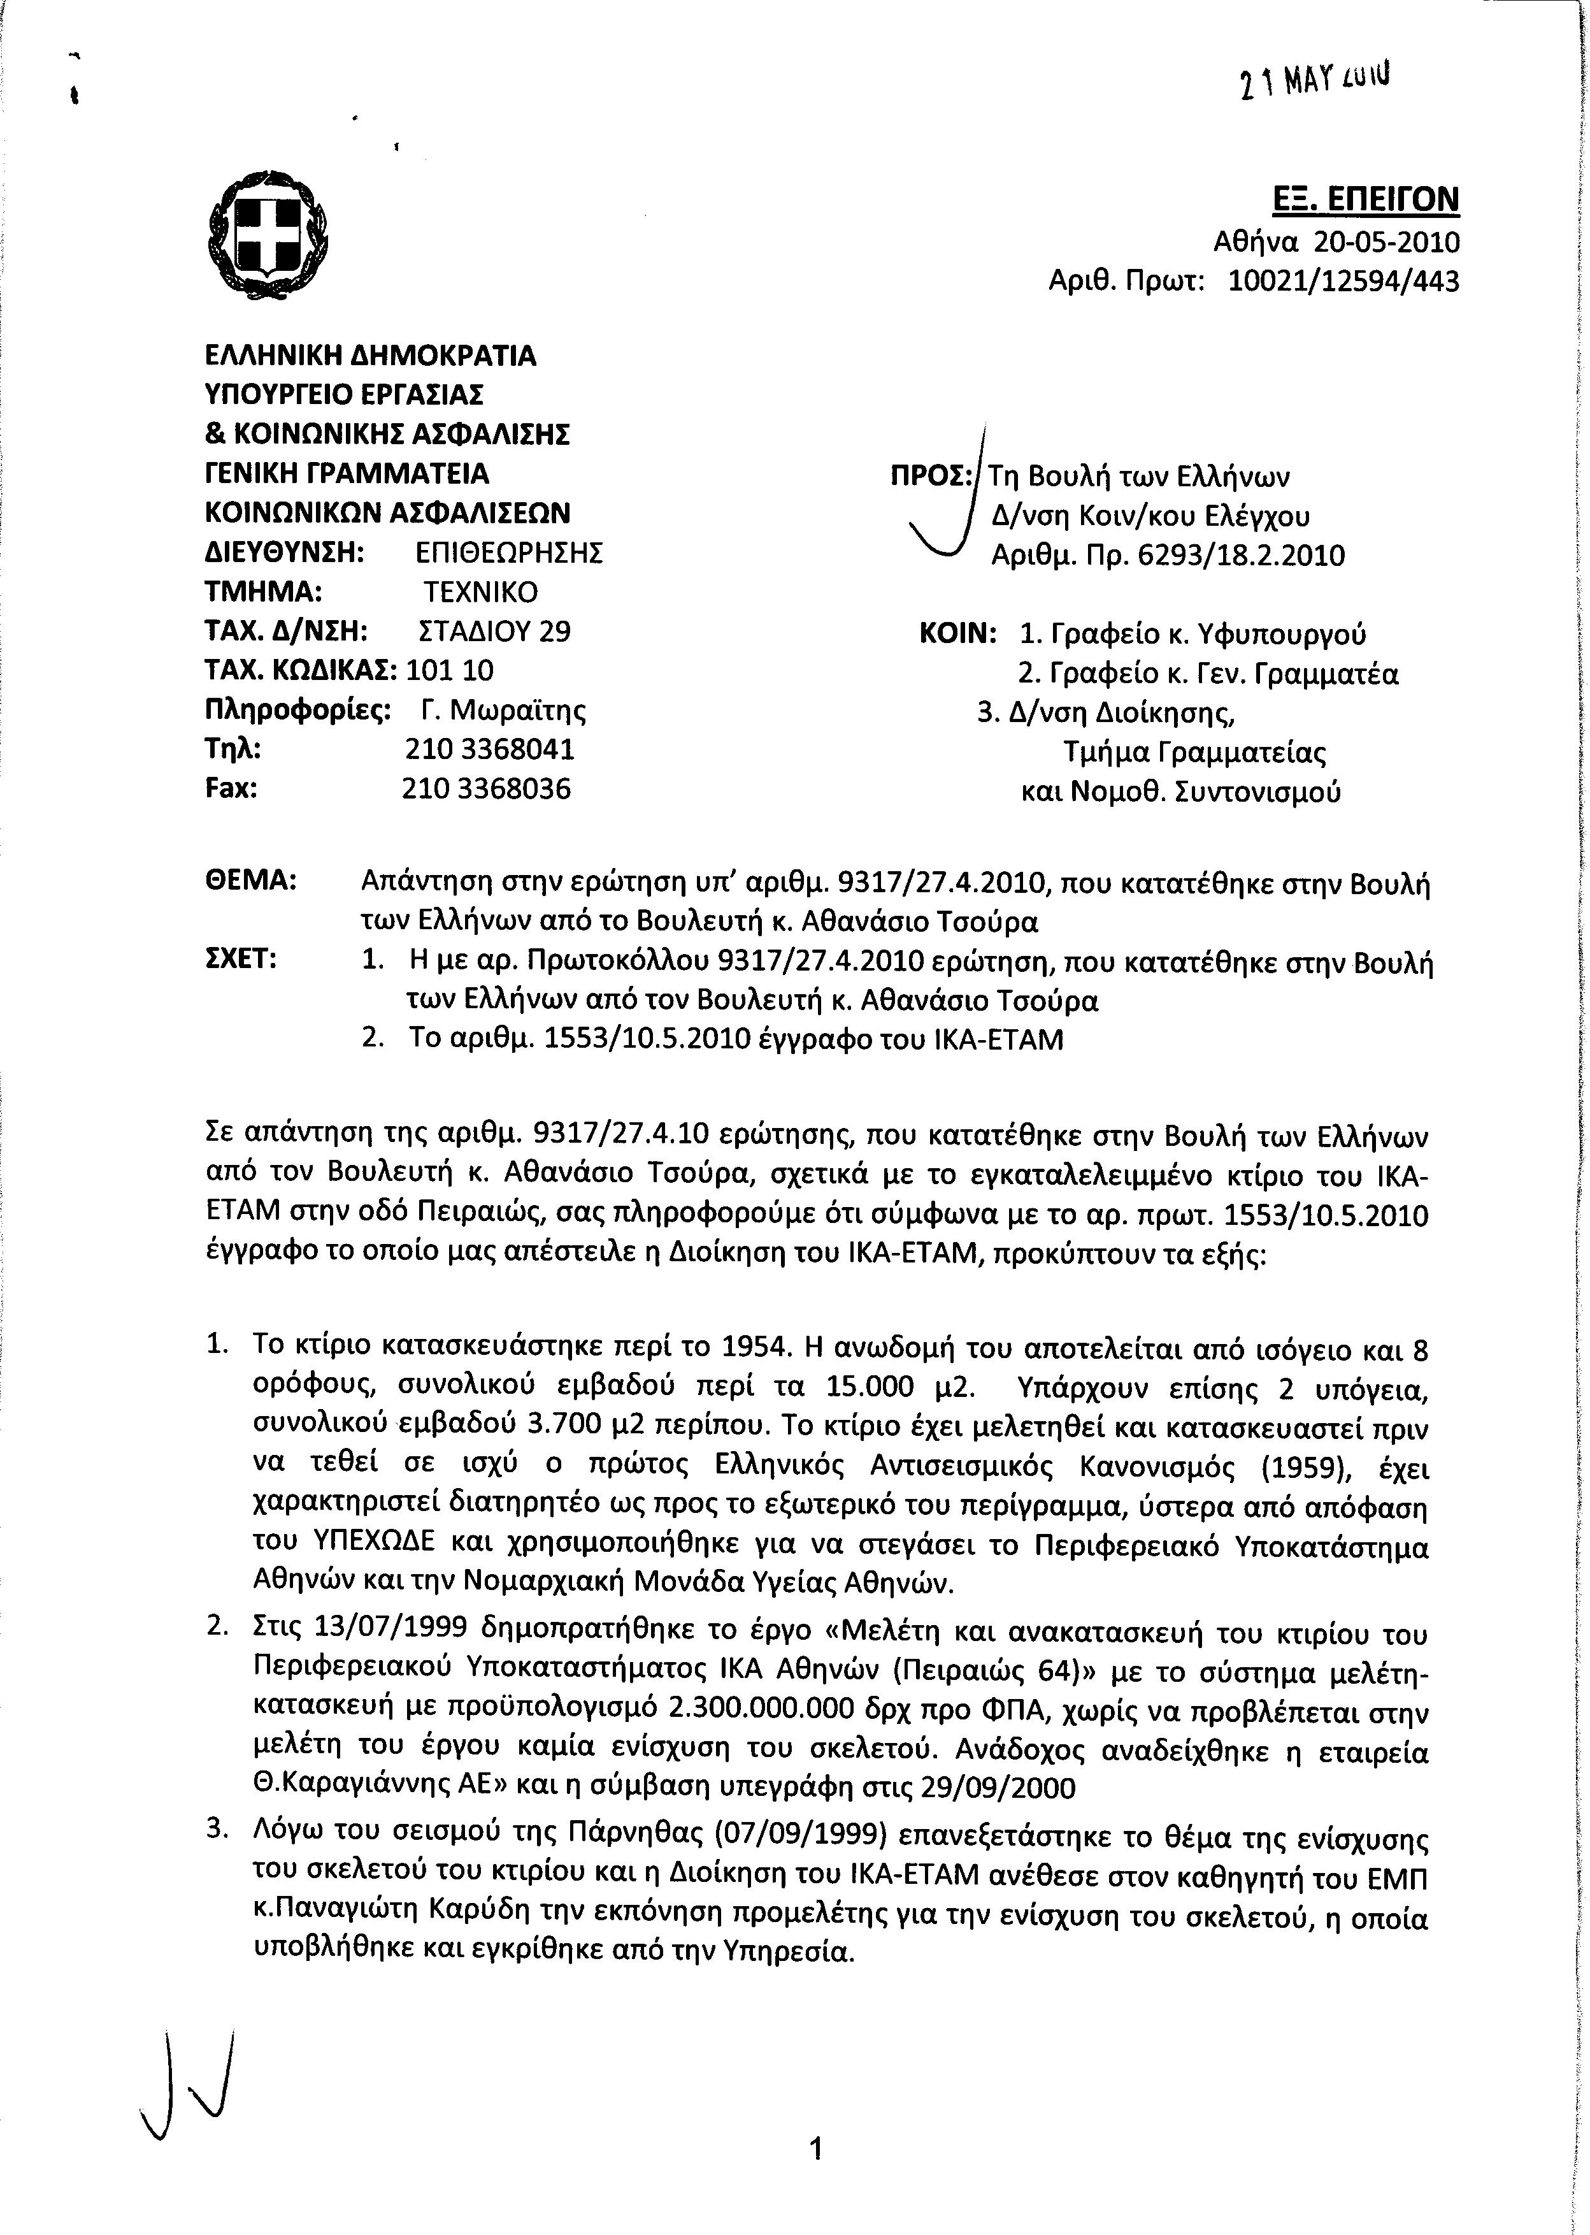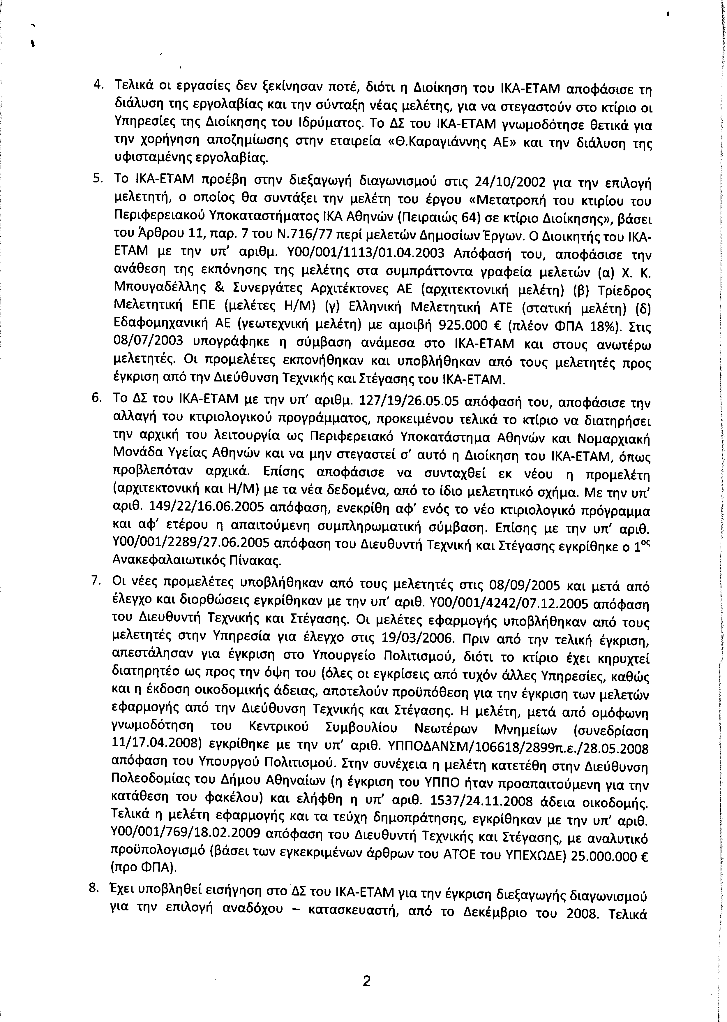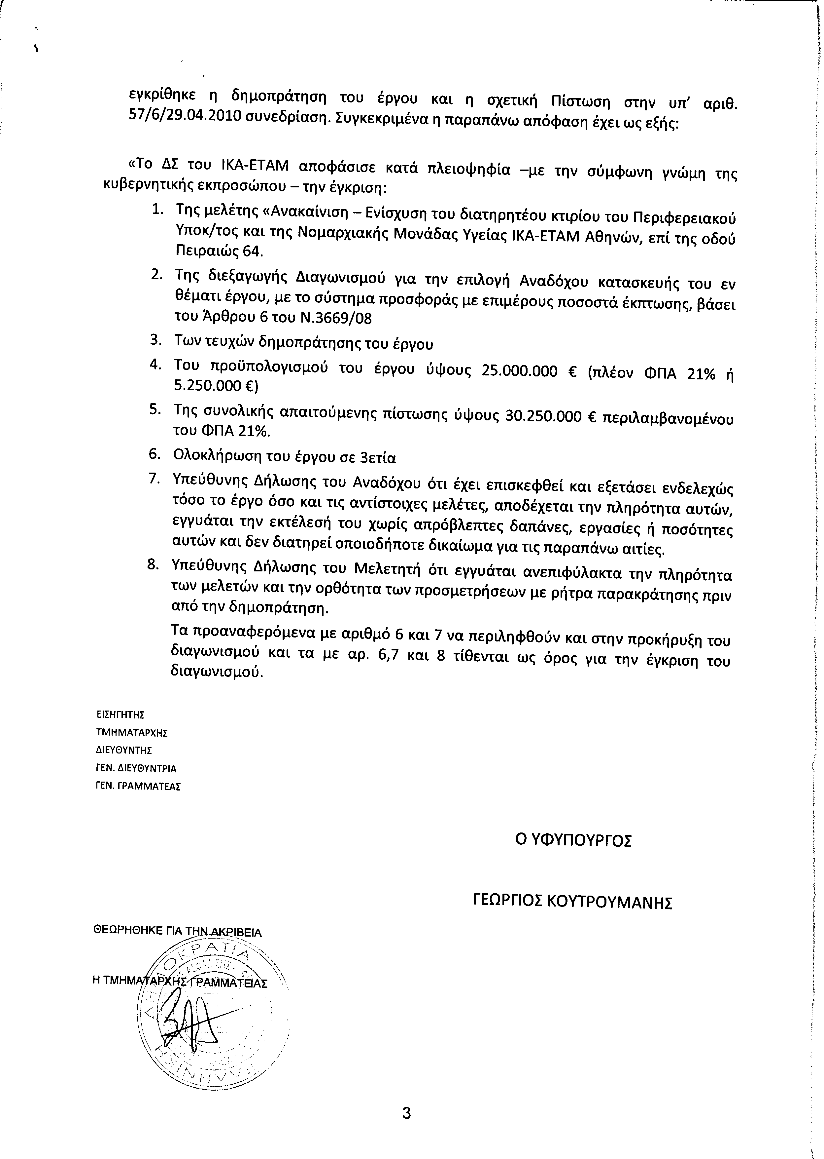
2. Στην με αριθμό 9368/28/04/2010 ερώτηση του Βουλευτή κ. Βορίδη Μαυρουδή (Μάκη) δόθηκε με το υπ’ αριθμ. οικ.28152/20-05-2010 έγγραφο από τον Υφυπουργό Εσωτερικών, Αποκέντρωσης και Ηλεκτρονικής Διακυβέρνησης η ακόλουθη απάντηση:
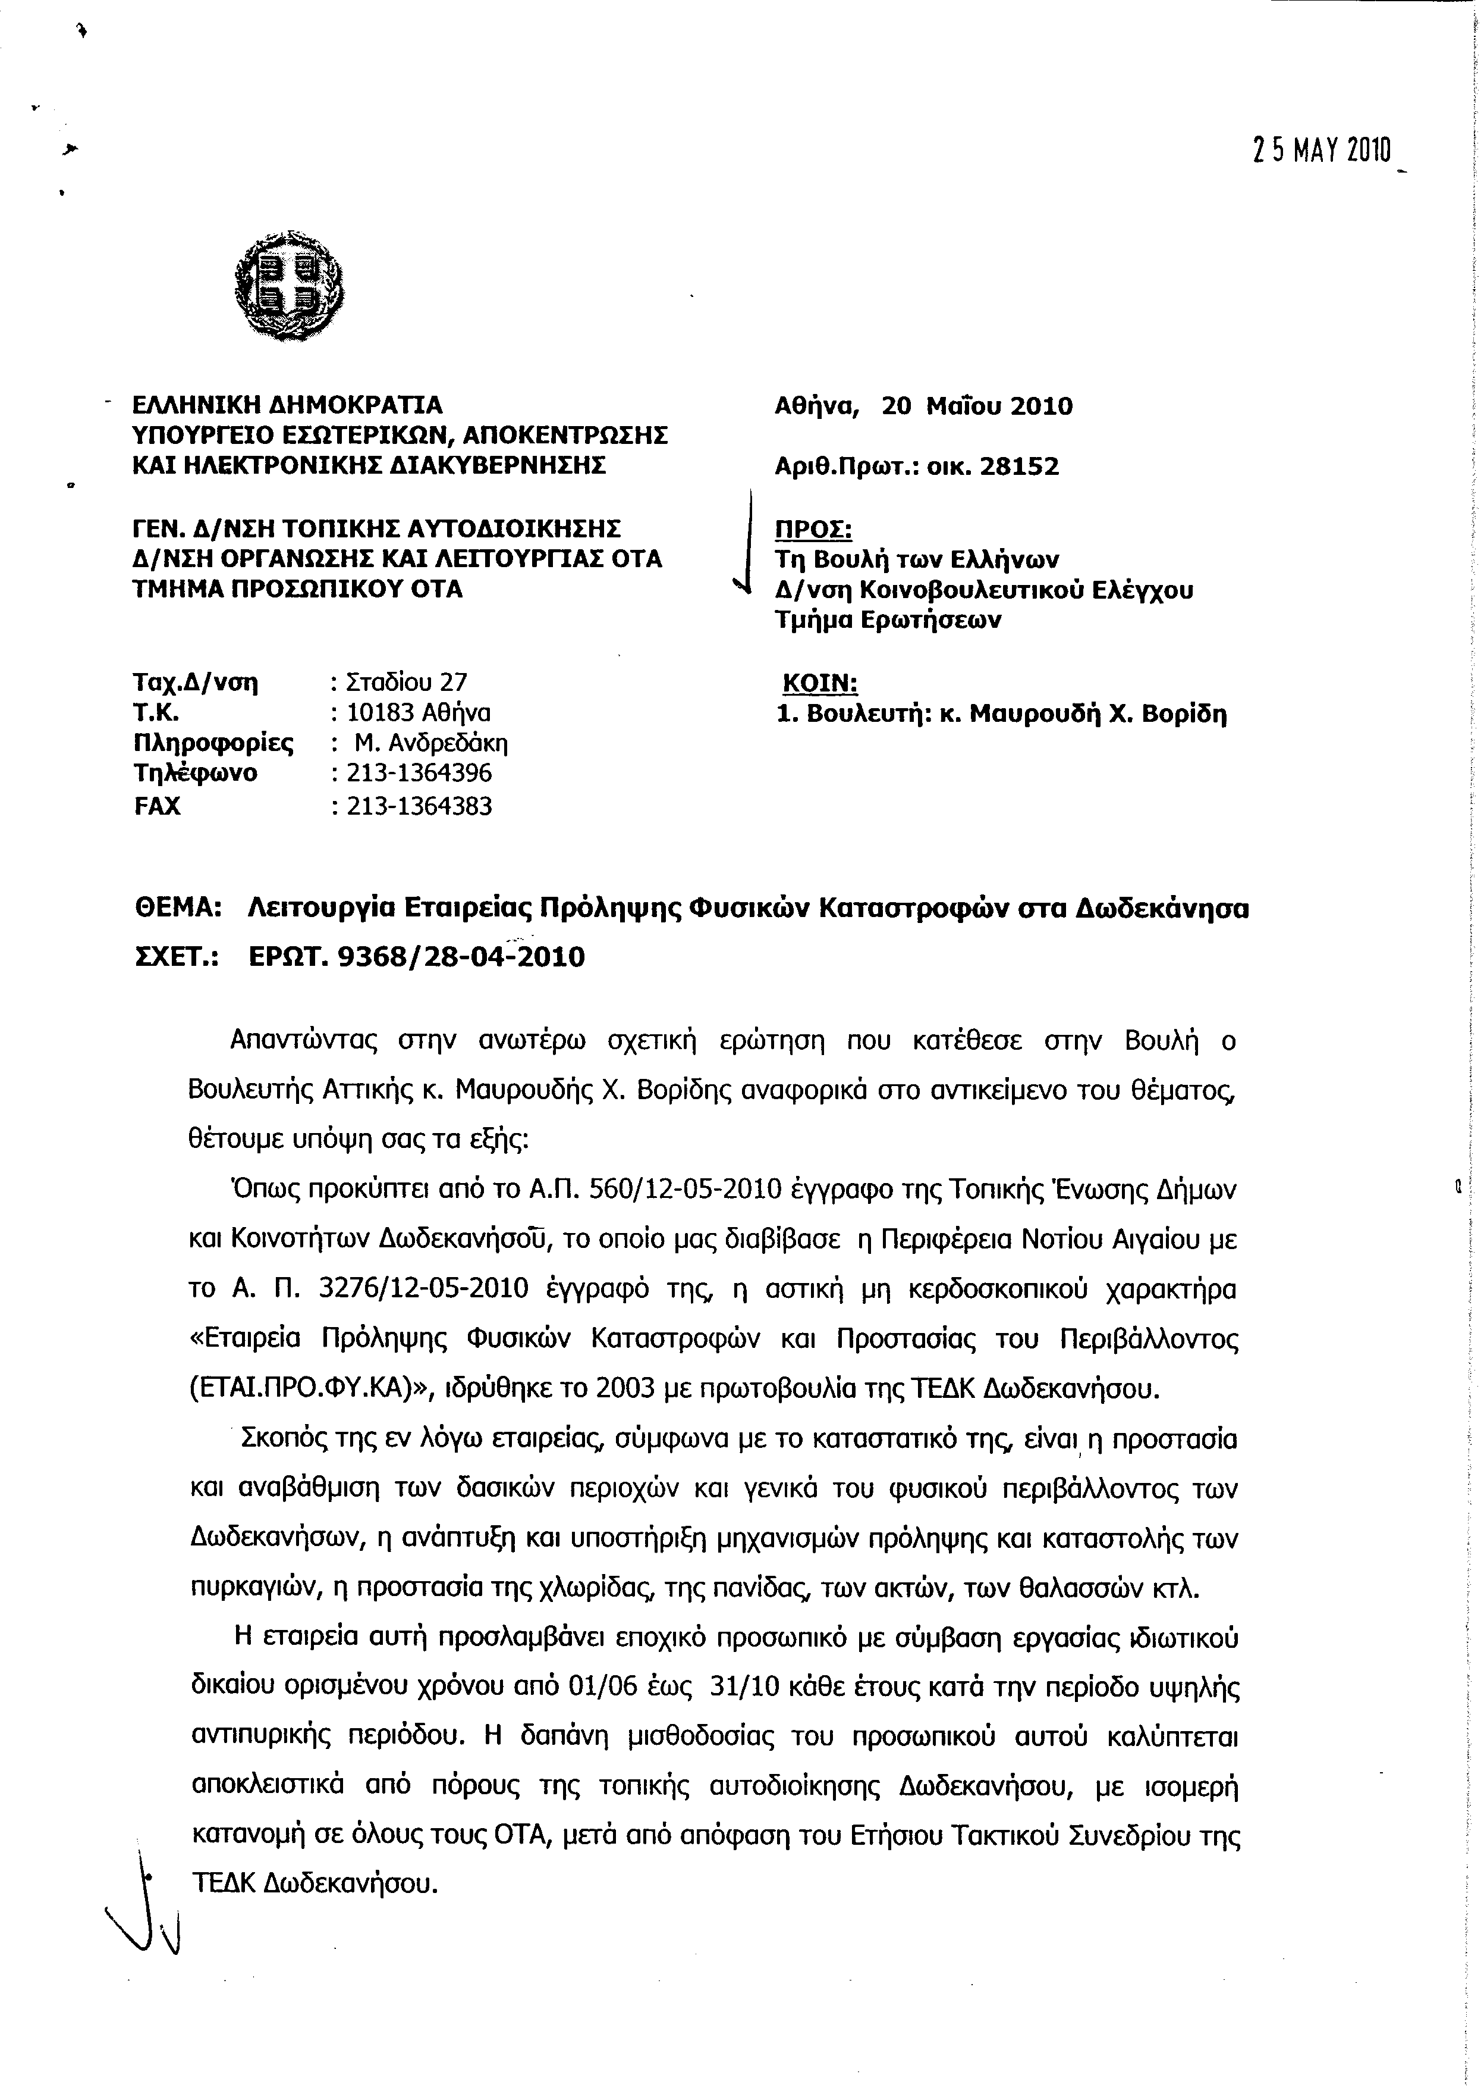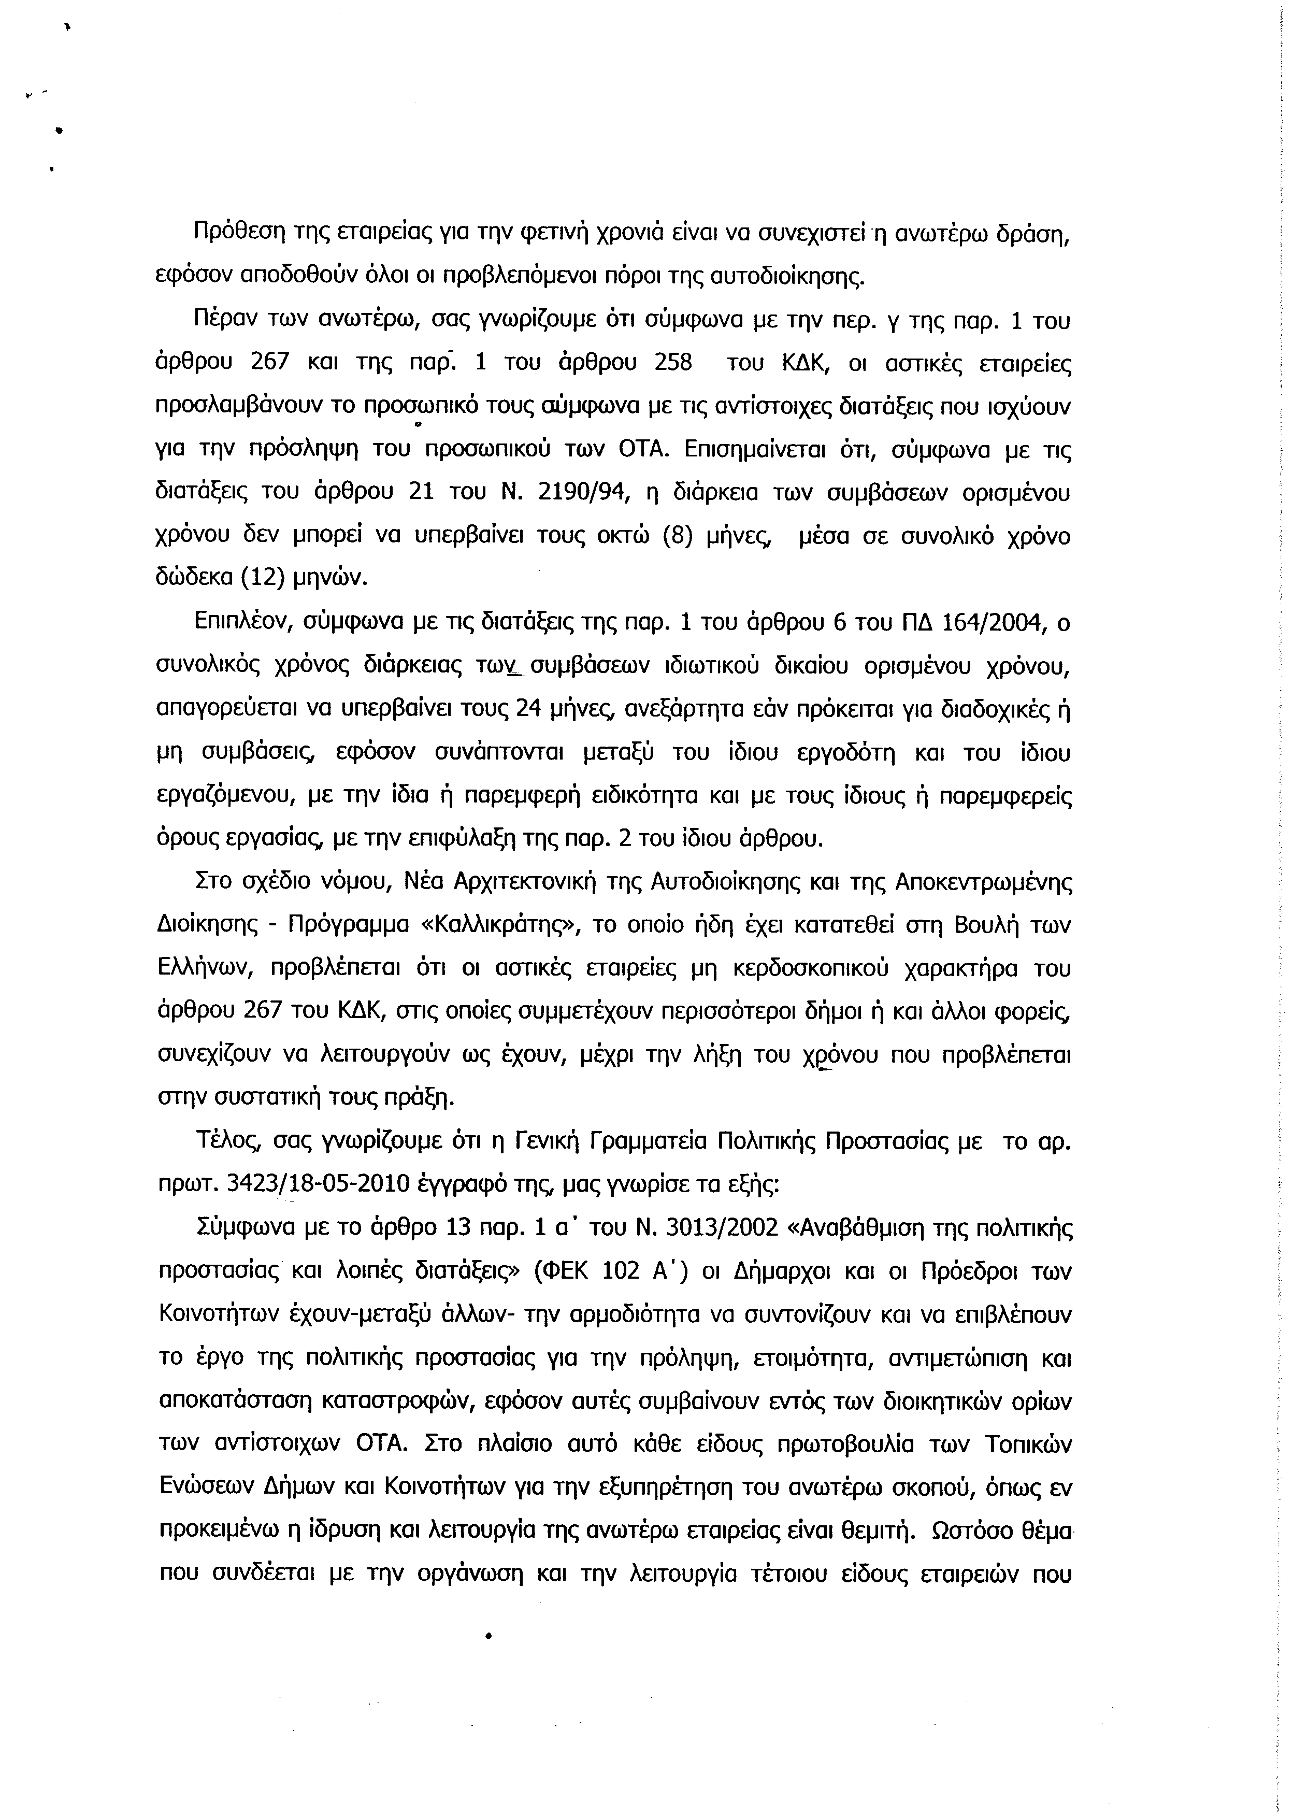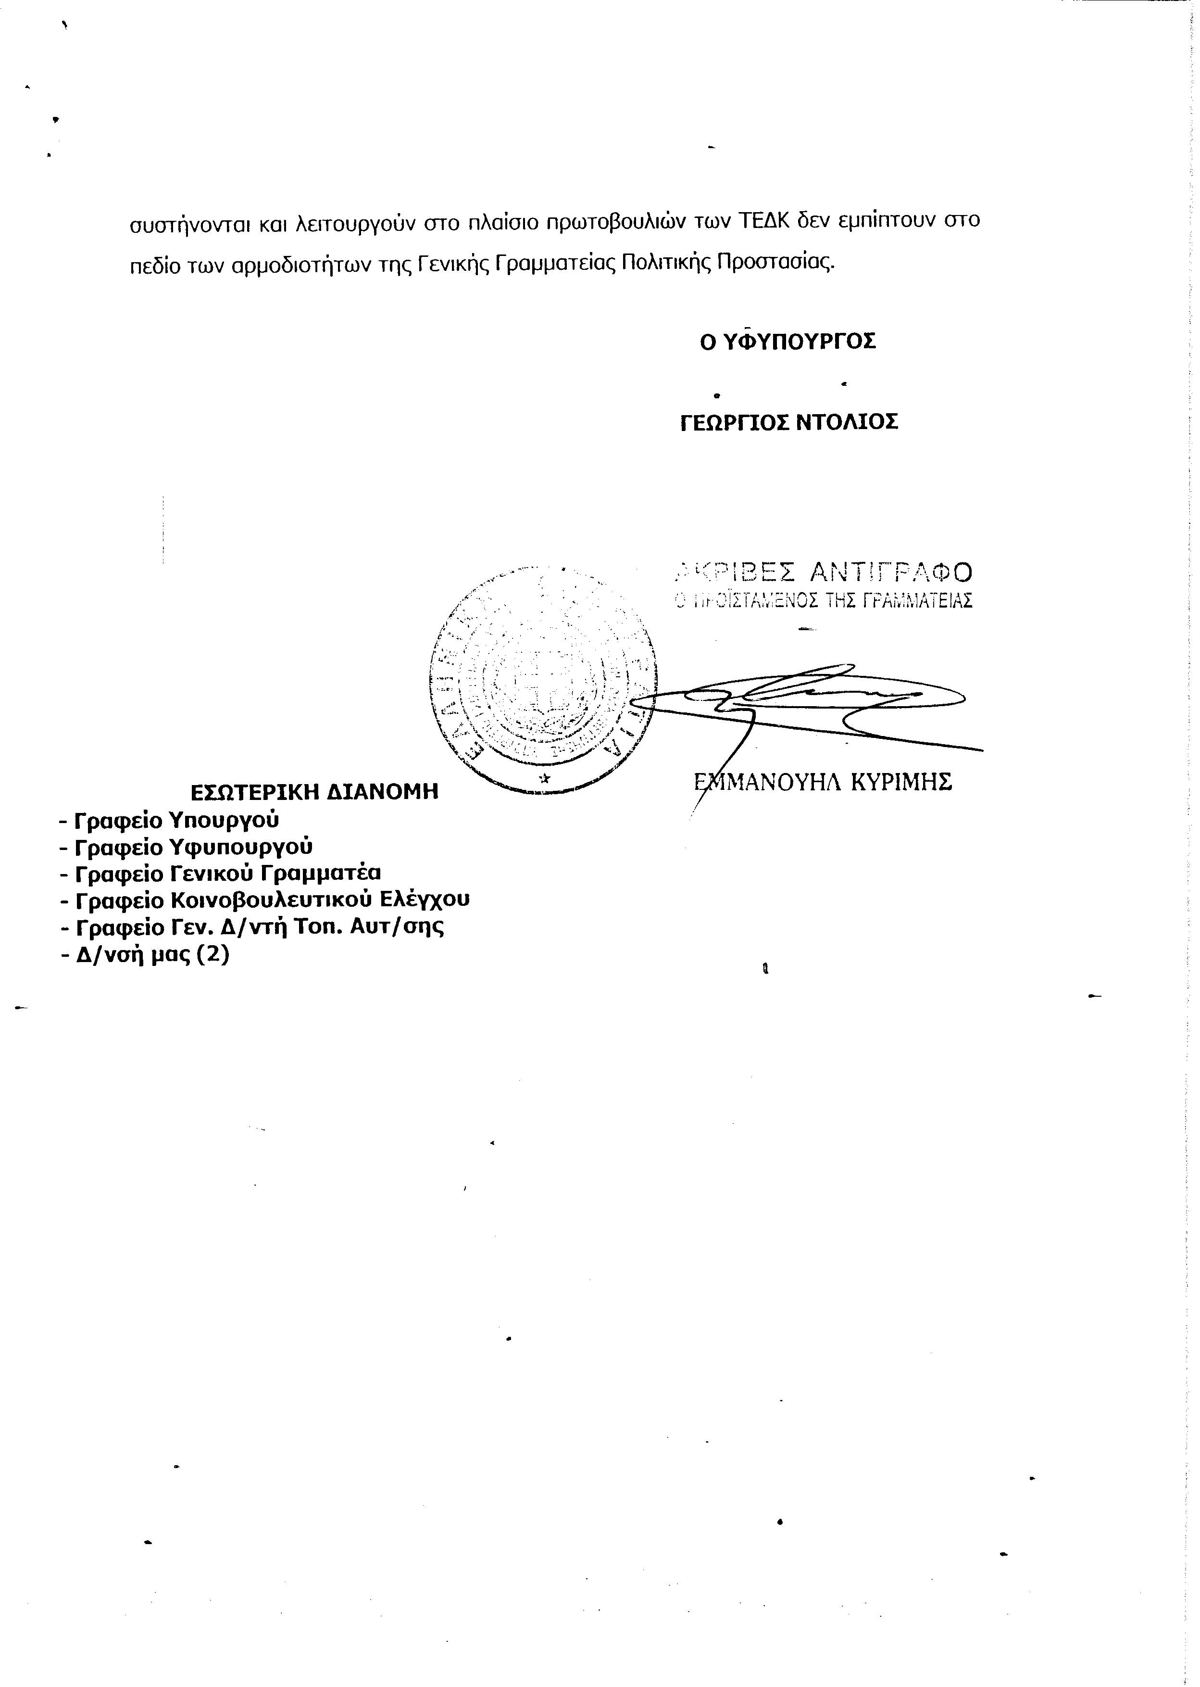
3. Στην με αριθμό 9407/28/04/2010 ερώτηση του Βουλευτή κ. Γαληνού Σπυρίδωνα δόθηκε με το υπ’ αριθμ. Φ10023/11756/916/20-05-2010 έγγραφο από τον Υφυπουργό Εργασίας και Κοινωνικής Ασφάλισης η ακόλουθη απάντηση:
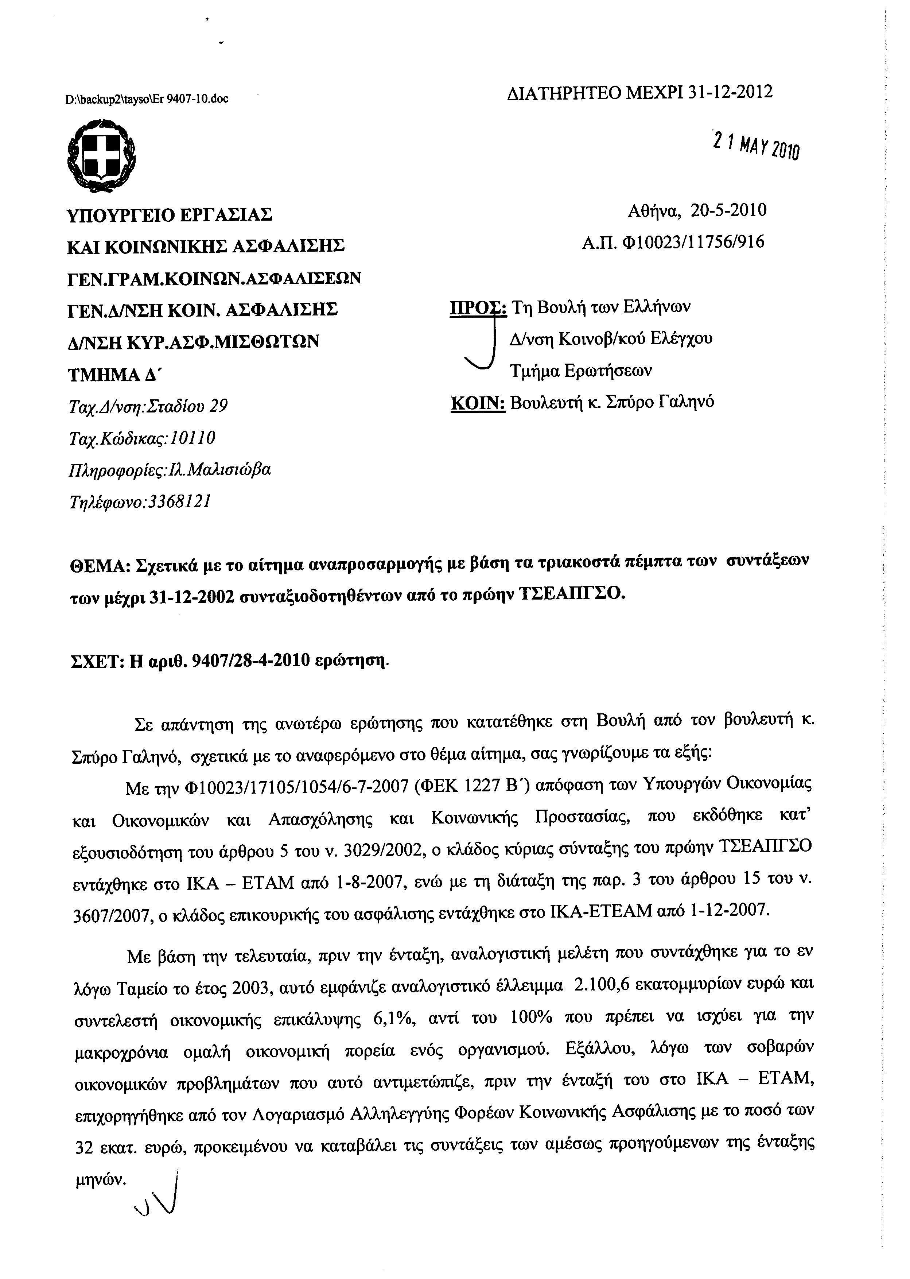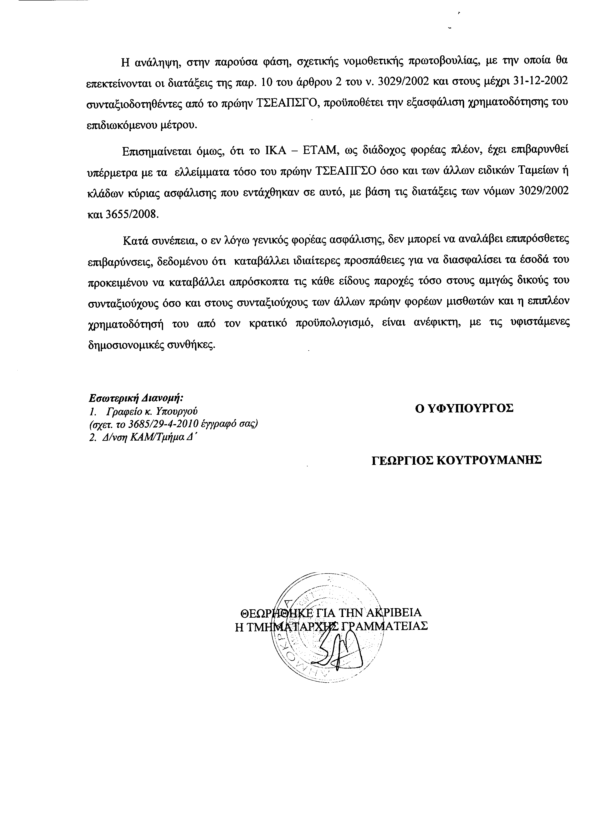
4. Στην με αριθμό 9520/30/04/2010 ερώτηση των Βουλευτών κυρίων Σκυλλάκου Αντώνιου, Νάνου Απόστολου δόθηκε με το υπ’ αριθμ. οικ.28041/20-05-2010 έγγραφο από τον Υφυπουργό Εσωτερικών, Αποκέντρωσης και Ηλεκτρονικής Διακυβέρνησης η ακόλουθη απάντηση:
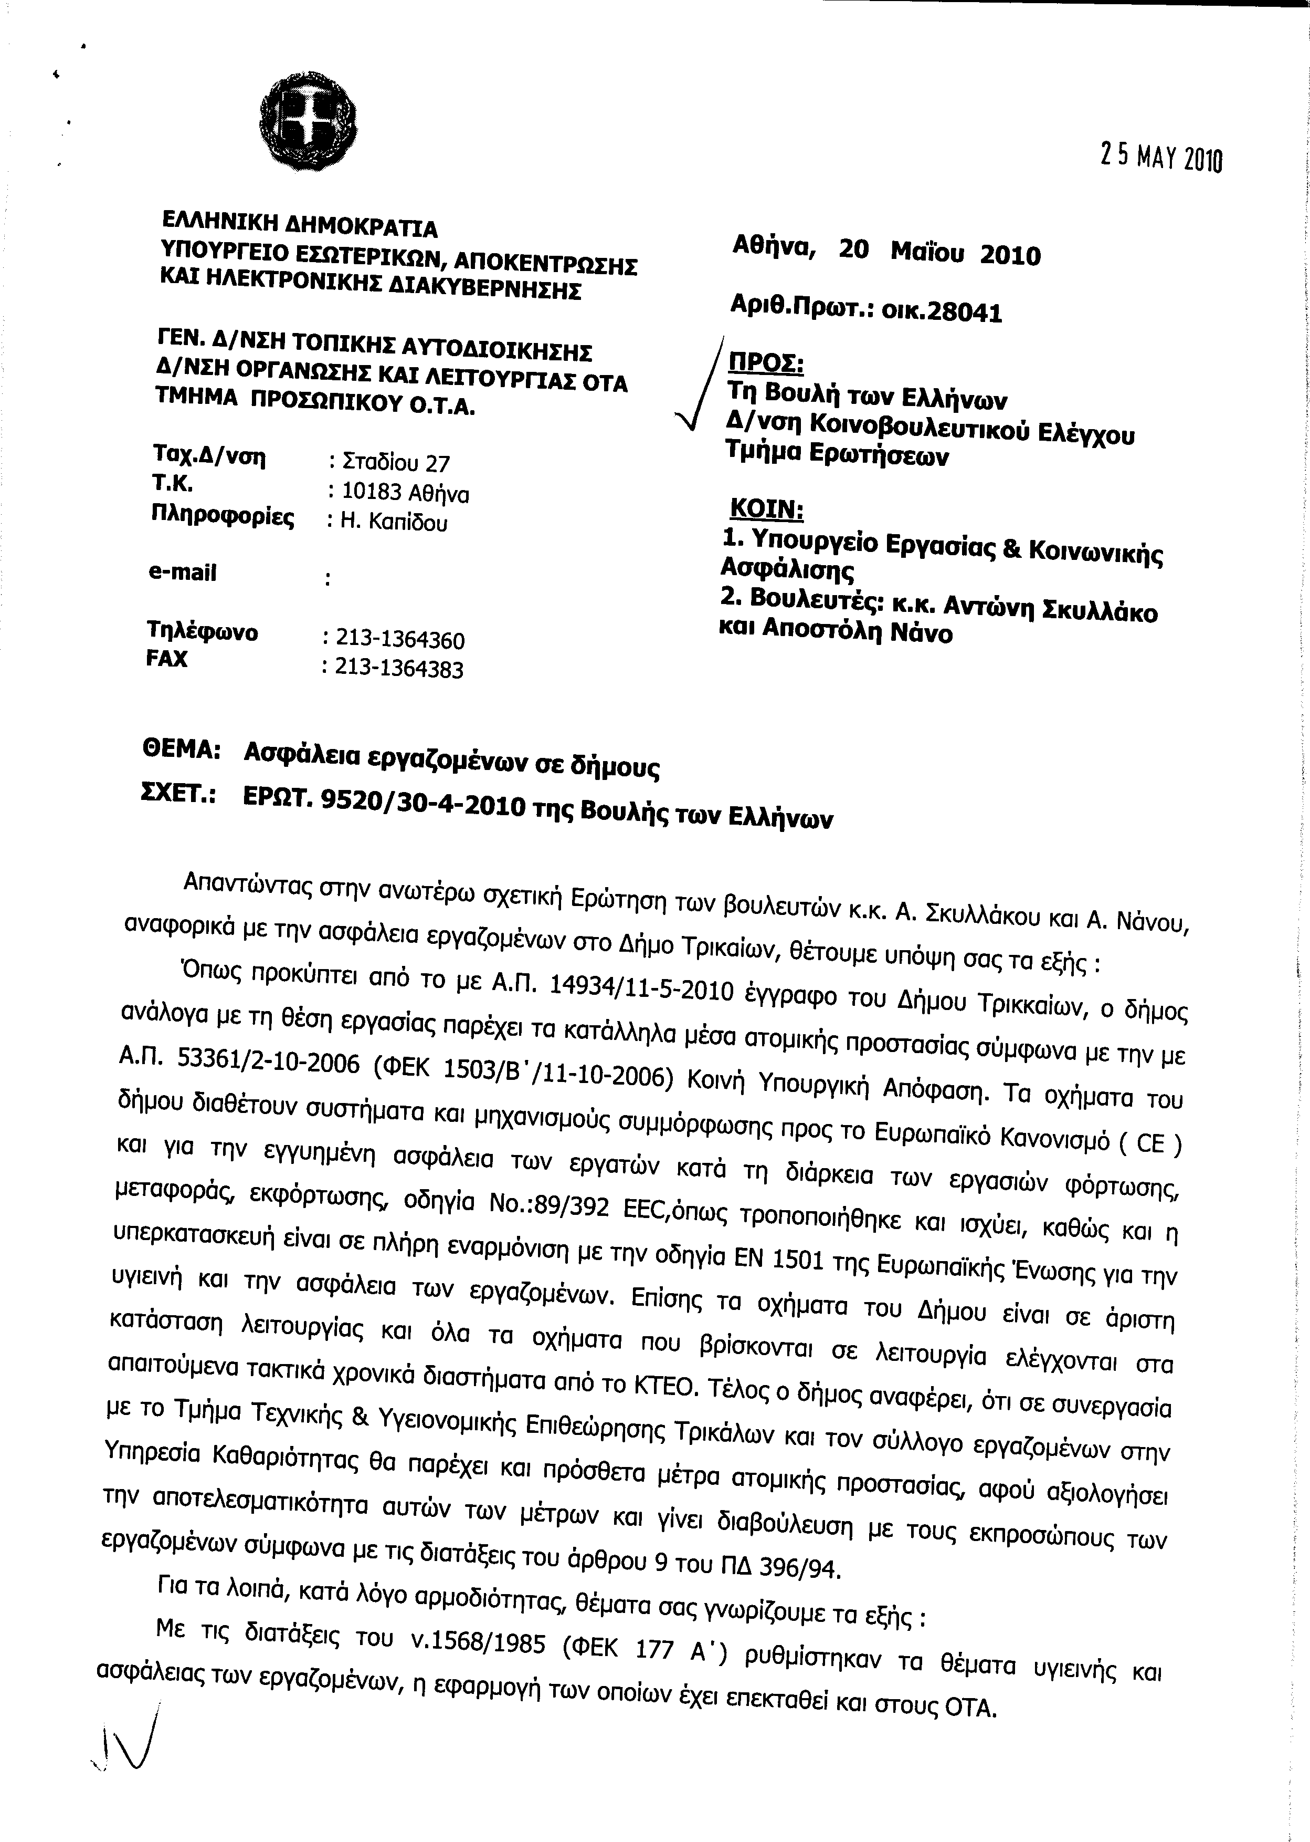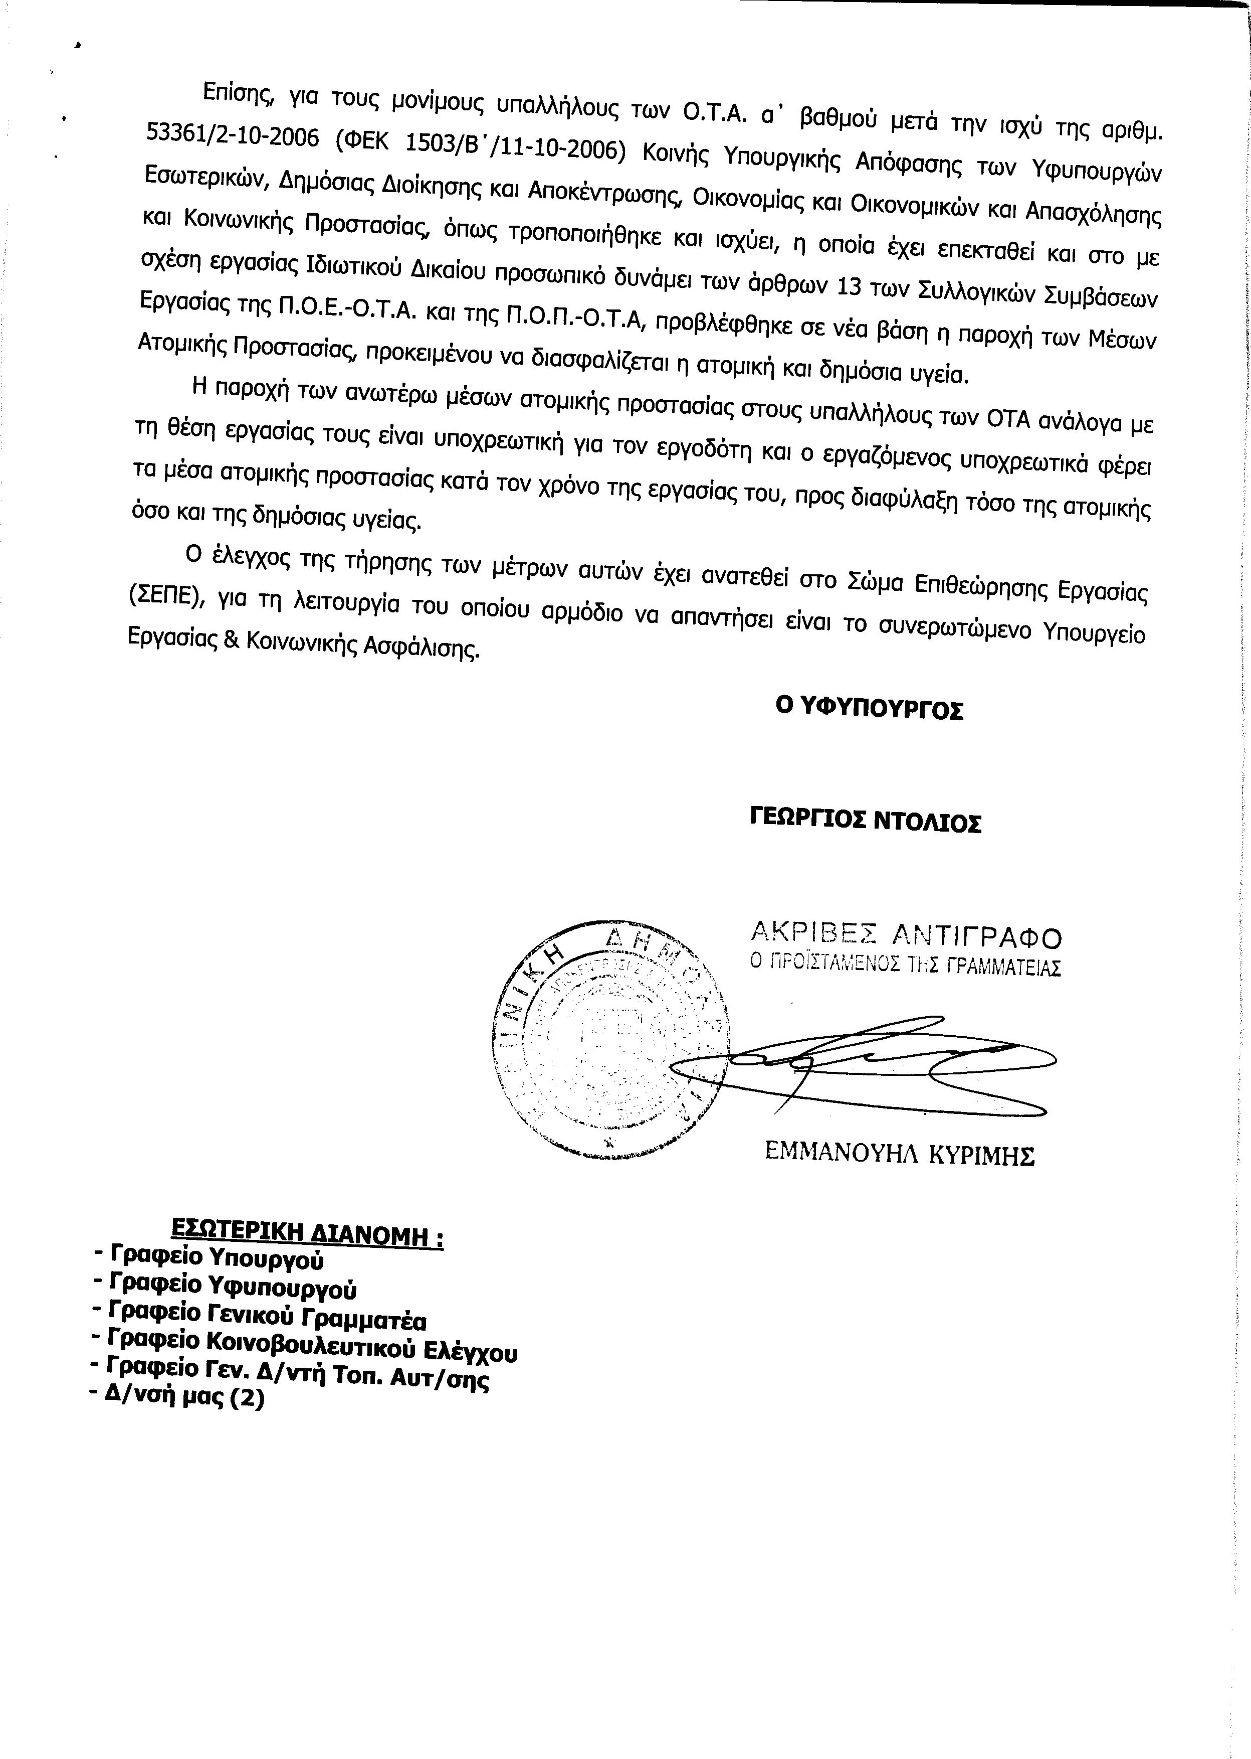
5. Στην με αριθμό 9533/30-04-2010 ερώτηση της Βουλευτού κ. Αυγερινοπούλου Διονυσίας δόθηκε με το υπ’ αριθμ. 1484Β-20-05-2010 έγγραφο από τον Υφυπουργό Περιβάλλοντος, Ενέργειας και Κλιματικής Αλλαγής η ακόλουθη απάντηση:
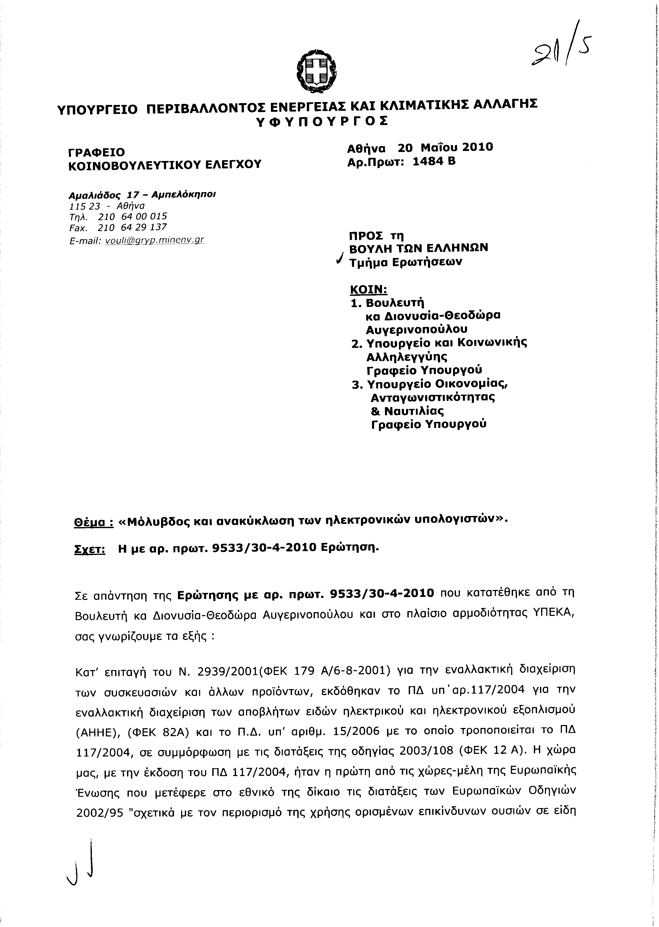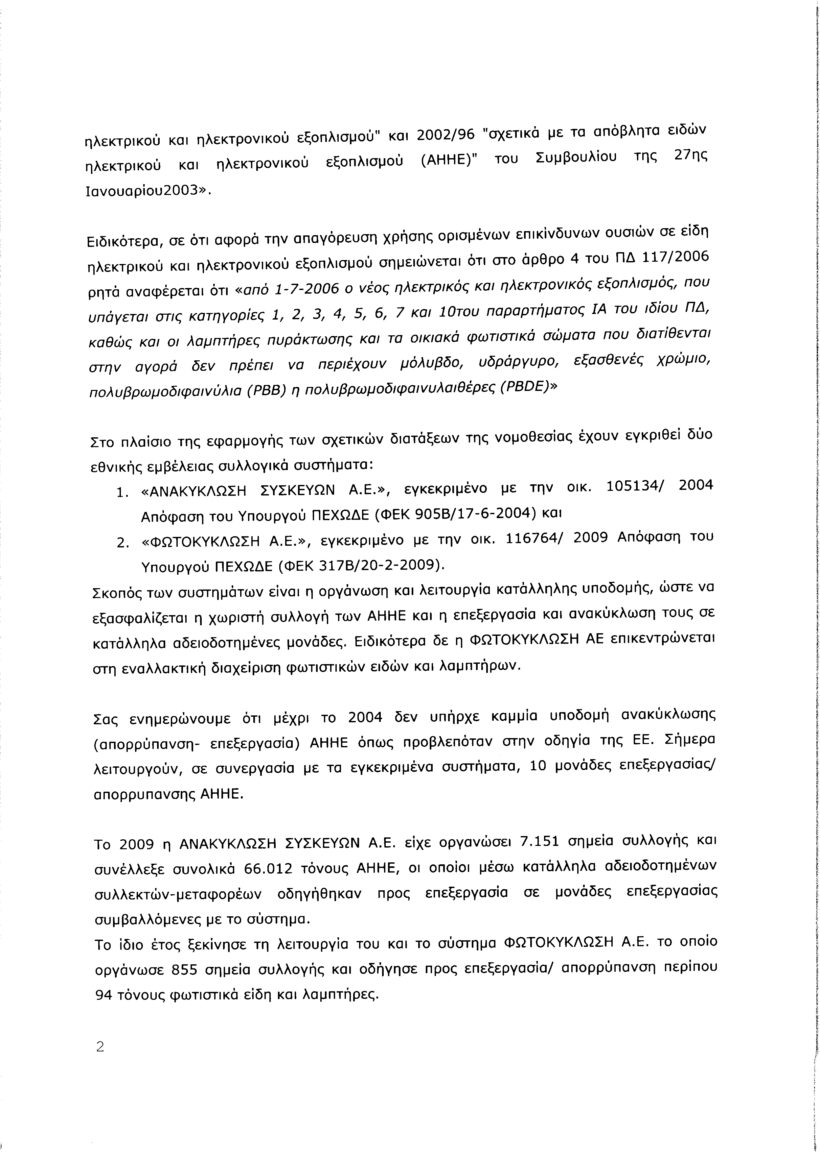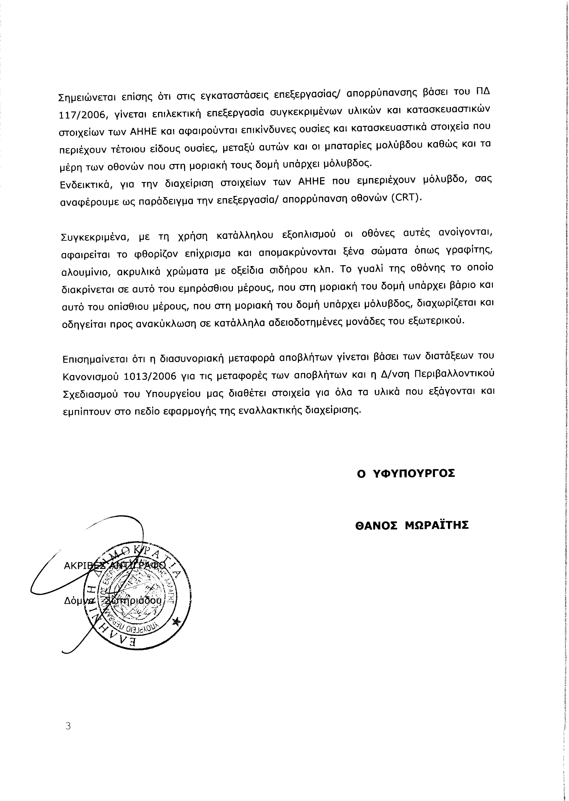
6. Στην με αριθμό 9749/05/05/2010 ερώτηση του Βουλευτή κ. Πρωτόπαπα Χρήστου δόθηκε με το υπ’ αριθμ. Φ90022/12529/431/20-05-2010 έγγραφο από τον Υφυπουργό Εργασίας και Κοινωνικής Ασφάλισης η ακόλουθη απάντηση:
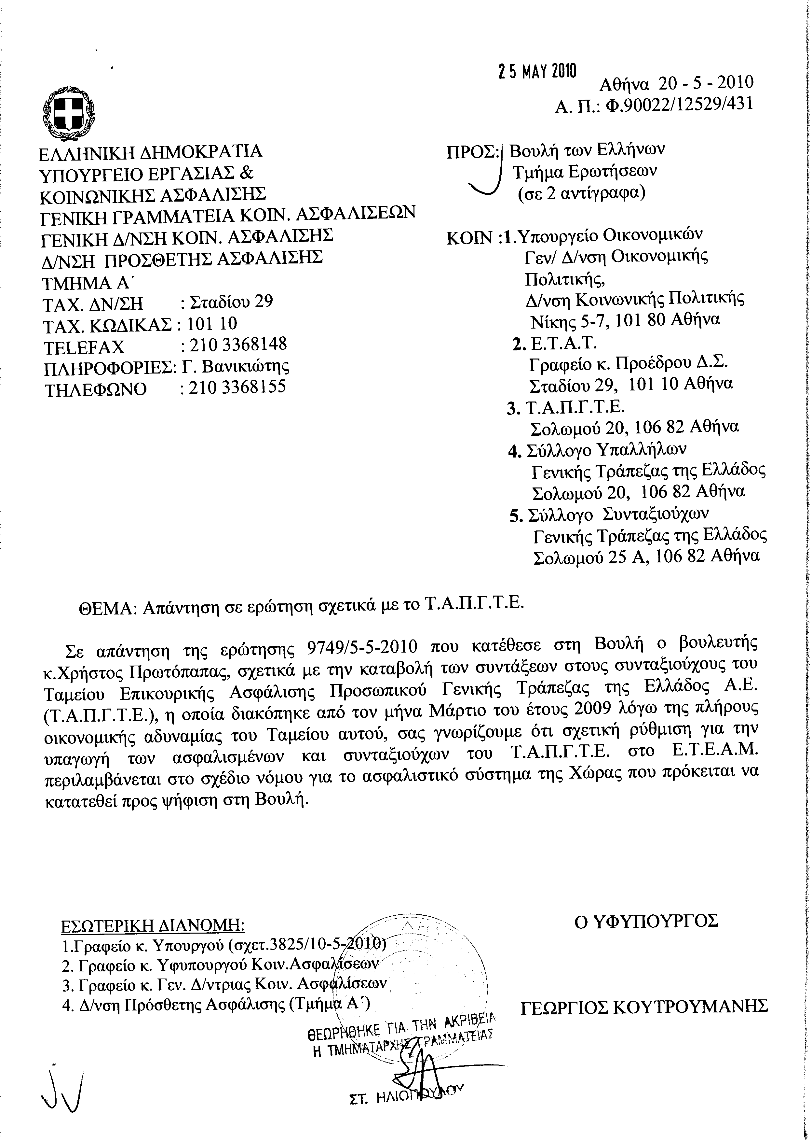
ΠΡΟΕΔΡΕΥΩΝ (Βύρων Πολύδωρας): Κυρίες και κύριοι συνάδελφοι, έχω την τιμή να ανακοινώσω στο Σώμα το δελτίο αναφορών και ερωτήσεων της Τρίτης 8 Ιουνίου 2010.
Α. ΑΝΑΦΟΡΕΣ-ΕΡΩΤΗΣΕΙΣ Πρώτου Κύκλου (Άρθρο 130 παράγραφος 5 του Κανονισμού της Βουλής)
1.- Η με αριθμό 7105/5-3-2010 ερώτηση του Βουλευτή του Πανελλήνιου Σοσιαλιστικού Κινήματος κ. Άγγελου Μανωλάκη προς την Υπουργό Αγροτικής Ανάπτυξης & Τροφίμων, σχετικά με την ένταξη σε κάποιο πρόγραμμα του έργου της Λιμνοδεξαμενής στο Δημοτικό Διαμέρισμα Ρίζας του Δήμου Ξυλοκάστρου.
2.- Η με αριθμό 9192/23-4-2010 ερώτηση του Βουλευτή της Νέας Δημοκρατίας κ. Αθανασίου Νάκου προς την Υπουργό Αγροτικής Ανάπτυξης & Τροφίμων, σχετικά με τη λήψη μέτρων για την αποκατάσταση και αποζημίωση των ακτημόνων και κτηνοτρόφων της πρώην λίμνης Κάρλας, που θίγονται από την επανασύσταση της λίμνης.
3.- Η με αριθμό 9541/30-4-2010 ερώτηση του Βουλευτή του Κομμουνιστικού Κόμματος Ελλάδας Γεωργίου Μαυρίκου προς τον Υπουργό Εργασίας & Κοινωνικής Ασφάλισης, σχετικά με την λήψη μέτρων για την επίλυση των προβλημάτων που αντιμετωπίζουν οι εργαζόμενοι στον κλάδο του Μετάλλου.
4.- Η με αριθμό 8082/24-3-2010 ερώτηση του Βουλευτή του Λαϊκού Ορθόδοξου Συναγερμού κ. Μαυρουδή Βορίδη προς τον Υπουργό Προστασίας του Πολίτη, σχετικά με την ενεργοποίηση του προγράμματος εθελοντικού επαναπατρισμού των μεταναστών.
5.- Η με αριθμό 8678/13-4-2010 ερώτηση του Βουλευτή του Συνασπισμού Ριζοσπαστικής Αριστεράς κ. Μιχαήλ Κριτσωτάκη προς τον Υπουργό Εργασίας και Κοινωνικής Ασφάλισης, σχετικά με την επίλυση των προβλημάτων που απασχολούν τον κλάδο των Ξενοδοχοϋπαλλήλων.
Β. ΑΝΑΦΟΡΕΣ-ΕΡΩΤΗΣΕΙΣ Δεύτερου Κύκλου (Άρθρο 130 παράγραφος 5 του Κανονισμού της Βουλής)
1.- Η με αριθμό 5862/9-2-2010 ερώτηση του Βουλευτή του Πανελλήνιου Σοσιαλιστικού Κινήματος κ. Βασιλείου Κεγκέρογλου προς την Υπουργό Αγροτικής Ανάπτυξης & Τροφίμων, σχετικά με την άμεση δημοπράτηση και κατασκευή των φραγμάτων Αμιρών - Αγ.Βασιλείου και Καλαμίου στο Νομό Ηρακλείου.
2.- Η με αριθμό 6744/1-3-2010 ερώτηση του Βουλευτή της Νέας Δημοκρατίας κ. Κωνσταντίνου Κιλτίδη προς την Υπουργό Αγροτικής Ανάπτυξης & Τροφίμων, σχετικά με την προκήρυξη έργων στο Νομό Κιλκίς, στον προγραμματισμό του Υπουργείου για την 4η Προγραμματική Περίοδο (2007-2013).
ΠΡΟΕΔΡΕΥΩΝ (Βύρων Πολύδωρας): Κυρίες και κύριοι συνάδελφοι, εισερχόμαστε στη συζήτηση των
ΕΠΙΚΑΙΡΩΝ ΕΡΩΤΗΣΕΩΝ
Επίκαιρες ερωτήσεις πρώτου κύκλου:
Η πρώτη με αριθμό 864/1-6-2010 επίκαιρη ερώτηση του Βουλευτή του Πανελλήνιου Σοσιαλιστικού Κινήματος κ. Μιχαήλ Κατρίνη προς τον Υπουργό Πολιτισμού και Τουρισμού, σχετικά με τη λειτουργία των Λουτρών Καϊάφα, κ.λπ., δεν θα συζητηθεί λόγω κωλύματος του κυρίου Υπουργού και διαγράφεται.
Ακολουθεί η δεύτερη με αριθμό 867/1-6-2010 επίκαιρη ερώτηση του Βουλευτή της Νέας Δημοκρατίας κ. Κωνσταντίνου Χατζηδάκη προς την Υπουργό Οικονομίας, Ανταγωνιστικότητας και Ναυτιλίας, σχετικά με τα νέα υποπρογράμματα του Ταμείου Εγγυοδοσίας Μικρών και Πολύ Μικρών Επιχειρήσεων, κ.λπ..
Συγκεκριμένα η επίκαιρη ερώτηση του κ. Κωνσταντίνου Χατζηδάκη έχει ως εξής:
«Πριν από τις εκλογές το ΠΑΣΟΚ υποσχόταν ότι θα ενισχύσει και θα διευρύνει τα προγράμματα του Ταμείου Εγγυοδοσίας Μικρών και Πολύ Μικρών Επιχειρήσεων. Ωστόσο, φαίνεται να κάνει ακριβώς το αντίθετο. Το ΠΑΣΟΚ, που πέρυσι έκανε κριτική, φέτος, εν μέσω οικονομικής κρίσης, έριξε τη δραστηριότητα του «ΤΕΜΠΜΕ» 15 φορές κάτω.
Μετά από δική μας παρότρυνση, το αρμόδιο Υπουργείο ανακοίνωσε πριν από δύο μήνες δύο υποπρογράμματα του «ΤΕΜΠΜΕ». Τα υποπρογράμματα – τιμολόγια κεφαλαίου κίνησης και κάλυψη ασφαλιστικών και φορολογικών υποχρεώσεων – ενεργοποιήθηκαν πρόσφατα, αλλά δυστυχώς, με δυσμενείς όρους για τους ενδιαφερόμενους. Πρώτον, η δανειοδότηση γίνεται πλέον με επιτόκιο euribor +6%. Επιτόκιο, δηλαδή, πολύ υπερδιπλάσιο από εκείνο που προέβλεπε το πρόγραμμα της Νέας Δημοκρατίας (euribor +2,1%). Δεύτερον, αφορά τιμολόγια χωρίς τον ΦΠΑ, που ο επιχειρηματίας καλείται να καταθέσει στην τράπεζα, κατά την εκταμίευση του δανείου επιβαρύνοντας σημαντικά, τη ρευστότητα της επιχείρησης του. Τρίτον, η προμήθεια για το «ΤΕΜΠΜΕ» στη β΄ φάση του προγράμματος ήταν 0,25% εφάπαξ επί της εγγύησης, πλέον φτάνει το 2,1% και το 1,5%, αντιστοίχως για κάθε πρόγραμμα, επί του δανείου και πρέπει να καταβάλλεται όταν εγκρίνεται το δάνειο στον επιχειρηματία.
Ερωτάται η κυρία Υπουργός:
- Γιατί δεν εξασφαλίστηκαν ευνοϊκότεροι όροι για τα νέα προγράμματα;
- Πώς συνδυάζονται τα νέα προγράμματα με το ήδη υφιστάμενο, το οποίο έχει πολύ πιο ευνοϊκούς όρους για τις επιχειρήσεις; Και αν το υφιστάμενο εξακολουθεί να ισχύει, ποια είναι η προστιθέμενη αξία των καινούργιων;»
Στην επίκαιρη ερώτηση του κ. Χατζηδάκη θα απαντήσει ο Υφυπουργός Οικονομίας, Ανταγωνιστικότητας και Ναυτιλίας, κ. Αρναουτάκης.
Ορίστε, κύριε Υφυπουργέ, έχετε το λόγο.
ΣΤΑΥΡΟΣ ΑΡΝΑΟΥΤΑΚΗΣ (Υφυπουργός Οικονομίας και Ανταγωνιστικότητας): Ευχαριστώ, κύριε Πρόεδρε.
Αγαπητέ συνάδελφε, η τόνωση της πραγματικής οικονομίας, η αναθέρμανση της αγοράς αποτελούν βασική προτεραιότητα του Υπουργείου μας. Για το λόγο αυτό προχωρήσαμε στην εφαρμογή δύο νέων προγραμμάτων του «ΤΕΜΠΜΕ», τα οποία φιλοδοξούμε ότι θα λειτουργήσουν υποστηρικτικά και θα δώσουν σημαντική ανάσα σε χιλιάδες επιχειρήσεις, που αντιμετωπίζουν προβλήματα βιωσιμότητας,
Σύμφωνα με αυτά τα δύο νέα προγράμματα, τα δάνεια έχουν εξαετή διάρκεια και ταυτόχρονα περίοδο χάριτος δύο ετών. Παράλληλα δεν ζητούνται εξασφαλίσεις για τα δάνεια έως 40.000 ευρώ, που σύμφωνα με έρευνες των επιμελητηρίων, θα αποτελούν τη συντριπτική πλειοψηφία των εγγυημένων δανείων.
Ακόμη, να σας επισημάνω ότι τα άτοκα κεφάλαια κίνησης, που δόθηκαν στο πρώτο εξάμηνο του 2009 καθώς και τα έντοκα κεφάλαια κίνησης euribor εξαμήνου συν 2,1%, που εγγυάται η «ΤΕΜΠΜΕ Α.Ε.», από τον Απρίλιο του 2009 έως σήμερα έχουν διάρκεια μόλις τριών ετών. Αυτή η διάρκεια, όμως, φαίνεται ότι δυσκολεύει την εύκολη αποπληρωμή των δανείων με αποτέλεσμα εδώ και δύο μήνες να ζητούν επιμελητήρια, επιχειρήσεις και τράπεζες την μετατροπή τους σε διάρκεια έξι ετών, όπως ακριβώς τα δύο νέα προγράμματα που φέρνουμε.
Επιπρόσθετα το επιτόκιο δανεισμού θα είναι και για τα δύο προγράμματα το ίδιο και μπορεί να φτάσει, κατά ανώτατο όριο, το 7%. Στην ελληνική αγορά δεν διατίθενται σήμερα δάνεια με παρόμοιο χαμηλό κόστος δανεισμού έχοντας διάρκεια έξι ετών και περίοδο χάριτος δύο ετών και με μηδενικές εξασφαλίσεις από την πλευρά των επιχειρήσεων.
Επειδή, στην ερώτησή σας αναφερθήκατε στο υφιστάμενο πρόγραμμα, θα ήθελα να σας τονίσω ότι η βούληση του Υπουργείου μας ήταν να διορθώσουμε τις αστοχίες, που είχαμε εντοπίσει και να προχωρήσουμε σε μεγάλες και σημαντικές αλλαγές όσον αφορά την κάλυψη πρώτων υλών, εμπορευμάτων και υπηρεσιών.
Και για να γίνω πιο συγκεκριμένος το πρόγραμμα της δεύτερης φάσης, που βρίσκεται σε εξέλιξη, αφορά επιχειρήσεις που έχουν κλείσει τουλάχιστον τρεις διαχειριστικές χρήσεις. Αποκλείονται, δηλαδή, όλες οι νέες επιχειρήσεις που λειτουργούν έως τρία χρόνια στην αγορά. Επίσης, αποκλείονται από το πρόγραμμα της δεύτερης φάσης όλες οι επιχειρήσεις που δεν έχουν θετικό πρόσημο στα σωρευτικά αποτελέσματα προ αποσβέσεων, ενώ το μέγιστο ύψος του δανείου ανέρχεται σε 150.000 ευρώ.
Αντίθετα το νέο πρόγραμμα απευθύνεται σε όλες τις εταιρείες. Εταιρείες, δηλαδή, που μπορεί ήδη να υφίστανται ή και είναι νέες ή ακόμη και εταιρείες που είναι υπό σύσταση. Το πρόγραμμα δεν θέτει ως προαπαιτούμενο τα προηγούμενα αποτελέσματα προ αποσβέσεων και φόρων. Εκδίδει δίγραμμες επιταγές για να καλύψει συγκεκριμένα τιμολόγια, παραστατικά, συμβάσεις, ώστε να αποφευχθεί οποιοσδήποτε εκτροχιασμός του σκοπού του δανείου, ενώ το ανώτατο ύψος του δανείου είναι 300.000 ευρώ.
Τέλος, θα ήθελα να επαναλάβω τη διαφορά στους όρους του δανείου. Το νέο πρόγραμμα έχει δάνεια εξαετίας, με διετή περίοδο χάριτος, με την ευκολότερη αποπληρωμή των τοκοχρεολυσίων των δανείων, ενώ η δεύτερη φάση έχει δάνεια τριετίας χωρίς περίοδο χάριτος.
ΠΡΟΕΔΡΕΥΩΝ (Βύρων Πολύδωρας): Ευχαριστούμε τον κύριο Υπουργό. Το λόγο έχει ο ερωτών Βουλευτής, κ. Κωνσταντίνος Χατζηδάκης, για να αναπτύξει και προφορικά την ερώτησή του και να απαντήσει στον Υπουργό.
ΚΩΝΣΤΑΝΤΙΝΟΣ ΧΑΤΖΗΔΑΚΗΣ: Ευχαριστώ, κύριε Πρόεδρε.
Κύριε Πρόεδρε, χωρίς καμμία αμφιβολία όλοι σ’ αυτή την Αίθουσα θέλουμε να στηρίξουμε τη ρευστότητα των μικρομεσαίων επιχειρήσεων. Εγώ πραγματικά, όμως, βρίσκω ότι υπάρχουν πολλά σοβαρά και δομικά προβλήματα στα δύο καινούργια προγράμματα του «ΤΕΜΠΜΕ», τα οποία έθιξα με τη γραπτή μου ερώτηση και τα οποία θα αναπτύξω ακόμα περισσότερο.
Για να μην είμαστε θεωρητικοί, ας πάρουμε το παράδειγμα ενός επιχειρηματία, κύριε Υπουργέ, ο οποίος κάνει ένα δάνειο με εγγύηση «ΤΕΜΠΜΕ» της τάξεως των 100.000 ευρώ. Ο επιχειρηματίας αυτός θα πρέπει τώρα να προκαταβάλει ρευστό 23.000 ευρώ για το ΦΠΑ -από πριν πρέπει να τα προκαταβάλει, όχι αφού πάρει το δάνειο- και 2.100 ευρώ για προμήθεια. Το σύνολο είναι 25.100 με τους δικούς σας όρους. Με τους δικούς μας όρους ήταν μόνο 200 ευρώ, γιατί τόση ήταν η προμήθεια.
Αυτό, λοιπόν, είναι ένα ερώτημα το οποίο νομίζω ότι πολύ δύσκολα μπορεί να απαντηθεί από οποιονδήποτε καλόπιστο παρακολουθεί αυτή τη συζήτηση.
ΠΡΟΕΔΡΕΥΩΝ (Βύρων Πολύδωρας): Πόσο ήταν ο ΦΠΑ πριν;
ΚΩΝΣΤΑΝΤΙΝΟΣ ΧΑΤΖΗΔΑΚΗΣ: Δεν χρειαζόταν η προκαταβολή, κύριε Πρόεδρε.
ΠΡΟΕΔΡΕΥΩΝ (Βύρων Πολύδωρας): Θα κατεβάλλετο κάπου.
ΚΩΝΣΤΑΝΤΙΝΟΣ ΧΑΤΖΗΔΑΚΗΣ: Χρειαζόταν στην πορεία, αλλά τώρα πριν πάρεις το δάνειο, πρέπει να τον προκαταβάλεις.
Από εκεί και πέρα λέει ο κύριος Υπουργός -δεν είναι της αρμοδιότητός του, αλλά προφανώς τον πληροφόρησαν οι αρμόδιες υπηρεσίες- ότι τα δάνεια θα είναι εξαετούς διαρκείας. Πράγματι. Το σύνολο των τόκων που θα πληρώσει αυτός ο επιχειρηματίας, για τον οποίο μιλάμε στην εξαετία κύριε Υπουργέ, θα είναι 34.200 ευρώ, ενώ στο προηγούμενο πρόγραμμα, το δικό μας πρόγραμμα, το οποίο εξακολουθεί να ισχύει, είναι 7.363 ευρώ.
Αυτή είναι η διαφορά που προκύπτει από το euribor συν 2,1% που ήταν με μας και το euribor συν 6% που είναι τώρα.
Έχω εδώ μια σειρά από άλλα προβλήματα, τα οποία υφίστανται. Θα αναφερθώ στα πιο σημαντικά. Οι ελεύθεροι επαγγελματίες, κύριε Υπουργέ, αποκλείονται και από τα δύο καινούργια προγράμματα με αποτέλεσμα να στερείται ο ΟΑΕΕ, το πρώην ΤΕΒΕ, της ουσιαστικής αναχρηματοδότησης που χρειάζεται αυτή την ώρα λόγω των προβλημάτων που αντιμετωπίζει.
Εξακολουθεί να ισχύει και το δικό μας πρόγραμμα με τα χαμηλότερα επιτόκια και προφανώς τα δύο καινούργια. Αυτό δημιουργεί μία σύγχυση και δίνει τη δυνατότητα στις τράπεζες να επιλέγουν μεταξύ καλών και κακών πελατών. Τους καλούς πελάτες θα τους εντάσσουν όπως φαίνεται στο δικό μας πρόγραμμα, το οποίο δίνει περισσότερες δυνατότητες. Τους κακούς πελάτες θα τους εντάξουν στα δικά σας προγράμματα.
Επίσης, το δικό μας πρόγραμμα υποχρέωνε τις επιχειρήσεις, που δανείζονταν, να κρατούν τις θέσεις εργασίας για τρία χρόνια. Το δικό σας πρόγραμμα δεν προβλέπει απολύτως τίποτα. Ακόμα, απ’ αυτά που είπατε και από αυτά που σας έδωσαν οι αρμόδιες υπηρεσίες, προκύπτει η ψευδαίσθηση ότι, ενώ με μας υπήρχε υποχρέωση στη δεύτερη φάση για μέσο όρο κερδοφορίας τριών ετών για τις επιχειρήσεις, σε σας δεν θα υπάρχει κάποια τέτοια υποχρέωση.
Είναι λάθος, διότι ρητώς προβλέπεται αξιολόγηση μιας επιχείρησης σύμφωνα με τους κανονισμούς της Ευρωπαϊκής Ένωσης από τις ίδιες τις τράπεζες. Άρα και πάλι νομίζω ότι επιχειρείται από την Κυβέρνηση να παραπλανηθεί η κοινή γνώμη.
Εν πάση περιπτώσει, είναι βέβαιο ότι τα καινούργια προγράμματα είναι πολύ λιγότερο ευνοϊκά από τα προηγούμενα. Υπήρχαν οι προεκλογικές δεσμεύσεις της Κυβέρνησης, οι οποίες δεν τηρήθηκαν και κυρίως δεν τηρήθηκε η δέσμευσή της να υπάρξει, αν θέλετε, αύξηση της δραστηριότητας του «ΤΕΜΠΜΕ».
Αν συγκρίνετε τι έγινε το πρώτο τετράμηνο του 2009 και το πρώτο τετράμηνο του 2010, η δραστηριότητα του «ΤΕΜΠΜΕ» έπεσε κάτω δεκαπέντε φορές. Όχι 15%, όπως είπα και άλλη μια φορά σ’ αυτή την Αίθουσα, αλλά δεκαπέντε φορές. Η σύγκριση είναι καταλυτική.
ΠΡΟΕΔΡΕΥΩΝ (Βύρων Πολύδωρας): Ευχαριστούμε τον κ. Χατζηδάκη.
Το λόγο έχει ο Υφυπουργός Οικονομίας και Ανταγωνιστικότητας, κ. Σταύρος Αρναουτάκης για τη δευτερολογία του.
Ορίστε, κύριε Υπουργέ, έχετε το λόγο για τρία λεπτά.
ΣΤΑΥΡΟΣ ΑΡΝΑΟΥΤΑΚΗΣ (Υφυπουργός Οικονομίας και Ανταγωνιστικότητας): Θα ήθελα να υπενθυμίσω στον αγαπητό συνάδελφο, ότι άλλα ήταν τα επιτόκια όταν είχατε βάλει εσείς το πρόγραμμα και άλλα είναι τα σημερινά.
Επίσης, δεν πρέπει να ξεχνούμε πόσοι επιχειρηματίες πήραν δάνεια στην πρώτη και δεύτερη φάση. Πήραν αυτοί οι επιχειρηματίες, οι οποίοι δεν είχαν ανάγκη. Επιχειρηματίες οι οποίοι έπαιρναν τα χρήματα ως «καλοί πελάτες» από τις τράπεζες και τα πήγαιναν κατευθείαν σε καταθέσεις με υψηλά επιτόκια.
Θέλω, επίσης, να αναφερθώ για το ΦΠΑ αγαπητέ συνάδελφε, και να πω ότι πάγια τακτική των προγραμμάτων που προκηρύσσονται από τη Γενική Γραμματεία Βιομηχανίας αποτελεί η μη χρηματοδότηση δαπανών, οι οποίες αν και μπορεί να ανακτηθούν, δεν ανακτώνται. Για το λόγο αυτό εκτιμούμε ότι μπορούμε να προχωρήσουμε σε μία καλύτερη προσπάθεια για όλα τα προγράμματα του «ΤΕΜΠΜΕ».
Και επίσης, θέλω να πω ότι από την πρώτη στιγμή που αναλάβαμε είχαμε δεσμευτεί ξεκάθαρα ότι θα στηρίξουμε με όλες μας τις δυνάμεις έναν από τους βασικούς πυλώνες της ελληνικής οικονομίας, τις μικρές και πολύ μικρές επιχειρήσεις.
Με τα νέα προγράμματα κάνουμε ένα μεγάλο και ουσιαστικό βήμα τόσο για τη διασφάλιση της βιωσιμότητάς τους μέσω της ενίσχυσης της ρευστότητάς τους όσο και της γενικότερης στήριξης της επιχειρηματικότητας σε περιφερειακό επίπεδο. Εκτιμούμε ότι τα αποτελέσματα θα είναι θετικά για όλες τις μικρές και μεσαίες επιχειρήσεις.
Σας ευχαριστώ πολύ.
ΠΡΟΕΔΡΕΥΩΝ (Βύρων Πολύδωρας): Ευχαριστούμε, τον κύριο Υπουργό.
Η τρίτη με αριθμό 877/1-6-2010 επίκαιρη ερώτηση του Βουλευτή του Κομμουνιστικού Κόμματος Ελλάδας κ. Γεωργίου Μαυρίκου προς τον Υπουργό Πολιτισμού και Τουρισμού, σχετικά με την ανάγκη αναστήλωσης του κάστρου στη Σκύρο κ.λπ.. δεν θα συζητηθεί, λόγω κωλύματος συντρέχοντος στο πρόσωπο του κυρίου Υπουργού και διαγράφεται.
Η τέταρτη με αριθμό 872/1-6-2010 επίκαιρη ερώτηση του ΣΤ΄ Αντιπροέδρου της Βουλής και Βουλευτή του Λαϊκού Ορθόδοξου Συναγερμού κ. Βαΐτση Αποστολάτου προς τον Υπουργό Πολιτισμού και Τουρισμού, σχετικά με τα προβλήματα που περιορίζουν την προοπτική της τουριστικής ανάπτυξης του Πειραιά κ.λπ., δεν θα συζητηθεί, λόγω κωλύματος συντρέχοντος στο πρόσωπο του κυρίου Υπουργού και διαγράφεται.
Η πέμπτη με αριθμό 879/1-6-2010 επίκαιρη ερώτηση του Ζ΄ Αντιπροέδρου της Βουλής και Βουλευτή του Συνασπισμού Ριζοσπαστικής Αριστεράς κ. Αθανασίου Λεβέντη προς τον Υπουργό Πολιτισμού και Τουρισμού, σχετικά με τη διαμόρφωση του αρχαιολογικού χώρου του Σουνίου κ.λπ. δεν θα συζητηθεί, λόγω κωλύματος συντρέχοντος στο πρόσωπο του κυρίου Υπουργού και διαγράφεται.
Επίκαιρες ερωτήσεις δευτέρου κύκλου:
Ακολουθεί η πρώτη με αριθμό 851/31-5-2010 επίκαιρη ερώτηση της Βουλευτού του Πανελλήνιου Σοσιαλιστικού Κινήματος κ. Αθανασίας Μερεντίτη προς την Υπουργό Οικονομίας, Ανταγωνιστικότητας και Ναυτιλίας, σχετικά με τη λήψη μέτρων για την αντιμετώπιση της ακρίβειας κ.λπ..
Θα απαντήσει για λογαριασμό του Υπουργείου Οικονομίας, Ανταγωνιστικότητας και Ναυτιλίας, ο παριστάμενος Υφυπουργός κ. Σταύρος Αρναουτάκης.
Το πλήρες κείμενο της επίκαιρης ερώτησης της Βουλευτού κ. Μερεντίτη έχει ως εξής:
«Η οικονομική κρίση έχει υποβαθμίσει δραματικά την αγοραστική δύναμη των ελληνικών νοικοκυριών, ενώ οι πληθωριστικές πιέσεις που ακολούθησαν τις αυξήσεις του ΦΠΑ και των ειδικών φόρων κατανάλωσης, καθιστούν επιτακτική την ανάγκη λήψης μέτρων για τον περιορισμό των αυξήσεων στις τιμές, τον έλεγχο των καρτέλ και την προστασία των δικαιωμάτων του Έλληνα καταναλωτή.
Ταυτόχρονα, πληθαίνουν οι καταγγελίες πολιτών, αλλά και καταναλωτικών οργανώσεων ότι οι εκπτώσεις στις τιμές προμήθειας βασικών καταναλωτικών αγαθών, συχνά είναι παραπειστικές και είτε δεν πρόκειται για πραγματικές εκπτώσεις αγαθών, αλλά απλά για προωθητικές ενέργειες που μόνο στόχο έχουν την ώθηση του καταναλωτή ν’ αγοράσει περισσότερα προϊόντα, είτε υποκρύπτουν ένα άρτια οργανωμένο μηχανισμό παράνομων ανατιμήσεων.
Εν όψει των παραπάνω ερωτάται η αρμόδια Υπουργός;
1 Τι μέτρα προτίθεται να λάβει για τον έλεγχο της αγοράς και την προστασία των καταναλωτών από ενδεχόμενες νέες αυξήσεις τιμών;
2 Υπάρχουν στοιχεία που να αντικρούουν τα καταγγελλόμενα περί «κρυφών» αυξήσεων μέσω εικονικών εκπτώσεων και προσφορών;»
Ο κ. Σταύρος Αρναουτάκης, Υφυπουργός Οικονομίας, Ανταγωνιστικότητας και Ναυτιλίας, έχει το λόγο να απαντήσει στην επίκαιρη ερώτηση με χρόνο τριών λεπτών.
Ορίστε, κύριε Αρναουτάκη, έχετε το λόγο.
ΣΤΑΥΡΟΣ ΑΡΝΑΟΥΤΑΚΗΣ (Υφυπουργός Οικονομίας, Ανταγωνιστικότητας και Ναυτιλίας): Αγαπητοί συνάδελφοι, γνωρίζουμε ότι οι συνθήκες διαμόρφωσης των τιμών στην ελληνική αγορά περνούν μέσα από χρόνιες στρεβλώσεις λειτουργίας των αγορών, που συνδέονται σε μεγάλο βαθμό με την κατάχρηση της ισχύος των προμηθευτών, την ύπαρξη ρυθμιστικών εμποδίων που έθεταν περιορισμούς στη λειτουργία του ανταγωνισμού και τη διαχρονική μείωση των επενδύσεων στους δευτερογενείς κλάδους της οικονομίας τα τελευταία χρόνια. Απέναντι σ’ αυτήν την κατάσταση, το Υπουργείο μας παραθέτει μία ολοκληρωμένη στρατηγική, με σκοπό τη διαφύλαξη του εισοδήματος των πολιτών και την ανταγωνιστική λειτουργία των αγορών. Έχουμε ξεκινήσει ήδη να εφαρμόζουμε τη στρατηγική μας με απτά αποτελέσματα σ’ ένα σύνολο κλάδων της οικονομίας.
Ειδικότερα, ενεργοποιήσαμε από μηδενική βάση το μηχανισμό εποπτείας της αγοράς με την ενίσχυση της Ειδικής Υπηρεσίας Εποπτείας Αγοράς και τη λειτουργική αξιοποίηση του Παρατηρητηρίου Τιμών. Για πρώτη φορά δόθηκε από το Υπουργείο Οικονομίας, Ανταγωνιστικότητας και Ναυτιλίας εντολή υποβολής των αναλυτικών φακέλων τεκμηρίωσης και των ενδοομιλικών συναλλαγών τους σε σαράντα πολυεθνικές εταιρείες με μεγάλα μερίδια αγοράς σε βασικά αγαθά, με σκοπό να διαπιστωθεί εάν και κατά πόσο υφίστανται υπερτιμολογήσεις στις τιμές πώλησης των προϊόντων των διεθνικών ομίλων στη χώρα και οι τιμές που χρησιμοποιούνται για τις ενδοομιλικές τιμολογήσεις διαφέρουν από αυτές που χρησιμοποιούνται για συναλλαγές με τρίτους.
Ειδικότερα, για τη διασφάλιση όρων ανταγωνιστικής λειτουργίας των αγορών οι πρωτοβουλίες που έχουμε ήδη λάβει, αφορούν τα εξής: Με την αναμόρφωση του αντιμονοπωλιακού ν.703/77 προωθείται η αναβάθμιση της ανεξαρτησίας της Επιτροπής Ανταγωνισμού, καθιερώνονται σαφή κριτήρια οριοθέτησης των πεδίων παρέμβασής της, υιοθετείται νέα αποτελεσματικότερη, οργανωτική και διοικητική διάρθρωση της επιτροπής.
Οι προωθητικές ενέργειες που αποτελούν μεν διεθνή πρακτική, στη χώρα μας χρησιμοποιούνται σε υπερβολικό βαθμό και σύμφωνα με επίσημα στοιχεία φθάνουν μεσοσταθμικά σε ποσοστό 33% και σε ορισμένους κλάδους στο 95% του τζίρου των προϊόντων που πωλούνται μέσω αυτών. Βασικές παρενέργειες αυτής πρακτικής είναι ότι ο καταναλωτής αποπροσανατολίζεται στην προσπάθεια του να διαπιστώσει τη σχέση αξίας προς τιμή. Οι επιχειρήσεις αποφεύγουν τις πάγιες μειώσεις τιμών στο ράφι, μειώνοντας έτσι τις συνθήκες ανταγωνισμού. Αυτές οι πρόχειρες μειώσεις τιμών δεν καταγράφονται στο Δείκτη Τιμών Καταναλωτή. Η ισχύουσα αγορανομική διάταξη δεν εφαρμόστηκε -όπως διαπιστώσαμε- από ελέγχους. Αντιθέτως, υπήρχε σειρά αιτημάτων, τόσο από τη βιομηχανία, όσο και στο λιανεμπόριο για τροποποίηση της αγορανομικής διάταξης. Ξεκινήσαμε διάλογο με τους φορείς των κλάδων και ζητήσαμε τις δικές τους προτάσεις, ενώ είχαμε προτάσεις, τόσο από φορείς της βιομηχανίας και του λιανεμπορίου, όσο και από τις ενώσεις καταναλωτών.
ΠΡΟΕΔΡΕΥΩΝ (Βύρων Πολύδωρας): Ευχαριστούμε τον κύριο Υπουργό.
Παρακαλείται η συνάδελφος κ. Μερεντίτη να λάβει το λόγο, προκειμένου να αναπτύξει προφορικά την ερώτησή της και να απαντήσει στον Υπουργό.
Ορίστε, κυρία Μερεντίτη, έχετε το λόγο
ΑΘΑΝΑΣΙΑ ΜΕΡΕΝΤΙΤΗ: Ευχαριστώ, κύριε Πρόεδρε.
Κύριε Υπουργέ, είναι σίγουρο ότι καλούμαστε να αντιμετωπίσουμε και να τιθασεύουμε την ακρίβεια κάτω από πολύ δύσκολές συνθήκες. Υπάρχει ανεργία, «λουκέτα», δυσκολία στην αγορά. Αλλά, ακριβώς επειδή υπάρχουν όλα αυτά, επειδή υπάρχει οικονομική κρίση, επειδή ζητάμε από τους πολίτες συνεχώς και μεγαλύτερες θυσίες, οι ευθύνες μας είναι πολύ μεγαλύτερες. Έχουμε χρέος να ελέγξουμε την αγορά. Έχουμε χρέος να λάβουμε τα μέτρα για να μην υπάρχουν φαινόμενα αισχροκέρδειας, να δούμε αν υπάρχουν φαινόμενα ατασθαλιών και να τα πατάξουμε, να θέσουμε τους όρους για τη σωστή λειτουργία της αγοράς, να ζητήσουμε από τους επιχειρηματίες να συμβάλουν σ’ αυτήν τη προσπάθεια και να δείξουν κοινωνική ευαισθησία.
Κύριε Υπουργέ, λυπάμαι, αλλά οι αριθμοί είναι αμείλικτοι και αποδεικνύουν ότι οι όποιες προσπάθειες γίνονται από την Κυβέρνηση μας δεν έχουν αποδώσει. Ο πληθωρισμός αυτήν την ώρα είναι στο 5% και να θυμίσω ότι έχουμε δεσμευθεί στο τέλος του 2010 στο Μνημόνιο να φθάσει 1,9%. Η ακρίβεια καλπάζει.
Επειδή αναφερθήκατε, κύριε Υπουργέ, στην υπηρεσία εποπτείας αγοράς, οι πληροφορίες λένε ότι η Γενική Γραμματεία Εμπορίου, σε συνεργασία με την υπηρεσία εποπτείας αγοράς, έχουν στοιχεία από επιχειρήσεις που δείχνουν πράγματα και θαύματα, μέχρι 65% μικτά περιθώρια κέρδους.
Άρα, θα έλεγα ότι μιλάμε για ακρίβεια που είναι σαν τρέχεις σε φόρμουλα 1. Κάπως έτσι είναι. Και πρέπει να την ελέγξουμε. Κι αν είναι αληθινά τα στοιχεία που έδωσε στη δημοσιότητα το Ελληνικό Κέντρο Καταναλωτών, η χώρα μας τον περασμένο μήνα, ήταν πρωταθλήτρια στην ακρίβεια. Και, δυστυχώς, είναι πρωταθλήτρια στα είδη πρώτης ανάγκης.
Ενδεικτικά, σας λέω ότι είναι πρώτη στα υποδήματα, είναι πρώτη στα καύσιμα και στα τρόφιμα, σύμφωνα με τα επίσημα στοιχεία της κοινότητας, είναι από 8% μέχρι 40% ακριβότερη από τις άλλες χώρες της Ευρωζώνης. Μιλάμε για τα ίδια τρόφιμα, των ίδιων αλυσίδων και των ίδιων πολυεθνικών. Γιατί; Γιατί δεν χρησιμοποιούμε εμείς τα μέσα που έχουμε σαν μέλος της Ευρωπαϊκής Ένωσης; Και πληθαίνουν και οι καταγγελίες ότι οι πολυεθνικές πωλούν τα ίδια προϊόντα τους σε μας με 200% επιπλέον αύξηση.
Κουραστικοί οι αριθμοί, αλλά εγώ θέλω εδώ και με την ανοχή του κυρίου Προέδρου να αναφέρω και κάποια άλλα στοιχεία. Οι τιμοληψίες της Νομαρχίας Πειραιώς δείχνουν ότι οι τιμές είναι εκτός ελέγχου. Και φαντάζομαι ότι όταν συμβαίνει στον Πειραιά, θα συμβαίνει και στην υπόλοιπη χώρα. Μπορώ, όμως, να σας διαβεβαιώσω ότι και στο νομό, από όπου εκλέγομαι, αλλά και ζω, παρατηρούνται τα ίδια φαινόμενα.
Σε προϊόντα εισαγωγής, η αύξηση μπορεί να φτάνει και στο 451%, κύριε Υπουργέ. Να μην πάμε τώρα στις προσφορές που έχει διαπιστωθεί ότι είναι παραπλανητικές και όχι βοηθητικές για τον καταναλωτή.
Θα σας καταθέσω εδώ να δείτε όλα τα στοιχεία. Αλλά, ενδεικτικά σας λέω: ρεβίθια 0,82 εισαγωγή, στο ράφι 3,12. Και πολλά άλλα νούμερα. Τα καταθέτω αυτά για να τα δείτε και –τέλος πάντως- να δούμε τι μπορούμε να κάνουμε, γιατί είναι ανήθικο –θα έλεγα- αυτήν την εποχή να τρέχουν και να διεκδικούν και να κερδίζουν κάποιοι με τέτοια ποσοστά κέρδους.
(Στο σημείο αυτό η Βουλευτής κ. Αθανασία Μερεντίτη καταθέτει για τα Πρακτικά το προαναφερθέν έγγραφο, το οποίο βρίσκεται στο αρχείο του Τμήματος Γραμματείας της Διεύθυνσης Στενογραφίας και Πρακτικών της Βουλής)
Και όλα αυτά καταλήγουν στο να υποβαθμίζει την ποιότητα των αγορών του ο καταναλωτής, γιατί αλλιώς δεν μπορεί να τα βγάλει πέρα και η ποιότητα έχει να κάνει και με την υγεία και με τη διαβίωση του γενικώς. Οι ελεγκτικοί μηχανισμοί, λοιπόν, κύριε Υπουργέ, είναι η λύση. Δεν αμφισβητεί κανείς τις αγαθές προθέσεις σας. Εγώ θα είμαι η τελευταία που θα αμφισβητήσω τις προθέσεις της Κυβέρνησης, αλλά όταν δεν υπάρχουν αποτελέσματα χάνεται η εμπιστοσύνη, η προσδοκία και δεν ξέρω πώς θα αντιδράσουν οι πολίτες. Γιατί δεν αναρτώνται στο διαδίκτυο, στην ιστοσελίδα της Επιτροπής Ανταγωνισμού, ποιες υποθέσεις εξετάζονται και ποια πρόστιμα εισπράττονται; Αν είναι να κάνουμε ό,τι έκανε η προηγούμενη κυβέρνηση – όπου με επικοινωνιακά τεχνάσματα ανακοινώνονταν πρόστιμα τα οποία μετά πήγαιναν στο ράφι και δεν γινόταν τίποτα- δεν έχει νόημα.
Πρέπει να επιταχυνθούν οι ρυθμοί με τους οποίους εξετάζονται οι υποθέσεις και να επιβάλλονται πρόστιμα και να εισπράττονται πρόστιμα, κύριε Υπουργέ. Γιατί, θα περιμέναμε, βέβαια, από τους βιομηχάνους από τους επιχειρηματίες μεσούσης της οικονομικής κρίσης να δείξουν κοινωνική ευαισθησία και να περιορίσουν τα κέρδη τους. Αντιθέτως δεν τα περιορίζουν. Και ξέρουμε πώς παίζεται το παιχνίδι, κύριε Υπουργέ. Μία συγκεκριμένη αλυσίδα βιομηχάνων ανεβάζει τις τιμές και μετά μετακυλύεται στους καταναλωτές.
Όλα αυτά όμως εμείς, δεν πρέπει να τα παρατηρούμε, δεν έχουμε την άνεση, κύριε Υπουργέ. Εμείς, η Κυβέρνηση, εσείς, η κυρία Υπουργός που δεν είναι εδώ σήμερα -εσείς βέβαια έχετε ένα άλλο αντικείμενο, αλλά είστε Υφυπουργός- επιβάλλεται να είμαστε παρόντες και να είμαστε αποτελεσματικοί.
Κλείνοντας, θα πω και δύο λόγια για το Παρατηρητήριο Τιμών. Θα ήθελα σήμερα στο χρόνο που μπορείτε, να μας δώσετε κάποια στοιχεία για το πού, πότε και αν έχουμε αποτελέσματα. Γιατί, κύριε Υπουργέ, είναι πολλά τα προβλήματα, αλλά πρέπει όσο μπορούμε να στεκόμαστε δίπλα στον πολίτη.
Σας ευχαριστώ, κύριε Πρόεδρε για την ανοχή σας.
ΠΡΟΕΔΡΕΥΩΝ (Βύρων Πολύδωρας): Ευχαριστούμε την κ. Μερεντίτη.
Παρακαλείται ο Υφυπουργός Οικονομίας, Ανταγωνιστικότητας και Ναυτιλίας κ. Σταύρος Αρναουτάκης να δευτερολογήσει για τρία λεπτά.
ΣΤΑΥΡΟΣ ΑΡΝΑΟΥΤΑΚΗΣ (Υφυπουργός Οικονομίας, Ανταγωνιστικότητας και Ναυτιλίας): Αγαπητοί συνάδελφοι, κανείς δεν μπορεί να αμφισβητήσει ότι χρειάζονται ελεγκτικοί μηχανισμοί και ίσως κανείς δεν μπορεί να αμφισβητήσει τα στοιχεία τα οποία δίνετε.
Εμείς όμως, τι κάνουμε; Γνωρίζουμε τις κρίσιμες συνθήκες στις οποίες βρίσκεται ο Έλληνας καταναλωτής και θέσαμε σαν βάση διαλόγου τις εξής αρχές: Απόλυτη γνώση του οφέλους της κάθε προωθητικής ενέργειας στον καταναλωτή, διαφάνεια στους όρους των προωθητικών ενεργειών, απλοποίηση του ρυθμιστικού πλαισίου, οι ονομαστικές τιμές στο ράφι να τείνουν στο επίπεδο των πραγματικών τιμών, που αγοράζει ένας καταναλωτής τα προϊόντα.
Ως αποτέλεσμα αυτού του διαλόγου προέκυψε ένα σχέδιο αγορανομικής διάταξης που το θέσαμε σε διαβούλευση και πρωτίστως απλοποιεί το ρυθμιστικό πλαίσιο. Κάνει σαφές το όφελος του καταναλωτή από τις προωθητικές ενέργειες, θέτει χρονικό όριο στην ισχύ των προωθητικών, ώστε να αποκλείονται παραπλανητικές μόνιμες προκλητικές ενέργειες, δημιουργεί διαφάνεια δίνοντας τη δυνατότητα στον καταναλωτή να γίνει γνώστης του οφέλους που θα αποκόμιζε από κάθε προωθητική ενέργεια.
Όλες οι καταναλωτικές οργανώσεις έχουν ζητήσει και υποστηρίξει τις συγκεκριμένες παρεμβάσεις, την αναγκαιότητα διαφάνειας και περιορισμού της έκτασης των προκλητικών ενεργειών. Αυτά τα επιβεβαιώνουν και οι εκπρόσωποι των βιομηχανιών με τους οποίους συναντήθηκε το επιτελείο του Υπουργείου μας και η Εθνική Συνομοσπονδία Ελληνικού Εμπορίου.
Στην αγορανομική διάταξη που θα εκδοθεί την επόμενη βδομάδα προβλέπονται σαφείς πλέον όροι διενέργειας των προωθητικών ενεργειών, με πλήρη ενημέρωση των καταναλωτών για το αξιακό όφελος που αποκομίζουν και τον περιορισμό του χρόνου διενέργειας των προσφορών.
Στόχος μας είναι, να επέλθει εξυγίανση στη διαδικασία των εκπτώσεων και προσφορών και η τιμή στο ράφι να αντικατοπτρίζει το πραγματικό όφελος για τον καταναλωτή, κάτι που δεν συμβαίνει σήμερα, όπως πολύ σωστά το αναφέρατε.
Επιπρόσθετα, με την τροποποίηση του ισχύοντος Αγορανομικού Κώδικα, ορθολογικοποιούμε τη χρήση των πιστωτικών σημειωμάτων και των τιμολογίων παροχής υπηρεσιών, περιορίζοντας σημαντικά τη διατήρηση υψηλών επιπέδων κερδών σε κλάδους βασικών αγαθών και εξαλείφοντας το φαινόμενο των πλασματικών τιμοκαταλόγων χονδρικής.
Σας ευχαριστώ πολύ.
ΠΡΟΕΔΡΕΥΩΝ (Βύρων Πολύδωρας): Ευχαριστούμε τον κύριο κ. Αρναουτάκη.
Κυρίες και κύριοι συνάδελφοι, έχω την τιμή να ανακοινώσω στο Σώμα ότι τη συνεδρίασή μας παρακολουθούν από τα άνω δυτικά θεωρεία, αφού προηγουμένως ξεναγήθηκαν στην έκθεση της αίθουσας «ΕΛΕΥΘΕΡΙΟΥ ΒΕΝΙΖΕΛΟΥ» και ενημερώθηκαν για την ιστορία του κτηρίου και τον τρόπο οργάνωσης και λειτουργίας της Βουλής, είκοσι τέσσερις μαθητές και μαθήτριες και τέσσερις εκπαιδευτικοί-συνοδοί τους από το 14ο Δημοτικό Σχολείο Ρεθύμνου.
Η Βουλή τους καλωσορίζει και τους εύχεται καλή πρόοδο.
(Χειροκροτήματα από όλες τις πτέρυγες της Βουλής)
Η δεύτερη με αριθμό 868/1-6-2010 επίκαιρη ερώτηση του Βουλευτή της Νέας Δημοκρατίας κ. Σταύρου Καλογιάννη προς την Υπουργό Περιβάλλοντος, Ενέργειας και Κλιματικής Αλλαγής, σχετικά με την καθυστέρηση θεσμοθέτησης του ρυθμιστικού σχεδίου και Προγράμματος Προστασίας Περιβάλλοντος Ιωαννίνων κ.λπ. δεν θα συζητηθεί λόγω κωλύματος συντρέχοντος στο πρόσωπο της κυρίας Υπουργού και διαγράφεται.
Η τρίτη με αριθμό 876/1-6-2010 επίκαιρη ερώτηση του Βουλευτή του Κομμουνιστικού Κόμματος Ελλάδας κ. Ιωάννη Γκιόκα προς τον Υπουργό Εργασίας και Κοινωνικής Ασφάλισης, σχετικά με τα προβλήματα των εργαζομένων στην επιχείρηση «ΕΔΡΑΣΗ» Χ. ΨΑΛΛΙΔΑΣ ΑΤΕ στο Κορωπί κ.λπ. δεν θα συζητηθεί λόγω κωλύματος συντρέχοντος στο πρόσωπο του κυρίου Βουλευτή και διαγράφεται.
Επόμενη είναι η τέταρτη με αριθμό 873/1-6-2010 επίκαιρη ερώτηση του Βουλευτή του Λαϊκού Ορθόδοξου Συναγερμού κ. Αστέριου Ροντούλη προς τον Υπουργό Οικονομικών, σχετικά με τα οικονομικά προβλήματα του κλάδου των περιπτεριούχων κ.λπ..
Το πλήρες κείμενο της επίκαιρης ερώτησης του κ. Ροντούλη έχει ως εξής:
«Με τις νέες φορολογικές ρυθμίσεις της Κυβέρνησης, που έχουν διογκώσει υπέρμετρα τα ποσοστά φόρου στα καπνικά προϊόντα, οι περιπτεριούχοι, κυριολεκτικά, απειλούνται με αφανισμό.
Με άλλα λόγια, οι πρόσφατες κυβερνητικές αποφάσεις κατάφεραν να μετατρέψουν έναν κερδοφόρο κλάδο, που προσέφερε θέσεις εργασίας και απέδιδε υψηλά έσοδα στο κράτος, σε ζημιογόνο, καθώς ολοένα και περισσότεροι περιπτεριούχοι αναγκάζονται να βάλουν λουκέτο, μη μπορώντας να αντεπεξέλθουν πλέον στα έξοδα και τις ζημίες τους.
Ταυτοχρόνως, μάλιστα, τα δημόσια ταμεία αποκλείεται να εισπράξουν τα προσδοκώμενα έσοδα, την στιγμή που η μείωση του τζίρου στα περίπτερα και στα καταστήματα ψιλικών έχει ανέλθει περίπου στο 50%.
Δεδομένων των ζητημάτων αυτών, ερωτάται ο κ. Υπουργός:
1. Υπάρχει μελέτη που να τεκμηριώνει την ανάκαμψη των κρατικών εσόδων από τους πρόσφατους φόρους στα τσιγάρα;
2. Προτίθεται η Κυβέρνηση να νομοθετήσει για τους περιπτεριούχους ένα ελάχιστο ποσοστό κέρδους επί των πωλήσεων καπνικών προϊόντων;»
Στην επίκαιρη ερώτηση του κ. Ροντούλη θα απαντήσει ο Υφυπουργός Οικονομικών κ. Φίλιππος Σαχινίδης, ο οποίος έχει το λόγο για τρία λεπτά.
Ορίστε κύριε Υπουργέ, έχετε το λόγο.
ΦΙΛΙΠΠΟΣ ΣΑΧΙΝΙΔΗΣ (Υφυπουργός Οικονομικών): Σας ευχαριστώ, κύριε Πρόεδρε.
Κύριε συνάδελφε, όπως γνωρίζετε η χώρα το τελευταίο χρονικό διάστημα πήρε την απόφαση να επιβάλει ένα φόρο στα καπνικά προϊόντα.
Η ρύθμιση συμβάλλει στην αντιμετώπιση του τεράστιου δημοσιονομικού προβλήματος. Και εξ’ όσων δύναμαι να γνωρίζω, ήταν και η δική σας παράταξη, το δικό σας το Κόμμα, ο Λαϊκός Ορθόδοξος Συναγερμός, ο οποίος κατανόησε το μέγεθος του προβλήματος, με το οποίο βρίσκεται αντιμέτωπη η χώρα και προσέφερε ψήφο εμπιστοσύνης προς τη συγκεκριμένη πρωτοβουλία, όταν καταθέσαμε το σχετικό νομοσχέδιο.
Να σας υπενθυμίσω ότι τη φορολογία στα τσιγάρα εκτός από την Κυβέρνηση, στήριξε και το Κόμμα της Αξιωματικής Αντιπολίτευσης, το οποίο επανειλημμένως σε τοποθετήσεις του είχε πει: «Διαφωνούμε με τα μέτρα που πήρε η Κυβέρνηση, αλλά συμφωνούμε με το μέτρο της επιβολής φόρου στα τσιγάρα».
Επομένως, με εκπλήσσει η ερώτηση την οποία καταθέτετε, διότι έρχεται σε σύγκρουση με μία δική σας πρωτοβουλία να παράσχετε ψήφο εμπιστοσύνης προς το συγκεκριμένο μέτρο, το οποίο πάρθηκε για να μπορέσουμε να αντιμετωπίσουμε τα δημοσιονομικά προβλήματα.
Τώρα, σε ό,τι αφορά το ερώτημα, το οποίο καταθέτετε και στο οποίο λέτε, αν υπάρχει συγκεκριμένη εικόνα, εκτίμηση, μελέτη, αυτό που μπορώ να σας πω -και είναι διαθέσιμο άλλωστε, δεν χρειαζόταν να γίνει μέσω του κοινοβουλευτικού ελέγχου- είναι ότι τα στοιχεία τα οποία αναρτώνται στην ιστοσελίδα του Γενικού Λογιστηρίου του Κράτους επιβεβαιώνουν ότι στο πρώτο τετράμηνο, δηλαδή στην περίοδο Ιανουάριος- Απρίλιος, υπάρχει μία βελτίωση των εσόδων από τα καπνικά προϊόντα κατά 25% και επειδή θέλω να σας απαλλάξω από τον κόπο να μπείτε στην ιστοσελίδα του Γενικού Λογιστηρίου του Κράτους και να αναζητήσετε τα σχετικά στοιχεία, μπήκα εγώ στον κόπο να σας φέρω τα στοιχειά αυτά, για να έχετε στη διάθεσή σας.
(Στο σημείο αυτό ο Υφυπουργός Οικονομικών κ. Φίλιππος Σαχινίδης καταθέτει για τα Πρακτικά τα προαναφερθέντα στοιχεία, τα οποία βρίσκονται στο αρχείο του Τμήματος Γραμματείας της Διεύθυνσης Στενογραφίας και Πρακτικών της Βουλής)
Ένα δεύτερο ερώτημα, το οποίο βάζετε, είναι εάν προτίθεται η Κυβέρνηση να προχωρήσει στη θέσπιση κατωτάτων ορίων.
Όπως ξέρετε, κύριε συνάδελφε, μέχρι και το 1992 τα ποσοστά κέρδους και φόρου των τσιγάρων ήταν θεσμοθετημένα και σταθερά. Από την 1^{η} Γενάρη, όμως, του 1993, με την καθιέρωση της ενιαίας εσωτερικής αγοράς, το φορολογικό καθεστώς των βιομηχανοποιημένων καπνών στη χώρα μας εναρμονίστηκε με το Κοινοτικό Δίκαιο, καταργήθηκαν τα σταθερά ποσοστά για λόγους εξομάλυνσης του τρόπου φορολόγησης με τις υπόλοιπες χώρες-μέλη της Ευρωπαϊκής Ένωσης και αφέθηκαν ελεύθερα και διαπραγματεύσιμα τα ποσοστά, πλην του φόρου.
Το θέμα των κατωτάτων ορίων άπτεται των εμπορικών συμφωνιών και σχέσεων των καπνοβιομηχάνων ή των εισαγωγέων με τους αντιπροσώπους τους. Σύμφωνα, δε, με το άρθρο 100 του Εθνικού Τελωνειακού Κώδικα, ο Ειδικός Φόρος Κατανάλωσης των βιομηχανοποιημένων καπνών υπολογίζεται με βάση τις τιμές λιανικής πώλησής τους, οι οποίες καθορίζονται ελεύθερα από τους καπνοβιομηχάνους ή τις εισαγωγές.
Προφανώς, με την αύξηση των συντελεστών φόρου, επέρχεται αναγκαστική, εκ των πραγμάτων, αύξηση της τιμής της λιανικής πώλησης των προϊόντων καπνού, έτσι ώστε να παραμένουν σταθερά τα περιθώρια κέρδους. Από εκεί και πέρα, την τελική τιμή, όπως ξέρετε πολύ καλά και σας το είπα, την καθορίζουν οι καπνοβιομηχανίες και όχι το κράτος. Το κράτος καθορίζει μόνο το φορολογικό καθεστώς. Τίποτε παραπάνω.
Σας ευχαριστώ, κύριε Πρόεδρε.
ΠΡΟΕΔΡΕΥΩΝ (Βύρων Πολύδωρας): Ευχαριστούμε τον κ. Σαχινίδη.
Παρακαλείται τώρα ο κ. Αστέριος Ροντούλης, ο συνάδελφος Κοινοβουλευτικός Εκπρόσωπος του ΛΑΟΣ και Βουλευτής Λάρισας, να λάβει το λόγο, προκειμένου να αναπτύξει προφορικά την ερώτησή του και να απαντήσει στον Υπουργό.
Ορίστε, κύριε Ροντούλη, έχετε το λόγο.
ΑΣΤΕΡΙΟΣ ΡΟΝΤΟΥΛΗΣ: Ευχαριστώ πολύ, κύριε Πρόεδρε.
Κύριε Υπουργέ, τώρα κατάλαβα γιατί σας προσήψαν οι περιπτεριούχοι ένα παρωνύμιο, ένα παρατσούκλι δηλαδή. Σας επονομάζουν, δεν θέλω να το πω, αλλά με αναγκάσατε με την τοποθέτησή σας να το πω, νεκροθάφτη των περιπτεριούχων. Να σας πω, λοιπόν, γιατί. Διότι απ’ ό,τι απαντήσατε, νομίζω ότι δεν θέλατε να δώσετε ουσιαστική απάντηση.
Να σας πω, λοιπόν, τα πράγματα απλά, να τα καταλάβουν όλοι. Αυξήσατε αλλεπαλλήλως, όχι μια φορά, τον Ειδικό Φόρο Κατανάλωσης στα τσιγάρα και στα καπνικά προϊόντα. Τι έκαναν οι καπνοβιομήχανοι, οι μεγάλες εταιρείες; Μετακύλησαν την αύξηση στο ποσοστό κέρδους του λιανεμπορίου, δηλαδή των περιπτεριούχων. Άρα, το περιθώριο κέρδους του περιπτεριούχου μειώθηκε δραστικά.
Να σας το κάνω ακόμα πιο απλό, τώρα, αυτό που λέω, μπας και αποκτήσουμε κοινό κώδικα επικοινωνίας. Σε ένα πακέτο τσιγάρα που πουλιέται, το περιθώριο, το εύρος κέρδους, είναι 8%. Από αυτό το 8% πρέπει κομμάτι να πάρει η καπνοβιομηχανία, κομμάτι να πάρει το δίκτυο, ο πρατηριούχος δηλαδή και κομμάτι ελαχιστότατο –θα σας πω πόσο είναι- να πάρει ο περιπτεριούχος. Ξέρετε πόσο είναι αυτό το κομμάτι του περιπτεριούχου; Δύο με τρία λεπτά το πακέτο.
Δημιουργείται, λοιπόν, το ερώτημα: Όταν μια επιχείρηση πουλάει βασικά τσιγάρα, το 80% του τζίρου ενός περιπτέρου βασικά προέρχεται από τσιγάρα, πώς είναι δυνατόν να είναι βιώσιμη αυτή η επιχείρηση με αυτό το ελαχιστότατο, έως μηδενικό ποσοστό κέρδους; Και αυτά τα δύο-τρία λεπτά αφορούν τα ακριβά τσιγάρα, γιατί στα φτηνά τσιγάρα μιλάμε για μηδέν. Μηδέν λεπτά, δηλαδή, κανένα κέρδος στον περιπτεριούχο.
Αλλά εσείς δεν λάβατε υπόψη και κάποια άλλα πράγματα, μέσα στην κοινωνική αναλγησία που σας διακατέχει. Δεν λάβατε υπόψη ότι πίσω από αυτούς τους ανθρώπους είναι ευαίσθητες κοινωνικές ομάδες, είναι αυτοί που έχουν τις άδειες των περιπτέρων. Δεν λάβατε, δε, υπόψη ούτε καν ότι δεν θα μπορέσετε να εισπράξετε, τελικά, αυτά που περιμένατε, για τον απλούστατο λόγο ότι θα στρέψετε την κατανάλωση στο λαθρεμπόριο, κύριε Υφυπουργέ και έτσι θα κάνετε ζημιά στην δημόσια υγεία, θα κάνετε ζημιά στα έσοδα του κράτους, θα κάνετε ζημιά και σε όσους ήρωες απομείνουν να ασκούν το επάγγελμα του περιπτεριούχου.
(Στο σημείο αυτό κτυπάει το κουδούνι λήξεως του χρόνου ομιλίας του κυρίου Βουλευτή)
Τελειώνοντας, κύριε Πρόεδρε, θέλω να καταθέσω την άποψή μας. Εμείς μπορεί να τα ψηφίσαμε αυτά που είπατε, αλλά πρέπει να καταλάβετε ότι ταυτοχρόνως σας είπαμε, τη στιγμή που υπάρχει φιξ, αναγραφόμενη τιμή πάνω, θα πρέπει να υπάρξει και ένα όριο ελαχίστου ποσοστού κέρδους για το λιανεμπόριο. Αυτό δεν το ακούσατε. Ακούσατε αυτό που θέλατε.
Και για να συνεχίσω, ακούσατε και κάτι άλλο ή μάλλον δεν ακούσατε κάτι άλλο από αυτό που λέγαμε. Δηλαδή, να δώσετε μια παράταση στους ανθρώπους αυτούς, όσον αφορά την είσοδο των ταμειακών μηχανών, διότι υπάρχουν άνθρωποι αναλφάβητοι, υπάρχουν άνθρωποι μεγάλης ηλικίας, να συνηθίσουν το νέο σύστημα. Λένε οι ίδιοι: «Δεχόμαστε τις ταμειακές μηχανές. Δώστε μας έναν ανεκτό χρόνο παρατάσεως».
Και να σας θέσω και το εξής εύλογο ερώτημα: Εάν ήσασταν περιπτεριούχος και θέλατε να εξυπηρετήσετε τον καταναλωτή, την πελατεία σας, θα χτυπούσατε μια τσίχλα στην ταμειακή μηχανή; Αυτή είναι η μεγάλη οικονομική λογική της Κυβέρνησης. Κύριε Υφυπουργέ, προσπαθήσατε να δημιουργήσετε εντυπώσεις. Δεν θα έπρεπε. Εμείς ψηφίσαμε το άρθρο 1 του Μνημονίου.
Το άρθρο 1 του Μνημονίου προέβλεπε τη δημιουργία του μηχανισμού και την εκταμίευση, εν είδει δανείου, των χρημάτων για να στηριχθεί η ελληνική οικονομία. Από εκεί και πέρα, ούτε σας δώσαμε ψήφο εμπιστοσύνης ούτε ανεχόμαστε τη φορομπηχτική πολιτική της Κυβέρνησης του ΠΑΣΟΚ. Άρα, λοιπόν, να αφήσετε αυτά τα πυροτεχνήματα, να αφήσετε αυτά τα τεχνάσματα και όταν λέτε για τις θέσεις του Λαϊκού Ορθοδόξου Συναγερμού, να αποτυπώνετε ακριβώς την πραγματικότητα.
(Στο σημείο αυτό κτυπάει παρατεταμένα το κουδούνι λήξεως του χρόνου ομιλίας του κυρίου Βουλευτή)
Τελειώνοντας, κύριε Πρόεδρε –και ευχαριστώ για την ανοχή σας- οι άνθρωποι θέλουν μια ξεκάθαρη απάντηση. Δύο λύσεις σας πρότειναν. Ή απελευθέρωση πλήρη, δηλαδή ο περιπτεριούχος να κανονίζει την τιμή, για να κανονίζει κι ο ίδιος τα ποσοστά κέρδους ή νομοθετήστε ένα ελάχιστο ποσοστό κέρδους. Δεν πειράζει, ας χάσουν κάποια κέρδη και οι μεγάλοι καπνοβιομήχανοι.
Άρα, λοιπόν, περιμένουν σαφέστατη απάντηση, την οποία μέχρι και τώρα δεν δίνετε. Αυτοί, όμως, οι άνθρωποι βάζουν λουκέτα, κλείνουν καθημερινά, σας κάνουν απεργία πείνας.
ΠΡΟΕΔΡΕΥΩΝ (Βύρων Πολύδωρας): Εντάξει, κύριε Ροντούλη.
ΑΣΤΕΡΙΟΣ ΡΟΝΤΟΥΛΗΣ: Ο Πρόεδρός τους, ο κ. Κόγιας, ήταν κάτω από το γραφείο σας και έκανε απεργία πείνας και δεν συγκινείστε καθόλου.
ΠΡΟΕΔΡΕΥΩΝ (Βύρων Πολύδωρας): Εντάξει.
ΑΣΤΕΡΙΟΣ ΡΟΝΤΟΥΛΗΣ: Έρχεστε και λέτε «άρες μάρες κουκουνάρες» εδώ μέσα.
Ευχαριστώ, κύριε Πρόεδρε.
ΠΡΟΕΔΡΕΥΩΝ (Βύρων Πολύδωρας): Ευχαριστούμε τον κ. Ροντούλη.
Παρακαλείται ο Υφυπουργός Οικονομίας κ. Φίλιππος Σαχινίδης να λάβει το λόγο, προκειμένου να δευτερολογήσει, για τρία λεπτά.
Ορίστε, κύριε Σαχινίδη, έχετε το λόγο.
ΦΙΛΙΠΠΟΣ ΣΑΧΙΝΙΔΗΣ (Υφυπουργός Οικονομικών): Κύριε Πρόεδρε, είμαι σίγουρος ότι είστε εξοικειωμένος με την περίπτωση του νεαρού, ο οποίος επειδή ζήλευε κάποια παιδιά που θα πήγαιναν εκδρομή, τα παιδιά του ορφανοτροφείου, προέβη στο αποτρόπαιο γεγονός: Σκότωσε τον πατέρα του. Όταν μετά προσήχθη στο δικαστήριο, ζητούσε επιείκεια, επειδή ήταν ορφανός. Έχω την εντύπωση ότι κάτι ανάλογο παρακολουθούμε σήμερα, μέσα σ’ αυτήν εδώ την Αίθουσα.
ΑΣΤΕΡΙΟΣ ΡΟΝΤΟΥΛΗΣ: Θα κλάψουμε, κιόλας.
ΦΙΛΙΠΠΟΣ ΣΑΧΙΝΙΔΗΣ (Υφυπουργός Οικονομικών): Διότι…
ΑΣΤΕΡΙΟΣ ΡΟΝΤΟΥΛΗΣ: Θα μας πάρουν τα κλάματα.
ΠΡΟΕΔΡΕΥΩΝ (Βύρων Πολύδωρας): Κύριε Ροντούλη, σας παρακαλώ.
ΦΙΛΙΠΠΟΣ ΣΑΧΙΝΙΔΗΣ (Υφυπουργός Οικονομικών): Διότι…
ΑΣΤΕΡΙΟΣ ΡΟΝΤΟΥΛΗΣ: Μα, αντί να μας απαντήσετε συγκεκριμένα μας λέτε τι; Να ακούσουμε τι; Είναι απάντηση αυτή στο Κοινοβούλιο;
ΠΡΟΕΔΡΕΥΩΝ (Βύρων Πολύδωρας): Παρακαλώ, να συνεχίσει ήρεμα η συζήτηση.
ΦΙΛΙΠΠΟΣ ΣΑΧΙΝΙΔΗΣ (Υφυπουργός Οικονομικών): Έξεστι Κλαζομενίοις ασχημονείν.
Εκείνο που θέλω να πω, κύριοι συνάδελφοι, είναι ότι εμείς δείξαμε όλη τη διάθεσή μας για διάλογο, καλώντας σε συζήτηση τους εκπροσώπους των περιπτεριούχων και μάλιστα, τους είπα ότι εάν έχουν συγκεκριμένη πρόταση να έρθουν και να την καταθέσουν στο Υπουργείο. Είμαι σε αναμονή της συγκεκριμένης πρότασης. Δεν τους είπα ότι θα κάνω αποδεκτή την πρόταση, την οποία θα καταθέσουν, αλλά ακόμη περιμένω να μου απαντήσουν. Έκτοτε δεν υπήρξε κάποια επικοινωνία.
Όμως, εγώ είχα όλη την καλή διάθεση, εκπροσωπώντας το Υπουργείο Οικονομικών, να τους δεχθώ, να ακούσω τα αιτήματα τα οποία έβαλαν. Και βέβαια, περιμένω να καταθέσουν προς συζήτηση το υπόμνημα, το οποίο μου υποσχέθηκαν και το οποίο θα περιελάμβανε την πρόταση, την οποία κατέθεσαν για τη θέσπιση ενός όχι κατώτατου –όπως λέτε εσείς, κύριε Ροντούλη- αλλά ενός ανώτατου ποσοστού κέρδους. Αυτό μου είπαν ότι είναι ένα σύστημα, το οποίο εφαρμόζεται στην Κύπρο. Τους είπα, λοιπόν, αφού έχετε μια συγκεκριμένη πρόταση, παρακαλώ να την καταθέσετε και εγώ θα εξετάσω εάν αυτή η πρόταση είναι συμβατή με τις πολιτικές της Κυβέρνησης.
Σας ευχαριστώ πολύ, κύριε Πρόεδρε.
ΠΡΟΕΔΡΕΥΩΝ (Βύρων Πολύδωρας): Ευχαριστούμε τον κύριο Υφυπουργό.
Κυρίες και κύριοι συνάδελφοι, ολοκληρώθηκε η συζήτηση των επικαίρων ερωτήσεων.
ΠΡΟΕΔΡΕΥΩΝ (Βύρων Πολύδωρας): Κυρίες και κύριοι συνάδελφοι, εισερχόμεθα στην ημερήσια διάταξη των
ΕΠΕΡΩΤΗΣΕΩΝ
Θα συζητηθεί η υπ’ αριθμόν 29/24/17.3.2010 επερώτηση δώδεκα Βουλευτών της Νέας Δημοκρατίας, των κ.κ. Ευσταθίου Κωνσταντινίδη, Μιχαήλ Παπαδοπούλου, Ζήση Τζηκαλάγια, Γεωργίου Κασαπίδη, Ελευθερίου Αυγενάκη, Μιλτιάδη Βαρβιτσιώτη, Γεωργίου Βαγιωνά, Κωνσταντίνου Κουκοδήμου, Γεωργίου Βλάχου, Κωνσταντίνου Καραγκούνη, Μαργαρίτη Τζίμα και Γεωργίου Καρασμάνη προς την Υπουργό Παιδείας, Διά Βίου Μάθησης και Θρησκευμάτων, σχετικά με το διορισμό Διοικούσας Επιτροπής Πανεπιστημίου Δυτικής Μακεδονίας.
Σας ανακοινώνω ότι ο Γενικός Γραμματέας της Κοινοβουλευτικής Ομάδας της Νέας Δημοκρατίας κ. Κωνσταντίνος Τασούλας, με επιστολή του προς τον Πρόεδρο της Βουλής κ. Φίλιππο Πετσάλνικο, ορίζει στη σημερινή επερώτηση ως Κοινοβουλευτικό Εκπρόσωπο το Βουλευτή Καρδίτσας κ. Σπυρίδωνα Ταλιαδούρο.
Επίσης, ο Γραμματέας της Κοινοβουλευτικής Ομάδας του ΠΑΣΟΚ, κ. Μαυρουδής Βορίδης, με επιστολή του προς τον Πρόεδρο της Βουλής των Ελλήνων κ. Φίλιππο Πετσάλνικο ανακοινώνει ότι ως Κοινοβουλευτικός Εκπρόσωπος του ΛΑΟΣ στη συζήτηση της σημερινής επερώτησης ορίζεται ο Βουλευτής κ. Άγγελος Κολοκοτρώνης.
Ο κ. Κωνσταντινίδης έχει το λόγο.
ΕΥΣΤΑΘΙΟΣ ΚΩΝΣΤΑΝΤΙΝΙΔΗΣ: Κύριε Υφυπουργέ, κύριοι συνάδελφοι, όσον αφορά το Πανεπιστήμιο Δυτικής Μακεδονίας πρέπει να γίνει φανερό πού έγκειται το πρόβλημα και έγινε η σχετική επερώτηση.
Το Πανεπιστήμιο Δυτικής Μακεδονίας είναι ένα καινούργιο σχετικά πανεπιστήμιο. Η ουσιώδης διαφορά με τα υπόλοιπα νέα πανεπιστήμια που αναπτύχθηκαν στον Ελλαδικό χώρο έγκειται στο γεγονός ότι προϋπήρχαν τέσσερα τμήματα στην περιοχή της δυτικής Μακεδονίας πριν από την ίδρυση του Πανεπιστημίου. Τρία από αυτά λειτουργούσαν με έδρα την πόλη της Φλώρινας: Το Παιδαγωγικό, το οποίο ως Παιδαγωγική Ακαδημία λειτουργεί από την δεκαετία του 1940, το Τμήμα Νηπιαγωγών και το Τμήμα Βαλκανικών Σπουδών. Στην Κοζάνη λειτουργούσε το Τμήμα Μηχανικών Διαχείρισης Ενεργειακών Πόρων. Και τα τέσσερα αυτά τμήματα ήταν τμήματα του Αριστοτελείου Πανεπιστημίου Θεσσαλονίκης.
Στις 25 Ιουνίου 2003 ορίζεται η πρώτη Διοικούσα Επιτροπή του νεοϊδρυθέντος πανεπιστημίου με Πρόεδρο τον Καθηγητή και πρώην Πρύτανη του Πανεπιστημίου Ιωαννίνων, τον κ. Χρήστο Μασαλά, ο οποίος εκπροσωπεί πλέον το Πανεπιστήμιο, έως ότου εξασφαλιστούν οι προϋποθέσεις για την αυτοδύναμη λειτουργία του, σύμφωνα με το Π.Δ. ίδρυσης της Διοικούσας Επιτροπής.
Και φθάνουμε στο σήμερα που με σχετικά πρόσφατη απόφαση -γιατί καθυστέρησε να συζητηθεί αυτή η επερώτηση, της πολιτικής ηγεσίας του Υπουργείου Παιδείας- ορίστηκε η νέα Διοικούσα Επιτροπή. Κατάπληξη δημιουργήθηκε στην τοπική κοινωνία από τη σύνθεση αυτής της επιτροπής.
Κατ’ αρχάς, για να μην παρεξηγηθώ, θα ήθελα να διευκρινίσω ότι δεν αμφισβητώ επ’ ουδενί λόγο, ούτε εγώ, ούτε οι συνάδελφοί μου την αξιοσύνη των νέων μελών που ορίστηκαν. Πρόκειται για πρόσωπα με κύρος, με γνώσεις και με ικανότητες. Επίσης, δεν αμφισβητήσαμε ποτέ τη νομιμότητα της απόφασης του διορισμού, γιατί αυτή ήταν η απάντησή σας στην ερώτηση που είχαμε κάνει.
Δημιουργούνται, όμως, εύλογα ερωτηματικά, απορίες και ανησυχίες σχετικά με τη σκοπιμότητα της απόφασης αυτής.
Πρώτον, δεν συμπεριλήφθηκε κανένα από τα εκατόν δέκα μέλη της επιτροπής ΔΕΠ του Πανεπιστημίου Δυτικής Μακεδονίας, ενώ στην προηγούμενη διοικούσα επιτροπή υπήρχε συμμετοχή.
Δεύτερον, συμπεριελήφθησαν τέσσερα εξωπανεπιστημιακά μέλη, ενώ στην προηγούμενη επιτροπή συμμετείχε μόνο ένα.
Αυτός ο αποκλεισμός του ντόπιου επιστημονικού προσωπικού και η χρησιμοποίηση εξωπανεπιστημιακών υπήρξε η αιτία της κατάθεσης αυτής της επερώτησης και βέβαια, σας απευθύναμε τέσσερα κρίσιμα ερωτηματικά. Στην απάντησή σας, κύριε Υφυπουργέ, απαντήσατε γι’ αυτά που εσείς θέλατε και όχι γι’ αυτά που ερωτηθήκατε.
Μας λέτε στην απάντηση για τα προσόντα ορισμού των νέων μελών της Διοικούσας Επιτροπής σύμφωνα με το νόμο. Το γνωρίζουμε και σας είπαμε ότι δεν αμφισβητήσαμε τη νομιμότητα της απόφασης και δεν σας κατηγόρησε κανένας ότι κάνετε παράνομες πράξεις. Βρίσκετε, όμως, την ευκαιρία να μην απαντήσετε με την απάντησή σας αυτή επί της ουσίας, γι’ αυτό σας επαναλαμβάνω τα ερωτήματα:
Γιατί δεν αξιοποιήθηκαν ως μέλη της Διοικούσας καθηγητές μέλη ΔΕΠ του Πανεπιστημίου Δυτικής Μακεδονίας; Ποιες είναι οι πραγματικές προθέσεις του Πανεπιστημίου για την αυτοδυναμία του Πανεπιστημίου Δυτικής Μακεδονίας και αν επιθυμείτε την επιτάχυνση των διαδικασιών ή δεν περιλαμβάνονται τέτοιες σκέψεις στον σχεδιασμό σας τουλάχιστον για το εγγύς μέλλον.
Για να πάω πιο πέρα, είναι στις προθέσεις σας η αυτοδυναμία των περιφερειακών πανεπιστημίων, ή όπως ακούγεται, έχετε αναθεωρήσει τον σχεδιασμό σας και σκοπεύετε να ενοποιήσετε πανεπιστήμια και να δημιουργήσετε μεγάλες πανεπιστημιακές μονάδες. Δημοσιεύματα εφημερίδων πάντως θέλουν να υπάρχει κρυφός «ΚΑΛΛΙΚΡΑΤΗΣ» για τα πανεπιστήμια και για τα ΤΕΙ της χώρας.
Σας ξεκαθαρίζω κάτι, όσον αφορά τουλάχιστον τη δυτική Μακεδονία, ότι ένα τέτοιο ενδεχόμενο αποτελεί αιτία πολέμου για τις τοπικές κοινωνίες, δεν θα το ανεχτούμε και θα μας βρείτε απέναντι. Πιστεύω ότι είναι μία καλή ευκαιρία σήμερα να μάθουμε ποιες είναι οι προθέσεις σας γενικότερα. Γιατί εάν νομίζετε ότι με την τακτική του αιφνιδιασμού θα μπορέσετε να περάσετε τέτοιου είδους πολιτικές, κάνετε λάθος.
Κύριοι συνάδελφοι, επ’ ουδενί λόγο δεν θέλω να πιστέψω ότι η νέα σύνθεση της Διοικούσας Επιτροπής εξυπηρέτησε σκοπιμότητες της πολιτικής ηγεσίας του Υπουργείου εν αγνοία μάλιστα των νέων μελών. Αποτελεί κοινό τόπο για όλους όσους γνωρίζουν τα πανεπιστημιακά δρώμενα για την τοπική κοινωνία της δυτικής Μακεδονίας ότι η συμμετοχή των ντόπιων πανεπιστημιακών στη Διοικούσα είναι αναγκαιότητα για την αναβάθμιση του Ιδρύματος, γιατί γνωρίζουν καλύτερα τις συνθήκες, τις προτεραιότητες, τις προοπτικές και τις ιδιαιτερότητες του Πανεπιστημίου, γιατί το Πανεπιστήμιο είναι το σπίτι τους και δεν είναι απλώς η δουλειά τους, γιατί έχουν δεθεί ψυχικά και συναισθηματικά με την ύπαρξη και την εξέλιξη αυτού του πανεπιστημίου. Και μπορώ μετά βεβαιότητας να σας πω ότι έχουν ταυτίσει ένα κομμάτι του εαυτού τους με αυτό το Πανεπιστήμιο και δαπανούν δυνάμεις για το καλό του τόπου και την ανάπτυξη της περιοχής.
Η αγωνία για το μέλλον του Πανεπιστημίου είναι πρόδηλή. Μία σειρά επιστολών από το συνδικαλιστικό όργανο των πανεπιστημιακών, το ΕΣΔΕΠ, έχει εκθέσει τα προβλήματα σε σας, κύριε Υφυπουργέ, και έχει προτείνει λύσεις. Απάντηση δυστυχώς δεν έχει λάβει στις επιστολές και τις εκκλήσεις του.
Θα καταθέσω στα Πρακτικά της Βουλής την επιστολή της 25ης Οκτωβρίου 2009.
(Στο σημείο αυτό ο Βουλευτής κ. Ευστάθιος Κωνσταντινίδης καταθέτει για τα Πρακτικά τα προαναφερθέντα έγγραφα, τα οποία βρίσκονται στο αρχείο του Τμήματος Γραμματείας της Διεύθυνσης Στενογραφίας και Πρακτικών της Βουλής)
Σας κατέθεσε το ΕΣΔΕΠ και την πρόταση του Οργάνου για τη συμμετοχή των Προέδρων των αυτόνομων τμημάτων, του Κοσμήτορα της Παιδαγωγικής Σχολής της Φλώρινας, του Εκπροσώπου του ΕΣΔΕΠ, του φοιτητικού συλλόγου και του συλλόγου διοικητικού προσωπικού στη νέα Διοικούσα Επιτροπή με δικαίωμα ψήφου. Απάντηση δεν πήρε ποτέ και επαναλαμβάνει την πρότασή με έγγραφό του στις 29 του ιδίου μηνός, το οποίο και αυτό καταθέτω στα Πρακτικά.
(Στο σημείο αυτό ο Βουλευτής κ. Ευστάθιος Κωνσταντινίδης καταθέτει για τα Πρακτικά τα προαναφερθέντα έγγραφα, τα οποία βρίσκονται στο αρχείο του Τμήματος Γραμματείας της Διεύθυνσης Στενογραφίας και Πρακτικών της Βουλής)
Βέβαια, ούτε σε αυτό πήρε απάντηση, και βέβαια ούτε στο ελάχιστο εισακούστηκε.
Για το ίδιο θέμα θα καταθέσω και την αυστηρή επιστολή προς την Υπουργό Παιδείας του παραρτήματος της Ενώσεως Γυναικών Ελλάδος Φλώρινας δια της Προέδρου της, της κ. Χρύσας Μάντση, που δεν συμφωνώ με όλα όσα λέει, αλλά θέλω να δείτε τις αντιδράσεις της κοινωνίας της Φλώρινας.
(Στο σημείο αυτό ο Βουλευτής κ. Ευστάθιος Κωνσταντινίδης καταθέτει για τα Πρακτικά τα προαναφερθέντα έγγραφα, τα οποία βρίσκονται στο αρχείο του Τμήματος Γραμματείας της Διεύθυνσης Στενογραφίας και Πρακτικών της Βουλής)
Ίσως για σας στο Υπουργείο θα ήταν πολυτέλεια η συμμετοχή τουλάχιστον ενός πανεπιστημιακού στη Διοικούσα Επιτροπή. Θα σας παρακαλέσω να μην ακούσω δικαιολογίες, ότι μία υποτιθέμενη συμμετοχή ντόπιου πανεπιστημιακού στη νέα Διοικούσα θα αποτελούσε γι’ αυτόν πρόκριμα για την Πρυτανεία εν όψει της αυτοδυναμίας του Πανεπιστημίου Δυτικής Μακεδονίας, γιατί τέτοιου είδους δικαιολογίες είναι έωλες. Κανένα μέλος της ΔΕΠ του Πανεπιστημίου Δυτικής Μακεδονίας δεν θα λειτουργούσε έτσι υστερόβουλα. Πιστεύουμε ότι θέλουν και προσπαθούν για την ανάπτυξη του Πανεπιστημίου και δεν θα προσπαθούσαν να εκμεταλλευτούν περιστάσεις για να ανέλθουν στην ιεραρχία. Εάν για κάποιους το συλλογικό καλό είναι άγνωστη λέξη, στο Πανεπιστήμιό μας υπάρχει και συναίσθηση ευθυνών και χρέους και αξιοπρέπειας. Μπροστά σε αυτήν την πρόσκληση για την αυτοδυναμία του Πανεπιστημίου, κάθε άλλο έρχεται σε δεύτερη μοίρα.
Πρέπει να μάθουμε να μην βλέπουμε μόνο το δέντρο για να μη χάνουμε το δάσος! Ήλθε ο καιρός το Πανεπιστήμιο να δρομολογήσει την αυτοδυναμία του. Από σας χρειάζεται να εκφράζετε την πολιτική σας βούληση. Όσο πιο γρήγορα το κάνετε αυτό, τόσο το καλύτερο. Μην κρύβεστε πίσω από μισόλογα, μην αποφεύγετε να απαντάτε στις ερωτήσεις, απαξιώνοντας έτσι και τη διαδικασία του κοινοβουλευτικού ελέγχου και δώστε λύση στο ζήτημα.
Το ζήτημα της αυτοδυναμίας του Πανεπιστημίου Δυτικής Μακεδονίας είναι μείζονος σημασίας για την περιοχή, ζήτημα πνευματικής, πολιτιστικής και οικονομικής ανάπτυξης σε ένα τόπο, όπου δεν έπαψε ποτέ να αποτελεί αφορμή επιβουλών και διεκδικήσεων. Άρα, είναι ζήτημα εθνικό. Αντιμετωπίστε το στην πραγματική του διάσταση, κύριε Υφυπουργέ, με ευθύνη και σοβαρότητα. Κατανοήστε τις ανάγκες που έχει το Πανεπιστήμιο.
Ήδη, ακόμα δεν ανέλαβε η νέα Διοικούσα Επιτροπή που διορίσατε και είχαμε την πρώτη παραίτηση, του Αντιπροέδρου, του κ. Χατζηπαντελή. Δεν επιθυμώ με αυτό να έρθουμε σε αντιπαράθεση, αλλά προσπαθώ να σας δείξω τι προβλήματα δημιουργεί η τοποθέτηση αυτής της Διοικούσας Επιτροπής.
Εμείς, οι Βουλευτές που πήραμε αυτήν την πρωτοβουλία και συζητάμε σήμερα το θέμα του Πανεπιστημίου Δυτικής Μακεδονίας στη Βουλή, καθώς και όλοι οι Βουλευτές της δυτικής Μακεδονίας –παρ’όλο που οι συνάδελφοί μου, ο κ. Παπαδόπουλος και ο κ. Κασαπίδης δεν μπόρεσαν να βρεθούν σήμερα εδώ για προσωπικούς λόγους- και βέβαια οι συνάδελφοι που συνεπικουρούν και τους ευχαριστούμε γι’ αυτό, στη συζήτηση αυτής της επερώτησης παρακολουθούμε το θέμα και τις εξελίξεις, δίνουμε ιδιαίτερη βαρύτητα και θα συνεχίσουμε έτσι ανταποκρινόμενοι στον κοινό στόχο, πέρα από χρώματα και κόμματα, που είναι η αυτοδύναμη λειτουργία του Πανεπιστημίου Δυτικής Μακεδονίας.
Σας ευχαριστώ πολύ.
(Χειροκροτήματα από την πτέρυγα της Νέας Δημοκρατίας)
ΠΡΟΕΔΡΕΥΩΝ (Βύρων Πολύδωρας): Ευχαριστούμε τον κ. Κωνσταντινίδη.
Παρακαλείται ο κ. Ζήσης Τζηκαλάγιας, Βουλευτής Νέας Δημοκρατίας Καστοριάς, δεύτερος επερωτών να έρθει στο Βήμα. Έχει το λόγο για πέντε λεπτά.
ΖΗΣΗΣ ΤΖΗΚΑΛΑΓΙΑΣ: Ευχαριστώ, κύριε Πρόεδρε.
Κύριε Υφυπουργέ, κύριοι συνάδελφοι, ίσως η επίκαιρη επερώτηση που υποβάλαμε με θέμα το διορισμό Διοικούσας Επιτροπής του Πανεπιστημίου Δυτικής Μακεδονίας, που έγινε πριν από τρεις μήνες και αναβλήθηκε για διάφορους λόγους, να έχανε ένα μέρος της επικαιρότητάς της αν πριν από δέκα μέρες δεν είχαμε την ομιλία του κυρίου Πρωθυπουργού για το νομοσχέδιο για την Τοπική Αυτοδιοίκηση για τον «ΚΑΛΛΙΚΡΑΤΗ», όπου με αυτά που είπε ο κύριος Πρωθυπουργός, επιβεβαιώνεται ότι η επερώτησή μας είναι δις επίκαιρη, κύριε Πρόεδρε.
Ο κύριος Πρωθυπουργός, είπε επί λέξει ότι τα περιφερειακά ΑΕΙ και ΤΕΙ της χώρας έχουν απαξιωθεί. Οι βασικότεροι λόγοι ύπαρξής τους για πολλά απ’ αυτά είναι να νοικιάζονται οι γκαρσονιέρες στην περιφέρεια, να έχουμε καλύτερη λειτουργία των διαφόρων ταχυφαγείων που υπάρχουν εκεί και να έχουμε διαθέσιμους υποψήφιους γαμπρούς και υποψήφιες νύφες. Αυτά επί λέξει είπε ο κύριος Πρωθυπουργός.
ΠΕΤΡΟΣ ΕΥΘΥΜΙΟΥ: Δεν είπε κάτι τέτοιο ο Πρωθυπουργός, κύριε Τζηκαλάγια.
ΖΗΣΗΣ ΤΖΗΚΑΛΑΓΙΑΣ: Βεβαίως και το είπε, κύριε Κοινοβουλευτικέ Εκπρόσωπε.
ΠΕΤΡΟΣ ΕΥΘΥΜΙΟΥ: Όσοι βλέπουν έτσι τα πανεπιστήμια και τα ΤΕΙ, κάνουν λάθος. Αυτό είπε.
ΖΗΣΗΣ ΤΖΗΚΑΛΑΓΙΑΣ: Εγώ δεν κατάλαβα αυτό και ούτε διαψεύστηκε εκείνη την ημέρα.
Θέλω να πω, λοιπόν, ότι πρόσφατα η Υπουργός Παιδείας προέβη σε μία απαράδεκτη απόφαση να καταργήσει τη βάση του 10. Εκ πρώτης όψεως αυτά έρχονται σε αντιπαράθεση, σε αναντιστοιχία, δεν ταιριάζουν. Αυτό που είπα πριν για αυτό που είπε ο κύριος Πρωθυπουργός, για έναν νέο «ΚΑΛΛΙΚΡΑΤΗ» για την παιδεία που κατά κάποιο τρόπο έρχεται και με την κατάργηση της βάσης του 10, που αυξάνει τους φοιτητές στην περιφέρεια. Αυτό τι σημαίνει; Πίστωση χρόνου για τα σχεδιαζόμενα ή για τα επερχόμενα ή απλώς για μία ακόμη φορά επιβεβαίωση του «ετσιθελισμού» και του λαϊκισμού που διακρίνουν τις κυβερνήσεις σας;
Θα κάνω μία σύντομη αναφορά, γιατί πάντοτε έλεγα στην πολιτική μου διαδρομή μέχρι τώρα ότι το μεγαλύτερο κακό που έκαναν οι κυβερνήσεις του ΠΑΣΟΚ μετά το 1981 στον τόπο, είναι στην παιδεία. Ξεκίνησαν αυτά με το νόμο πλαίσιο 1268/1982, όπου επιγραμματικά τα κυριότερα σημεία, τα απαράδεκτα του νόμου ήταν ότι είχαμε αυτόματη ένταξη όλων των κατόχων διδακτορικού διπλώματος σε καθηγητικές βαθμίδες χωρίς κρίση και αξιολόγηση, είχαμε υψηλά ποσοστά συμμετοχής των φοιτητών στην κρίση για εκλογή μελών της καθηγητικής βαθμίδας, του ΔΕΠ, ενώ θα έπρεπε να έχουν άποψη μόνο για το διδακτικό έργο. Ήταν τότε οι εποχές του «όχι φραγμούς στη μόρφωση». Είχατε επιλέξει πολιτικά να δημιουργήσετε επιστημονικό προλεταριάτο για να το ελέγχετε καλύτερα. Είχατε την άποψη «σχολές παντού», χωρίς προετοιμασία. Κάνατε αθρόες μετεγγραφές από παντού. Υπήρξαν πολλές καταγγελίες, πολλές έφτασαν και στα δικαστήρια, για εξαγορές πτυχίων και συνειδήσεων. Προέτρεπαν οι κομματικές σας οργανώσεις, τότε τη δεκαετία του 1980, πολλούς να γράφονται πρωτοετείς σε απίθανες σχολές, στα Σκόπια, στην Πρίστινα, να σπουδάζουν ελληνική φιλολογία, παιδαγωγικά και άλλες επιστήμες και πολύ σύντομα ειδοποιούνταν να κάνουν αιτήσεις μετεγγραφών από αυτές τις απίθανες, απίστευτες σχολές. Με αυτό το νόμο καταστρατηγήθηκε πολλές φορές η πραγματική έννοια του πανεπιστημιακού ασύλου.
Ερχόμενοι στο Πανεπιστήμιο Δυτικής Μακεδονίας, θέλω να σας πω ότι το θέλουμε εμείς οι Δυτικομακεδόνες σαν φάρο πνευματικής, πολιτισμικής και οικονομικής ανάπτυξης.
Να ξέρετε, κύριε Υφυπουργέ, ότι η δυτική Μακεδονία, όπως είναι στο χάρτη, είναι το μόνο σημείο στο χάρτη της Ελλάδος που συνορεύει με δύο χώρες –και άλλο σημείο συνορεύει με δύο χώρες- αλλά που και οι δύο χώρες έχουν εδαφικές διεκδικήσεις εναντίον της πατρίδας μας.
Πολύ εύστοχα ο συνάδελφος ο κ. Κωνσταντινίδης, σας περιέγραψε ποιες σχολές υπάρχουν στη Φλώρινα και ποιες υπάρχουν στη Κοζάνη, να πω κλείνοντας την ομιλία μου για την ιδιαίτερη πατρίδα μου την Καστοριά, όπου με απόφαση τής τότε Υπουργού Παιδείας κ. Γιαννάκου και της κυβέρνησης Καραμανλή ήταν να γίνει Αρχιτεκτονική Σχολή στην Καστοριά με αντικείμενο τη συντήρηση και τη διατήρηση των βυζαντινών μνημείων. Διότι, όπως ειπώθηκε από επίσημα χείλη της UNESCO, αν για κάποιο απίστευτο, παράξενο λόγο, θεωρητικά καταστραφεί η γη και μείνει μόνο η Καστοριά, μόνο από τα μνημεία που έχει η Καστοριά είναι μια ζωντανή ιστορία του τι σημαίνει βυζαντινή παράδοση, τι σημαίνουν βυζαντινά μνημεία, όλα αυτά που έχουν μείνει από εκείνα τα χρόνια τα βυζαντινά και τα μεταβυζαντινά.
Επομένως, εμείς την θέλουμε την Αρχιτεκτονική Σχολή στην Καστοριά για να συμβάλει στη διατήρηση της βυζαντινής μας παράδοσης. Θέλουμε να έρθουν φοιτητές -όχι πολλοί, πενήντα-εξήντα το έτος- που μαζί με πανεπιστημιακούς δασκάλους θα αγαπήσουν το περιβάλλον και θα συμβάλουν στο να είναι ένας πνεύμονας πολιτιστικός, δημιουργίας για όλη την ευρύτερη περιοχή, για όλη τη Μακεδονία, για όλη την Ελλάδα.
Σας ευχαριστώ.
(Χειροκροτήματα από την πτέρυγα της Νέας Δημοκρατίας)
ΠΡΟΕΔΡΕΥΩΝ (Βύρων Πολύδωρας): Ευχαριστούμε τον κ. Τζηκαλάγια.
Παρακαλείται τώρα ο Βουλευτής Αιτωλοακαρνανίας κ. Κωνσταντίνος Καραγκούνης να λάβει το λόγο.
ΚΩΝΣΤΑΝΤΙΝΟΣ ΚΑΡΑΓΚΟΥΝΗΣ: Ευχαριστώ πολύ, κύριε Πρόεδρε.
Κυρίες και κύριοι συνάδελφοι, δεν έχω πολλά να προσθέσω στα όσα σημαντικά και ενδιαφέροντα εξέθεσαν οι δύο προηγούμενοι ομιλητές, ούτε πρόκειται να μακρηγορήσω, άλλωστε ανέπτυξαν και εξήγησαν με σαφήνεια το λόγο για τον οποίο κατατέθηκε η συγκεκριμένη επερώτηση.
Εγώ θέλω να εστιάσω την τοποθέτησή μου σε δύο γενικά, αλλά βασικά σημεία. Το πρώτο είναι πώς βλέπουμε την παιδεία σήμερα και το δεύτερο τι κάνουμε για την ποιοτική αναβάθμισή της.
Δεν μπορώ, κυρίες και κύριοι συνάδελφοι, να μην συσχετίσω τα δύο αυτά σημεία με την εν λόγω πράξη του Υπουργείου Παιδείας να προχωρήσει στο διορισμό της συγκεκριμένης Διοικούσας Επιτροπής του Πανεπιστημίου Δυτικής Μακεδονίας. Διότι, η πολιτική είναι πράξεις και οι πράξεις είναι ενδείξεις για την πολιτική που θέλεις να ακολουθήσεις. Έχει καταντήσει κοινοτοπία και κουραστική δυστυχώς παραδοχή να λέμε ότι η Ελλάδα οφείλει να στηριχθεί στην παιδεία, οφείλει να αναβαθμίσει την παιδεία της και πως το ζήτημα της παιδείας είναι φλέγον και πρώτης προτεραιότητας.
Είναι αναμφίβολο ότι η παιδεία αποτελεί, όντως, βασικό μοχλό ανάπτυξης από την στιγμή που η χώρα πρέπει να κάνει άλματα οικονομικά, μορφωτικά και κοινωνικά. Η Ελλάδα οφείλει να τρέξει και να είναι πρωτοπόρος στην παροχή γνώσης και εξειδίκευσης και όχι ο τελευταίος τροχός της αμάξης. Η Ελλάδα οφείλει να αφήσει πίσω της ό,τι την βαραίνει και ό,τι την επιβραδύνει στο να πραγματοποιήσει το αναγκαίο ποιοτικό άλμα. Λέξεις όπως: κομματισμός, νεποτισμός, αναξιοκρατία δεν έχουν θέση στο σημερινό γίγνεσθαι, πόσω μάλλον στο χώρο της παιδείας και ειδικά στο χώρο της ανώτατης εκπαίδευσης.
Αν δεν συμφωνήσουμε στις παραδοχές αυτές, εάν δεν εξαλείψουμε τις παθογένειες αυτές, θα επαναλάβουμε δυστυχώς τις λανθασμένες επιλογές του παρελθόντος. Άραγε, κυρίες και κύριοι συνάδελφοι, τίποτε δεν έχουμε διδαχθεί;
Για να λειτουργήσει και να αποδώσει ένα πανεπιστήμιο και για να μπορέσει να αξιολογηθεί θετικά -διότι αυτό είναι το σημαντικότερο σήμερα- πρέπει πρώτα να διαθέτει τα εχέγγυα προσέλκυσης ικανών επιστημόνων τόσο από το εσωτερικό, όσο και από το εξωτερικό, οι οποίοι θα προάγουν την έρευνα και τη γνώση και τη δημιουργική του τροχιά και ανάπτυξη.
Και βεβαίως, θα μπορέσει με τις ανάλογες σύγχρονες κτηριακές εγκαταστάσεις και υποδομές- διότι εκεί οφείλει να δώσει το βάρος η εκάστοτε κυβέρνηση- να δημιουργήσει βιβλιοθήκες, campus, να προσελκύσει φοιτητές, όχι μόνο από την Ελλάδα, αλλά και από όλο τον κόσμο. Πρέπει να γίνουμε ανταγωνιστικοί για να μπορούμε να είμαστε παραγωγικοί.
Επί του παρόντος, αυτό που βλέπουμε από την σημερινή Κυβέρνηση είναι να συνεχίζει το χρεωκοπημένο μοντέλο του κομματισμού και να θυμάται το γνωστό παλιό της παρελθόν. Ο Πρωθυπουργός μέχρι τις εκλογές, μιλούσε για άριστους και όχι για αρεστούς.
Δεν θέλω, κυρίες και κύριοι συνάδελφοι, να επεκταθώ ούτε να προδικάσω το αν μια Διοικούσα Επιτροπή είναι ικανή ή όχι, αν έχει την καλύτερη δυνατή σύνθεση ή όχι. Άλλωστε, τα ονόματα που την αποτελούν και την απαρτίζουν είναι γνωστά.
Είναι επίσης, γνωστό ότι η προηγούμενη κυβέρνηση, πιστεύοντας στην επιτροπή και στο έργο της διατήρησε κατ’ αρχάς τον Πρόεδρο της επιτροπής , έναν αξιόλογο επιστήμονα και πρύτανη τον κ. Μασαλά, που επί Κυβέρνηση Σημίτη διορίσθηκε. Είναι επίσης, γνωστή η ιδιότητα την τωρινών διορισθέντων μελών.
Επιτρέψτε μου, όμως να διαβάσω ένα μικρό απόσπασμα της ομιλίας του κ. Χρυσοχοΐδη -ένα συνάδελφο τον οποίο εκτιμώ ιδιαίτερα- ο οποίος σε αντίστοιχη επερώτηση που έκαναν οι Βουλευτές του ΠΑΣΟΚ για την σύνθεση της Διοικούσας Επιτροπής του Ελληνικού Ανοικτού Πανεπιστημίου, απευθυνόμενος στον τότε Υπουργό Παιδείας είπε χαρακτηριστικά:
« Κύριοι συνάδελφοι, διορίσθηκε Αντιπρόεδρος Διοικούσας Επιτροπής του Ελληνικού Ανοικτού Πανεπιστημίου ένας τέως Νομάρχης, ο οποίος πήρε μεταπτυχιακό τίτλο στην ηλικία των εξήντα ετών. Τον διόρισαν λοιπόν Αντιπρόεδρο στο ΕΑΠ. Αφού θέλετε μια καινούργια διοίκηση θα έπρεπε να την αντικαταστήσετε με μια διοίκηση με άφθαρτες προσωπικότητες, με επιστημονικό και κοινωνικό κύρος, να ορίσετε επικεφαλής μια προσωπικότητα του πανεπιστημιακού χώρου, που να έχει εμπειρία διοίκησης, δηλαδή ένα πρύτανη, ένα αντιπρύτανη. Εσείς προτιμήσατε να παρακάμψετε τον νόμο».
Και καταλήγει ο κ. Χρυσοχοΐδης « Δεν θέλω να αναφερθώ περαιτέρω σε ονόματα και να κάνουμε αποκαλύψεις. Υπάρχει όμως, το εξής θέμα: Η Διοίκηση ενός Πανεπιστημίου που έχει είκοσι πέντε χιλιάδες φοιτητές και χίλια διακόσια μέλη συνεργαζόμενου επιστημονικού προσωπικό αφήνεται στο χέρια ανθρώπων που δεν μπορούν να διοικήσουν αυτό στο πανεπιστήμιο».
Αυτά τα παραθέτω για να σας υπενθυμίσω το τι λέγατε ως αντιπολίτευση και τί πράττετε σήμερα ως Κυβέρνηση. Για τη σημερινή σύνθεση της επιτροπής, τα συμπεράσματα είναι δικά σας.
Οφείλετε επίσης, κύριε Υπουργέ, να ξεκαθαρίσετε – όπως ανέφεραν και οι προηγούμενοι συνάδελφοι- αν έχετε την βούληση να καταστήσετε αυτοδύναμο ή όχι, όχι μόνο το Πανεπιστήμιο Δυτικής Μακεδονίας, αλλά και της Στερεάς και της Δυτικής Στερεάς Ελλάδας, που ακόμη εκκρεμούν.
Καταλήγοντας θα ήθελα να πω ως νέος άνθρωπος και ως νέος Βουλευτής –και να σας μεταφέρω την αγωνία των νέων ανθρώπων και των νέων επιστημόνων- ότι οι νέοι άνθρωποι σήμερα επιζητούν να φύγουν από την Ελλάδα. Το καλύτερο επιστημονικό δυναμικό τόπου κινδυνεύουμε να το χάσουμε, διότι η Ελλάδα παραμένει αγκυλωμένη στο χθες, μη δυνάμενη να ακολουθήσει τις εξελίξεις, μη δυνάμενη να δώσει διέξοδο και προοπτική στους νέους αυτούς λαμπρούς επιστήμονες.
Δείξτε, κύριοι της Κυβέρνησης, ότι έχετε τη βούληση και αποδείξτε εμπράκτως ότι μπορεί να δώσετε όραμα και λύση στα πρόβληματα αυτά.
Σας ευχαριστώ.
(Χειροκροτήματα από την πτέρυγα της Νέας Δημοκρατίας)
ΠΡΟΕΔΡΕΥΩΝ (Βύρων Πολύδωρας): Ευχαριστούμε τον κ. Καραγκούνη.
Το λόγο έχει ο Βουλευτής Χαλκιδικής κ. Γεώργιος Βαγιωνάς.
ΓΕΩΡΓΙΟΣ ΒΑΓΙΩΝΑΣ: Κύριε Πρόεδρε, θα είμαι αρκετά σύντομος.
Κύριε Υπουργέ, το Πανεπιστήμιο Δυτικής Μακεδονίας έχει τρία αυτοδύναμα τμήματα και δύο τμήματα είναι έτοιμα να γίνουν αυτοδύναμα. Αν κάνετε τέσσερα αυτοδύναμα τμήματα το Πανεπιστήμιο γίνεται αυτόματα αυτόνομο.
Τί σας κωλύει και δεν κάνετε το Τμήμα Μηχανολόγων-Μηχανικών, που είναι αυτοδύναμο; Το Τμήμα όμως, Πληροφορικής που είναι στην Κοζάνη είναι μη αυτοδύναμο Τμήμα, όπως το Τμήμα Βαλκανικών Σπουδών στη Φλώρινα και το Τμήμα Εικαστικών Εφαρμογών και Τεχνών.
Υπαινιχθήκατε στην απάντησή σας ότι δεν διορίζετε κανένα από τα εκατόν δέκα μέλη ΔΕΠ που υπάρχουν στο Πανεπιστήμιο Δυτικής Μακεδονίας μη τυχόν δώσετε προβάδισμα για πρύτανη σε κάποιον από αυτούς που θα διορίζατε. Δεν λέει κανείς ότι η Διοικούσα Επιτροπή δεν είναι αξιόλογοι άνθρωποι. Δεν λέει κανείς ότι τα πράγματα δεν έγιναν εντελώς σύννομα από πλευράς Υπουργείου.
Όπως, όμως, είχα πει και στην Επιτροπή Μορφωτικών Υποθέσεων το ελληνικό κατάντημα της συναλλαγής μεταξύ φοιτητών και Πανεπιστημιακών Αρχών δεν έχει προηγούμενο. Πέστε μου ένα πανεπιστήμιο του κόσμου που ψηφίζουν όλοι οι φοιτητές. Το μοναδικό πανεπιστήμιο είναι κάπου στην Πορτογαλία –αν δεν κάνω λάθος- που ψηφίζει μόνο το 6%.
Έγιναν τελευταία πρυτανικές εκλογές. Είδαμε τι έγινε στη Θεσσαλονίκη. Φροντίστε αυτό να μην επαναληφθεί. Φροντίστε να αλλάξει ο νόμος. Φροντίστε να προωθήσετε ένα από τα δύο μη αυτοδύναμα τμήματα που είναι έτοιμα να γίνουν αυτοδύναμα και αφήστε να βγάλουν τα μέλη ΔΕΠ δική τους Διοικούσα Επιτροπή.
Διότι πραγματικά, από επαφές που είχα με διάφορα σωματεία και συλλόγους –ιατρικός σύλλογος, δικηγορικός σύλλογος- οι άνθρωποι είναι αγανακτισμένοι. Διότι εσείς, η κυβέρνηση του Κώστα Σημίτη είχε διορίσει τον Πρόεδρο της Διοικούσας Επιτροπής. Τον κράτησε η Νέα Δημοκρατία. Όσο καλός και να είναι ένας άνθρωπος, όταν περάσουν σχεδόν δέκα χρόνια, ό,τι ήταν να δώσει το έδωσε. Ας έλθουν νέοι άνθρωποι να δώσουν περισσότερα. Τα έχει ανάγκη η περιοχή, τα έχει ανάγκη ο τόπος.
Ευχαριστώ πολύ.
(Χειροκροτήματα από την πτέρυγα της Νέας Δημοκρατίας)
ΠΡΟΕΔΡΕΥΩΝ (Βύρων Πολύδωρας): Ευχαριστούμε τον κ. Βαγιωνά και για το ευσύνοπτον του λόγου του.
Εκ μέρους της Κυβερνήσεως θα απαντήσει στην επερώτηση της Νέας Δημοκρατίας ο Υφυπουργός Παιδείας, Διά Βίου Μάθησης και Θρησκευμάτων κύριος Ιωάννης Πανάρετος.
Κύριε Υφυπουργέ, έχετε το λόγο για είκοσι λεπτά.
ΙΩΑΝΝΗΣ ΠΑΝΑΡΕΤΟΣ (Υφυπουργός Παιδείας, Διά Βίου Μάθησης και Θρησκευμάτων): Ευχαριστώ, κύριε Πρόεδρε.
Κατ’ αρχάς, πρέπει να σας πω ότι είναι φυσικό -και το ξέρετε πιστεύω όλοι όσοι έχετε διατυπώσει τις απόψεις που υπάρχουν στην επερώτηση- το ενδιαφέρον της Υπουργού για το συγκεκριμένο Πανεπιστήμιο.
ΕΥΣΤΑΘΙΟΣ ΚΩΝΣΤΑΝΤΙΝΙΔΗΣ: Δεν το είδαμε όμως.
ΙΩΑΝΝΗΣ ΠΑΝΑΡΕΤΟΣ (Υφυπουργός Παιδείας, Διά Βίου Μάθησης και Θρησκευμάτων): Το ενδιαφέρον της αυτό δεν αφορά μόνο τα πρόσωπα τα οποία θα στελεχώσουν ή στελεχώνουν τη Διοικούσα Επιτροπή. Αφορά μια γενικότερη στρατηγική του Πανεπιστημίου. Το ερώτημα είναι πού πηγαίνει το Πανεπιστήμιο.
Η Υπουργός θα ήθελε να είναι η ίδια εδώ σήμερα για να απαντήσει αλλά δυστυχώς, άλλες ανειλημμένες υποχρεώσεις δεν της το επέτρεψαν. Θα προσπαθήσω όμως εγώ να σας δώσω απαντήσεις, τόσο στα συγκεκριμένα ερωτήματα για το Πανεπιστήμιο, όσο και στα ευρύτερα ερωτήματα που θέσατε, τα οποία αντιλαμβάνομαι ότι σας απασχολούν και απασχολούν και την ελληνική κοινωνία.
Πρώτα από όλα, όσον αφορά το Πανεπιστήμιο Δυτικής Μακεδονίας και τη Διοικούσα Επιτροπή, φαντάζομαι συμφωνείτε ότι έπρεπε να διορισθεί μια διοικούσα επιτροπή. Δεν είναι κάτι που θα μπορούσε να γίνει διαφορετικά.
Με χαρά άκουσα ότι δεν αμφισβητούνται τα προσόντα και οι ικανότητες των ατόμων που στελεχώνουν την επιτροπή.
Υπάρχει πράγματι μια διαφορά, μια διαφοροποίηση στη σύνθεση της επιτροπής, σε σχέση με το ποσοστό των ακαδημαϊκών που στελεχώνουν την επιτροπή. Ήταν μια συνειδητή επιλογή. Θα προσπαθήσω στη συνέχεια να σας εξηγήσω την επιλογή αυτή.
Όσον αφορά το ακαδημαϊκό προσωπικό, παρ’ ότι δεν αμφισβητήσατε τις ικανότητες και το κύρος των ακαδημαϊκών στελεχών που είναι μέλη της Επιτροπής, θα μπορούσε, πάντοτε να πει κάποιος ότι θα μπορούσαν να υπάρχουν και καλύτεροι. Όμως, το αποτέλεσμα και οι δυνατότητές τους θα κριθούν. Θα δούμε αν πράγματι καταφέρουν αυτοί οι άνθρωποι να αποδώσουν αυτό που περιμένει η πολιτεία από αυτούς.
Ξέρετε πάντοτε ο διορισμός μιας διοικούσας επιτροπής πανεπιστημίου δεν είναι κάτι εύκολο. Αντίθετα είναι εύκολο να διατυπωθεί κριτική είτε ως προς τα πρόσωπα είτε ως προς τη σύνθεση, όπως αναφέρατε προηγουμένως.
Κατ’ αρχήν εάν μου επιτρέπετε, θέλω να κάνω μία-δύο διορθώσεις στην ερώτησή σας και στα στοιχεία, που δώσατε. Σύμφωνα με τη Διοικούσα Επιτροπή αυτή τη στιγμή υπηρετούν εβδομήντα εννέα μέλη ΔΕΠ στο Πανεπιστήμιο και όχι εκατόν δέκα. Επίσης, οι εκλεγμένοι πρόεδροι είναι τρεις, οι άλλοι τρεις είναι διορισμένοι.
ΕΥΣΤΑΘΙΟΣ ΚΩΝΣΤΑΝΤΙΝΙΔΗΣ: Αυτά είναι τα στοιχεία που έδωσε το συνδικαλιστικό ΠΟΣΔΕΠ.
ΠΡΟΕΔΡΕΥΟΥΣΑ (Βέρα Νικολαΐδου): Κύριε συνάδελφε, μην διακόπτετε. Θα πάρετε το λόγο μετά.
ΙΩΑΝΝΗΣ ΠΑΝΑΡΕΤΟΣ (Υφυπουργός Παιδείας, Διά Βίου Μάθησης και Θρησκευμάτων): Επίσης, θα μου επιτρέψετε να σχολιάσω την πρόταση στην οποία αναφέρεσθε και λέτε ότι «προτείνουν τους έξι Πρόεδρους, καθώς και τον Κοσμήτορα, αφήνοντας στη διακριτική ευχέρεια της πολιτικής ηγεσίας του Υπουργείου, την επιλογή στις θέσεις Προέδρου, Αντιπροέδρου». Όταν ο Υπουργός έχει την ευθύνη ορισμού, δεν φαντάζομαι να χρειάζεται διακριτική ευχέρεια για να ορίσει τον Πρόεδρο και τον Αντιπρόεδρο.
Έρχομαι τώρα στην ουσία του θέματος. Έχουμε ένα περιφερειακό Πανεπιστήμιο, για το οποίο έχουν γίνει προσπάθειες να αποτελέσει έναν πόλο ανάπτυξης της περιφέρειας αυτής. Φαντάζομαι ότι θα συμφωνήσετε μαζί μου ότι η προσπάθεια αυτή δεν μπορεί να σχετίζεται αποκλειστικά με το εάν το ίδρυμα έχει αυτοτελή διοίκηση ή εάν υπάρχει Διοικούσα Επιτροπή. Η αυτοτελής διοίκηση είναι το αποτέλεσμα της ύπαρξης μίας κρίσιμης μάζας εκπαιδευτικών, καθηγητών, μελών ΔΕΠ, ώστε το πανεπιστήμιο να λειτουργήσει αυτοτελώς.
Η συγκεκριμένη επιλογή των μελών της Διοικούσας Επιτροπής είχε και μία άλλη διάσταση: Πώς το πανεπιστήμιο θα παίξει έναν μεγαλύτερο ρόλο στην περιφέρεια, στη συγκεκριμένη περιοχή και θα επιφέρει μεγαλύτερη ανάπτυξη. Τα εκτός ακαδημαϊκών χώρων πρόσωπα που επέλεξε η Υπουργός να είναι μέλη της επιτροπής δεν είναι τυχαία. Φαντάζομαι ότι συμφωνείτε μαζί μου σε αυτό. Τα επέλεξε, ακριβώς, για να δώσουν αυτή τη νέα διάσταση στο πανεπιστήμιο.
Αν και καθηγητής Πανεπιστημίου, θα πρέπει να σας πω ότι το εσωστρεφές Πανεπιστήμιο, το Πανεπιστήμιο που κλείνεται στον εαυτό του μεταξύ των καθηγητών και των φοιτητών, δεν είναι το καλύτερο πρότυπο Πανεπιστημίου και αυτό είναι το Πανεπιστήμιο που έχουμε σήμερα. Ακόμη και η ερώτησή σας σε τί αναφέρεται; Αναφέρεται στην επιθυμία να λειτουργήσει αυτοτελώς, δηλαδή να έχει αποκλειστική ευθύνη όσον αφορά τη λειτουργία του. Αυτή ήταν πράγματι μία πρακτική, που είχε ακολουθηθεί κυρίως στην κεντρική Ευρώπη επί πολλά χρόνια. Όμως, το ερώτημα είναι απέδωσε η πρακτική αυτή; Ήταν αποτελεσματική;
Και, βέβαια, το πανεπιστήμιο πρέπει να έχει αυτοτέλεια. Το ερώτημα είναι πώς η κοινωνία γίνεται μέτοχος των δραστηριοτήτων του πανεπιστημίου; Πώς η κοινωνία συμμετέχει στη διαμόρφωση των στρατηγικών επιλογών του Πανεπιστημίου; Και πώς η κοινωνία μπορεί να διαπιστώσει το έργο, που γίνεται στο Πανεπιστήμιο;
Φυσικά, δεν μπορεί κανείς να αμφισβητήσει ότι τα ακαδημαϊκά θέματα πρέπει να αποτελούν αποκλειστικό, εσωτερικό θέμα των πανεπιστημίων. Η στρατηγική, όμως, του πανεπιστημίου δεν είναι κάτι που μπορεί πλέον να αποτελεί αποκλειστικό προνόμιο της πανεπιστημιακής κοινότητας. Δεν είναι τυχαίο -μια και αναφέρθηκα στην Ευρώπη- ότι σε πολλές ευρωπαϊκές χώρες το μοντέλο αυτό έχει αλλάξει. Δεν αναφέρομαι μόνο σε χώρες της Βόρειας Ευρώπης, όπως τη Σουηδία, τη Νορβηγία, τη Φινλανδία και τη Δανία. Αναφέρομαι ακόμη σε χώρες της κεντρικής Ευρώπης, της παλαιάς Ευρώπης, όπου η ανάγκη να συμμετέχει η κοινωνία στη διαμόρφωση, των στρατηγικών επιλογών του Πανεπιστημίου έγινε αντιληπτή.
Γιατί; Όλοι συμφωνούμε ότι πρέπει να υπάρχει κοινωνική λογοδοσία. Πρέπει το πανεπιστήμιο να εξηγεί στην κοινωνία πώς λειτουργεί και ποια είναι τα αποτελέσματα που παράγει, όχι απλώς καταγράφοντας τις δημοσιεύσεις των διδασκόντων του ή τον αριθμό των πτυχιούχων του, αλλά συμβάλλοντας ουσιαστικά στην ανάπτυξη της χώρας ή της περιοχής στην οποία έχει έδρα. Ποιός είναι ο καλύτερος τρόπος για να γίνει αυτό; Φτάνουν οι ετήσιες εκθέσεις του Πανεπιστημίου, εάν υπάρχουν; Φτάνουν αυτές οι εκθέσεις; Όταν η διαμόρφωση των εκθέσεων αποτελεί αποκλειστικό προνόμιο των πανεπιστημίων, πώς μπορεί κανείς να είναι βέβαιος ότι αυτό που το πανεπιστήμιο έχει βάλει ως στόχο, συνάδει με τους στόχους της ανάπτυξης τόσο της χώρας όσο και της συγκεκριμένης περιφέρειας; Είναι, λοιπόν, απαραίτητο η κοινωνία να συμμετέχει στη διαμόρφωση της στρατηγικής του Πανεπιστημίου και να θέτει τους γενικούς κανόνες, με τους οποίους πρέπει να λειτουργεί το Πανεπιστήμιο. Ουσιαστικά, δηλαδή, πρέπει να υπάρχει μία κεντρική διοίκηση η οποία να λειτουργεί κατά κάποιο τρόπο ως πληρεξούσιος της κοινωνίας, ιδιαίτερα σε μία χώρα που η τριτοβάθμια εκπαίδευση παρέχεται δωρεάν, που το κράτος έχει όλη την ευθύνη της κάλυψης των εξόδων για τη λειτουργία του Πανεπιστημίου.
Αυτές είναι νομίζω, οι βασικές πλευρές που θα πρέπει να έχουμε υπ’ όψιν μας, όταν αναφερόμαστε στη διοίκηση του Πανεπιστημίου και αντιλαμβάνομαι ότι οι επιφυλάξεις ή ανησυχίες σας περιορίζονται στην αυτοτελή λειτουργία του Πανεπιστημίου. Ελπίζω να σας έπεισα για το γεγονός ότι η αυτοτελής λειτουργία του Πανεπιστημίου αυτοσκοπός, χωρίς αυτό να σημαίνει ότι διαφωνεί κανείς ή ότι αλλάζει τον τρόπο, που θα οδηγηθεί το Πανεπιστήμιο σε αυτοτέλεια. Η Κυβέρνηση, το Υπουργείο Παιδείας, όσοι έχουν ευθύνη για τον τρόπο με τον οποίο τα χρήματα του Έλληνα φορολογούμενου δίνονται στα Πανεπιστήμια, έχουν ταυτόχρονα υποχρέωση να βρίσκουν ή να βρουν τους τρόπους εκείνους που η κοινωνία και συμμετέχει στη διαμόρφωση της στρατηγικής των Πανεπιστημίων, αλλά και βάζει τους κανόνες εκείνους που της επιτρέπουν να αξιολογήσει το αποτέλεσμα της λειτουργίας του. Ελπίζω, με τις παρατηρήσεις και τα σχόλια που έκανα, να διασκέδασα τις ανησυχίες σας, όσον αφορά το Πανεπιστήμιο. Η διοίκηση η οποία επελέγη, όπως σας είπα, θα κριθεί για το έργο της, όπως φυσικά κρίνονται και αυτοί που επιλέγουν μία διοίκηση. Δεν είναι κάτι που έγινε και θα ξεχαστεί.
Και οι πολίτες η διοίκηση και εσείς θα ήθελα να είστε βέβαιοι ότι και η πολιτική ηγεσία του Υπουργείου Παιδείας θα κάνει κάθε δυνατή προσπάθεια ώστε να ξεπεραστούν τα αρνητικά χαρακτηριστικά της λειτουργίας των Πανεπιστημίων, στα οποία νομίζω ότι όλοι αναφερθήκατε. Για να φθάσουμε στο σημείο να έχουμε Πανεπιστήμια, που να αποτελούν πραγματικά παράγοντες προόδου και ανάπτυξης της χώρας και να δίνουν ευκαιρίες στους νέους ανθρώπους να αποκτήσουν τα προσόντα εκείνα που είναι απαραίτητα για να είναι ανταγωνιστικοί στην αγορά εργασίας Πανεπιστήμια τα οποία να είναι ανταγωνιστικά, όχι μόνο μεταξύ τους, αλλά και διεθνώς.
Έχει ξεπεραστεί η εποχή που το πανεπιστήμιο, πάλι πέρα από την εσωτερικότητα και την εσωστρέφειά του, ήταν απλώς ένα οχυρό μέσα σε μία χώρα. Τα πανεπιστήμια σήμερα ανταγωνίζονται σε μία πολύ σκληρή διεθνή αγορά. Τα δικά μας Πανεπιστήμια δεν έχουν βρει ακόμα αυτόν τον τρόπο. Είμαι βέβαιος ότι όταν θα είμαστε σε θέση να παρουσιάσουμε τις θέσεις μας για τη λειτουργία των πανεπιστημίων από εδώ και πέρα, ώστε να επιτευχθούν όλοι αυτοί οι στόχοι που ανέφερα προηγουμένως, είμαι βέβαιος ότι θα συμβάλετε και εσείς με τα σχόλιά σας, με τον προβληματισμό σας, ώστε τα ελληνικά πανεπιστήμια, τα τριτοβάθμια ιδρύματα της χώρας μας, να γίνουν πραγματικά αυτό που όλοι επιθυμούμε.
Σας ευχαριστώ.
(Χειροκροτήματα από την πτέρυγα του ΠΑΣΟΚ)
ΠΡΟΕΔΡΕΥΟΥΣΑ (Βέρα Νικολαΐδου): Και εμείς σας ευχαριστούμε, κύριε Υφυπουργέ.
Το λόγο έχει ο Κοινοβουλευτικός Εκπρόσωπος της Νέας Δημοκρατίας, κ. Σπυρίδων Ταλιαδούρος.
Ορίστε, κύριε Ταλιαδούρο, έχετε το λόγο για δώδεκα λεπτά.
ΣΠΥΡΙΔΩΝ ΤΑΛΙΑΔΟΥΡΟΣ: Ευχαριστώ πολύ, κυρία Πρόεδρε.
Κυρίες και κύριοι συνάδελφοι, θα συμφωνήσω με τον κύριο Υπουργό ότι τα πανεπιστήμιά μας πρέπει να είναι ανταγωνιστικά μέσα στο διεθνές περιβάλλον και μέσα στο ευρωπαϊκό περιβάλλον. Γι’ αυτό τα πεντέμισι χρόνια που είχαμε την ευθύνη της διακυβέρνησης της χώρας λάβαμε όλα εκείνα τα μέτρα τα οποία απαιτούνται για να στηρίξουμε την αναβάθμιση του δημόσιου ελληνικού πανεπιστημίου, να ενισχύσουμε την εξωστρέφειά του. Δεν είναι τυχαίο ότι δίνεται η δυνατότητα, πλέον, για διοργάνωση κοινών μεταπτυχιακών με ξένα πανεπιστήμια. Δεν είναι τυχαίο ότι ξένοι φοιτητές έρχονται στα δικά μας πανεπιστήμια για μεταπτυχιακές σπουδές. Όπως, δεν είναι τυχαίο ότι ύστερα από τα μέτρα που λάβαμε έξι από τα ελληνικά πανεπιστήμια, σύμφωνα με τους διεθνείς δείκτες, είναι μέσα στα πεντακόσια καλύτερα πανεπιστήμια του κόσμου. Αυτό δείχνει ότι τα μέτρα που λάβαμε τα χρόνια αυτά ήταν στη σωστή κατεύθυνση στην πορεία της ανάπτυξης του δημόσιου πανεπιστήμιου.
Σ' αυτό το πλαίσιο της ανάπτυξης της Ανώτατης Εκπαίδευσης και μάλιστα της βελτίωσης των υποδομών των περιφερειακών πανεπιστημίων, προχωρήσαμε σε συγκεκριμένα μέτρα για να ενισχύσουμε το Πανεπιστήμιο της Δυτικής Μακεδονίας. Πρώτα απ’ όλα η χρηματοδότηση του Πανεπιστημίου ξεπέρασε για λειτουργικές δαπάνες τα 8,5 εκατομμύρια ευρώ τα πέντε χρόνια που ήμασταν στην Κυβέρνηση. Από το Πρόγραμμα Δημοσίων Επενδύσεων η πίστωση για το Πανεπιστήμιο της Δυτικής Μακεδονίας ξεπέρασε τα 2.000.000 ευρώ και οι πληρωμές ανήλθαν περίπου στο 1.900.000 ευρώ. Για την τετραετία 2009-2012, μέσα δηλαδή από τον τετραετή προγραμματισμό έχει διασφαλιστεί με υπογραφή από το Υπουργείο Εθνικής Οικονομίας, το Υπουργείο Παιδείας και το ίδιο το πανεπιστήμιο ποσό για λειτουργικές δαπάνες που ξεπερνάει τα 11.000.000 ευρώ, σε ό,τι αφορά δε για έργα κτηριακών υποδομών, μελέτες και εξοπλισμούς, ποσό που ξεπερνάει τα 14.000.000 ευρώ.
Τα πεντέμισι αυτά χρόνια ιδρύθηκαν δύο νέα τμήματα, το Τμήμα Μηχανικών Πληροφορικής και Τηλεπικοινωνιών στην Κοζάνη, το Τμήμα Εικαστικών και Εφαρμοσμένων Τεχνών στη Φλώρινα, τα οποία λειτουργούν το μεν ένα από το ακαδημαϊκό έτος 2005-2006 και το άλλο από το 2006-2007. Κατοχυρώθηκαν με προεδρικά διατάγματα και τα επαγγελματικά δικαιώματα αυτών των τμημάτων. Επίσης με προεδρικό διάταγμα το 2009 το Τμήμα Μηχανικών Διαχείρισης Ενεργειακών Πόρων μετονομάστηκε σε Τμήμα Μηχανολόγων Μηχανικών, για να εξασφαλιστεί η πλήρης επαγγελματική κατοχύρωση των αποφοίτων του.
Όπως ελέχθη και πριν, το Υπουργείο Παιδείας έχοντας ολοκληρώσει τις αναγκαίες επιστημονικές πράξεις και ενέργειες, τη γνωμοδότηση του ΣΑΠΕ, Συμβούλια Ειδικών Επιστημόνων, ίδρυσε με το προεδρικό διάταγμα 8/2010 το Τμήμα Αρχιτεκτόνων Μηχανικών στο Πανεπιστήμιο Δυτικής Μακεδονίας στην Καστοριά, το οποίο δυστυχώς δεν έχει αρχίσει να λειτουργεί. Επίσης διατέθηκαν πιστώσεις και εξελέγησαν σαράντα έξι νέα μέλη ΔΕΠ αυτήν την πενταετία. Όλα αυτά βοήθησαν το πανεπιστήμιο να ανέλθει, να αποκτήσει κύρος, να στελεχωθεί και είμαστε πάρα πολύ κοντά πλέον στην αυτοδυναμία του. Υπάρχουν κάποιοι εκκρεμείς διορισμοί κυρίως στο Υπουργείο Παιδείας και δύο νέοι διορισμοί που είναι στο στάδιο της κρίσης και αρκούν για να αποκτήσει το πανεπιστήμιο αυτοδυναμία. Θεωρώ ότι το να αποκτήσει ένα Ανώτατο Εκπαιδευτικό Ίδρυμα αυτοδυναμία και να είναι υπεύθυνο το ίδιο, ενισχύει τη δυναμική του, ενισχύει την ακαδημαϊκή αυτοδιοίκησή του, ενισχύει τη δυνατότητα στο να πάει μπροστά.
Θα ήθελα να κάνω ορισμένες παρατηρήσεις, που συγχρόνως δείχνουν και τη διαφορά αντιμετώπισης των δύο κυβερνήσεων, της δικής μας και της δικής σας, κύριε Υπουργέ. Ο κ. Μασαλάς ο πρώην Πρύτανης του Πανεπιστημίου Ιωαννίνων, ήταν επιλογή της προηγούμενης Κυβέρνησης του ΠΑΣΟΚ του κ. Σημίτη ως καταξιωμένος πανεπιστημιακός δάσκαλος και πρύτανης με εμπειρία για πολλά χρόνια. Η Νέα Δημοκρατία ανανέωσε τη θητεία του και ανανέωσε τη θητεία και άλλων δύο μελών της Διοικούσης Επιτροπής, σεβόμενη τα αντικειμενικά και αξιοκρατικά κριτήρια της επιλογής τους και σεβόμενη τη συνέχεια στη διοίκηση του Ιδρύματος. Διότι σε τέτοιου είδους διοικητικές θέσεις, η συνέχεια είναι σημαντική. Βεβαίως διόρισε και μέλος ΔΕΠ του πανεπιστημίου στη Διοικούσα Επιτροπή. Προετοίμασε την αυτοδυναμία του πανεπιστημίου, έκανε έντονη την παρουσία του Ιδρύματος στη Δυτική Μακεδονία. Όπως σας είπα, υπολείπονται κάποιοι εκκρεμούντες διορισμοί και η εκλογή δύο μελών ΔΕΠ στο Τμήμα Μηχανικών Πληροφορικής και Τηλεπικοινωνιών. Ενισχύθηκε από τους φοιτητές η προτίμηση αυτών των τμημάτων ως αποτέλεσμα των συγκεκριμένων μέτρων που λάβαμε. Η εκπαιδευτική λειτουργία του όλα αυτά τα χρόνια ήταν υποδειγματική. Η φοιτητική μέριμνα ήταν υποδειγματική. Δημιουργήθηκε στην ευρύτερη περιοχή της Περιφέρειας της Δυτικής Μακεδονίας μία πολιτισμική κίνηση αξιόλογη. Ολοκλήρωσε το πανεπιστήμιο την εσωτερική του αξιολόγηση και προχωράει στην εξωτερική τώρα και αυτό είναι πάρα πολύ σημαντικό. Έχει λάβει εύφημο μνεία για την άρτια διοίκηση παρά τις ελλείψεις, που είναι φυσικό να υπάρχουν σε ένα ίδρυμα που είναι υπό δημιουργία.
Θα ήθελα να θέσω, κύριε Υπουργέ, ορισμένα ερωτήματα σχετικά με την αλλαγή της διοικούσης επιτροπής. Πρώτα απ’ όλα αξιολογήθηκε το έργο του προέδρου και της διοικούσης επιτροπής τα προηγούμενα χρόνια; Έγινε μία συζήτηση, εκκλήθη κάποια στιγμή στο Υπουργείο, από την Κυβέρνηση, από εσάς, ο πρώην πρόεδρος, ο πρύτανης κ. Μασαλάς για να συζητήσετε, να ακούσετε τη γνώμη του, να ενημερωθεί η διοίκηση του Υπουργείου για τα προβλήματα; Η επιλογή του νέου προέδρου με ποια κριτήρια έγινε; Πώς έχουμε το αξιοκρατικόν της επιλογής του νέου προέδρου; Θα θέλαμε να το μάθουμε. Το επόμενο ερώτημα είναι –που ελέχθη και από τους συναδέλφους- γιατί έστω και ένα μέλος ΔΕΠ του πανεπιστημίου δεν συμπεριελήφθη στη διοικούσα επιτροπή; Προτίθεστε να προχωρήσετε στην ολοκλήρωση αυτών των διαδικασιών για διορισμούς νέων μελών ΔΕΠ, ώστε να έχουμε την αυτοδυναμία σε σύντομο διάστημα;
Μπορούμε εντός του 2010 να έχουμε αυτοδύναμο το πανεπιστήμιο, όπως έγινε με το Πανεπιστήμιο Πελοποννήσου για παράδειγμα. Αυτό θα δώσει κατά την άποψή μας μία άλλη ώθηση αναπτυξιακή στο ίδρυμα, διότι θα καταστήσει όλα τα μέλη ΔΕΠ, όλη την πανεπιστημιακή κοινότητα υπεύθυνη, για να πάει το ίδρυμα μπροστά.
Θα συνεχιστεί η χρηματοδότηση του ιδρύματος με τους ίδιους ρυθμούς; Θα τηρηθεί ο τετραετής προγραμματισμός που έχει υπογραφεί από τα συναρμόδια Υπουργεία Παιδείας και Οικονομίας; Τι θα γίνει με αυτά, ώστε να μην ανακοπεί η προσπάθεια που ξεκίνησε τα προηγούμενα χρόνια, η προσπάθεια που κατέβαλε η προηγούμενη ηγεσία του Υπουργείου μαζί με τους τοπικούς παράγοντες, τους Βουλευτές, τους περιφερειάρχες, το νομάρχη, όλη την κοινωνία, διότι όπως είπατε όλη η κοινωνία πρέπει να συμμετέχει σε ιδρύματα περιφερειακά για να πάμε μπροστά;
Πρέπει να συνεχιστεί και να ενισχυθεί το Πανεπιστήμιο Δυτικής Μακεδονίας με το απαραίτητο προσωπικό, με τις απαραίτητες υποδομές για να καταστεί αυτοδύναμο. Δεν πρέπει να ανακοπεί αυτή η προς τα μπρος πορεία. Αυτό είναι απαίτηση όλης της ελληνικής κοινωνίας και κυρίως της κοινωνίας της δυτικής Μακεδονίας.
Και κλείνω με το τελικό ερώτημα. Προτίθεται, κύριε Υπουργέ, το Υπουργείο Παιδείας να προχωρήσει προς αυτές τις κατευθύνσεις; Εάν προχωρήσει προς αυτές τις κατευθύνσεις, θα είμαστε όλοι σύμφωνοι και όλοι θα βοηθήσουμε, από το μέτρο του δυνατού, προς αυτήν την κατεύθυνση. Εάν, όμως, σταματήσουν οι εκλογές, σταματήσουν οι διορισμοί, σταματήσουν οι πιστώσεις, μειωθούν οι χρηματοδοτήσεις, θα είμαστε όλοι αντίθετοι με πρώτη την κοινωνία της δυτικής Μακεδονίας, την κοινωνία της Ελλάδος.
Σας ευχαριστώ πολύ.
(Χειροκροτήματα από την πτέρυγα της Νέας Δημοκρατίας)
ΠΡΟΕΔΡΕΥΟΥΣΑ (Βέρα Νικολαΐδου): Εμείς ευχαριστούμε.
Το λόγο έχει, ο Κοινοβουλευτικός Εκπρόσωπος του ΠΑΣΟΚ, κ. Πέτρος Ευθυμίου.
ΠΕΤΡΟΣ ΕΥΘΥΜΙΟΥ: Κυρία Πρόεδρε, κύριες και κύριοι συνάδελφοι, θέλω να πιστεύω ότι όλοι όσοι μετέχουν της πολιτικής, μετέχουν από ευγενή κίνητρα. Πράγμα που σημαίνει, ότι το νόημα της δράσης τους, των έργων, των πράξεων τους και των λόγων τους, είναι ότι θέλουν να συμβάλουν, να καταγράψουν ιστορικά μία θετική πορεία της χώρας.
Με τη Νέα Δημοκρατία έχω διαρκώς το εξής πρόβλημα σε πολλούς τομείς και σε πολλές περιπτώσεις, ότι η ένδεια αυτής της περίφημης πορείας των έξι χρόνων σε πραγματικό έργο καθιστά ανθρώπους, κατά τα άλλα αξιόπιστους, κατά τα άλλα σίγουρα αφιερωμένους στα ευγενή ιδεώδη, σε ανθρώπους με επιλεκτική μνήμη, με μία μετάθεση ακόμα και των πιο πραγματικών περιστατικών. Γιατί φαίνεται ότι είναι δυσβάστακτη η ένδεια του έργου, όταν πράγματι ελαύνεσαι από ευγενή κίνητρα, αλλά, όπως θα έλεγε ο Καβάφης, « οι καιροί, οι ηγεσίες δεν επέτρεψαν να πραγματώσεις».
Θα ήθελα να τονίσω για παράδειγμα ότι η απόφαση για το άνοιγμα των ελληνικών πανεπιστημίων στην Ευρώπη ελήφθη από την κυβέρνηση Σημίτη με Υπουργό Παιδείας τον κ. Αρσένη, όταν προσυπέγραψε ως ιδρυτικό μέλος τη Συνθήκη της Μπολόνια. Η αποφασιστική πορεία της ένταξης της Ελλάδας στην Μπολόνια έγινε το 2001 και το 2003.
Το 2001 ήταν στην Πράγα, Σύνοδος που έμεινε ιστορική, γιατί προσδιορίστηκε ο χαρακτήρας της Συνθήκης της Μπολόνια με την τότε κοινή πρόταση των Υπουργών Παιδείας της Ελλάδας, κ. Πέτρο Ευθυμίου -του υποφαινόμενου- και της Γαλλίας κ. Ζακ Λανγκ για το τι χαρακτήρα έχει η Μπολόνια. Η συνθήκη αναφέρεται στην προάσπιση και στην προαγωγή ενός κοινού δημόσιου αγαθού της Ευρώπης και όχι μιας commodity, ενός εμπορικού αγαθού. Το 2003 στο Βερολίνο υιοθετήθηκαν επίσης όλες οι ελληνικές προτάσεις, που αποτελούν και ένα μεγάλο αστερισμό θέσεων της Μπολόνια.
Το 2001 σε κοινή συνάντηση του ελληνικού Υπουργείου Παιδείας στο Παρίσι, όπου Υπουργός Παιδείας Ελλάδας ήταν ο Πέτρος Ευθυμίου -ο υποφαινόμενος- συνοδευόμενος από την τριμελή Γραμματεία της Συνόδου των Πρυτάνεων, έγινε η συμφωνία για τη διοργάνωση των πρώτων κοινών μεταπτυχιακών προγραμμάτων σπουδών με έξι γαλλικά πανεπιστήμια και έξι ελληνικά, η οποία άρχισε την περίοδο 2003-2004.
Αυτό που μόλις, κύριε Ταλιαδούρο, επιδαψιλεύσατε στην κυβέρνησή σας, είναι αυτό που κληρονομήσατε από την κυβέρνηση του ΠΑΣΟΚ. Όπως κληρονομήσατε από την κυβέρνηση του ΠΑΣΟΚ ένα νόμο σύμφωνα με τον οποίο όλα τα ελληνικά πανεπιστήμια και ΤΕΙ είχαν τη δυνατότητα να ιδρύσουν αγγλόφωνα τμήματα σπουδών ή σε οποιαδήποτε άλλη ευρωπαϊκή γλώσσα θέλουν.
Εσείς στερήσατε από τα πανεπιστήμια και από τα ΤΕΙ τη δημιουργία διεθνών τμημάτων και τα εναποθέσατε μόνο στο διεθνές Πανεπιστήμιο της Θεσσαλονίκης. Στην εποχή της διεθνοποίησης που θα μπορούσε -υπάρχουν το Πανεπιστήμιο των Ιωαννίνων, το Ιόνιο Πανεπιστήμιο- όλα τα ελληνικά πανεπιστήμια να είναι γεμάτα ξενόγλωσσα τμήματα με ξένους φοιτητές, το προσδιορίσατε μόνο στο Διεθνές Πανεπιστήμιο της Θεσσαλονίκης.
Δεύτερον, θέλω να σας θυμίσω ότι με χρηματοδότηση του Υπουργείου Παιδείας, από το 2000 έως το 2004 ,έγιναν από ξένους αξιολογητές σύμφωνα με την Μπολόνια αξιολογήσεις ελληνικών πανεπιστημίων και ΤΕΙ, που ήταν και η μόνη ενδεδειγμένη μέθοδος για να έχεις διεθνή και όχι μόνο εσωτερική αξιολόγηση.
Επίσης, για την αλήθεια των πραγμάτων, υπήρξε μια ρωμαλέα επένδυση στην ανώτατη εκπαίδευση την περίοδο 1997-2004. Ήταν μια επένδυση επιβεβλημένη από τις μεγάλες αλλαγές στην Ευρώπη και στο κόσμο. Ήταν μια επένδυση η οποία έγινε με σχεδιασμό, με την Ανώτατη Εθνική Επιτροπή Χωροταξικού Σχεδιασμού στο Υπουργείο Παιδείας και με πρότυπο κυρίως τις χώρες του Βορρά, ιδίως τότε τη Σουηδία και τη Φινλανδία.
Κρίναμε ότι σε κάθε περιφέρεια της χώρας, όπως ακριβώς έκανε οργανωμένα η Σουηδία και η Φινλανδία πριν από εμάς, πρέπει να υπάρχει ένα πανεπιστήμιο και ένα ΤΕΙ, το δίπολο, γιατί μόνο αυτή η αποφασιστική επένδυση θα μπορούσε να μας φέρει σε ίση μοίρα με το μέσο ευρωπαϊκό όρο συμμετοχής στην ανώτατη εκπαίδευση, ως προς τον οποίο η Ελλάδα υστερούσε δραματικά. Έτσι, λοιπόν, έγινε η γιγάντια επένδυση στη δημιουργία των νέων πανεπιστημίων και νέων ΤΕΙ το 1997-2004.
Και θέλω να πω συγκεκριμένα ότι σε όλες τις περιπτώσεις ακολουθήσαμε τις αρχές της αξιοκρατίας, τις αρχές της αδιάβλητης επιλογής. Για παράδειγμα στο Ιόνιο Πανεπιστήμιο τοποθέτησα τον Γεώργιο Γραμματικάκη. Το Ιόνιο Πανεπιστήμιο έλυσε τα προβλήματα του, προχώρησε, αυτονομήθηκε. Είναι ένα από τα καλά ελληνικά Πανεπιστήμια σήμερα.
Στη δυτική Μακεδονία επέλεξα τον Χρήστο Μασσαλά, ο οποίος ζήτησε ο ίδιος από την κυρία Διαμαντοπούλου ν’ αντικατασταθεί.
ΣΠΥΡΙΔΩΝ ΤΑΛΙΑΔΟΥΡΟΣ: Ναι καλά, το ξέρουμε!
ΠΕΤΡΟΣ ΕΥΘΥΜΙΟΥ: Ζήτησε ο ίδιος να αντικατασταθεί. Κύριοι, με τον κ. Μασσαλά γνωρίζομαι από το 1972. Μιλάω εδώ κατά εξουσιοδότησή του. Ζήτησε ο ίδιος την αντικατάστασή του μετά από μία λαμπρή θητεία στο Πανεπιστήμιο Δυτικής Μακεδονίας.
(Θόρυβος στην Αίθουσα)
ΠΡΟΕΔΡΕΥΟΥΣΑ (Βέρα Νικολαΐδου): Κύριοι συνάδελφοι, θα πάρετε σε λίγο το λόγο.
ΠΕΤΡΟΣ ΕΥΘΥΜΙΟΥ: Επέλεξα, επίσης, για το Πανεπιστήμιο της Στερεάς Ελλάδας τον ακαδημαϊκό κ. Γρηγόρη Σκαλκέα. Για το Πανεπιστήμιο Πελοποννήσου επέλεξα τον πρώην Πρύτανη κ. Κωνσταντίνο Δημόπουλο. Το Πανεπιστήμιο Πελοποννήσου έχει, επίσης, αυτονομηθεί.
Παντού οι επιλογές ήταν επιλογές άξιων, αδιάβλητων ανθρώπων, οι οποίοι μπορούσαν ακαδημαϊκά να προχωρήσουν τα ιδρύματα των οποίων τους ανετέθη η ευθύνη. Αυτό συνέβη και στο Πανεπιστήμιο Δυτικής Μακεδονίας, το οποίο εδραιώθηκε, ενδυναμώθηκε από τις κυβερνήσεις και τις πολιτικές του ΠΑΣΟΚ.
Γι' αυτό άλλωστε στα «Πρέσπεια» το 2005 όταν έλαβα το βραβείο από το σύνολο των φορέων, οι οποίοι προσδιορίζουν σήμερα και τα δικά σας υπομνήματα, το έλαβα ακριβώς για την εδραίωση του Πανεπιστημίου Δυτικής Μακεδονίας και η κυρία Γιαννάκου βραβεύτηκε, γιατί δεσμεύτηκε ότι θα συνεχίσει τον προγραμματισμό που βρήκε.
Άρα, λοιπόν, μην επιτιμάτε στο πρόσωπο του κυρίου Υφυπουργού τη φυσική συνέχεια ενός έργου που έχει τη βούληση, τη σφραγίδα, την πρόθεση αρτίωσης των θεμελίων και του κορμού ενός έργου του ΠΑΣΟΚ. Και δεχτείτε, αυτό που μόλις πριν ο κύριος Υπουργός ανέφερε, ότι μία Διοικούσα Επιτροπή πρέπει να μπορεί να επιτελέσει με αντικειμενικά, ακαδημαϊκά, αδιάβλητα κριτήρια το έργο της.
Φυσικά πάντα στόχος είναι η αυτονόμηση, γιατί αυτή είναι η φυσική πορεία κάθε ανώτατου ιδρύματος. Φυσικά, όπως συνέβη ήδη με άλλα περιφερειακά Πανεπιστήμια, όπως με το Ιόνιο Πανεπιστήμιο, μόλις πριν ένα χρόνο με το πανεπιστήμιο Πελοποννήσου, μόλις πάλι πριν λίγο το Πανεπιστήμιο Δυτικής Ελλάδας -που είχα επίσης την τιμή να συμβάλω, πάλι με τον κ. Μασσαλά, πριν του ζητήσω ν’ αναλάβει την προεδρεία της διοικούσας της Δυτικής Μακεδονίας- θα έρθει η ώρα που θα είναι αυτόνομο και το Πανεπιστήμιο Δυτικής Μακεδονίας, όπως όλοι το οραματιστήκαμε και όλοι θέλω να πιστεύω το υπηρετήσαμε και θα το υπηρετήσουμε.
Αυτή είναι η αλήθεια των πραγμάτων. Αυτή είναι η μόνη βάση για να κάνουμε σωστό διάλογο στη Βουλή των Ελλήνων.
Σας ευχαριστώ.
ΠΡΟΕΔΡΕΥΟΥΣΑ (Βέρα Νικολαΐδου): Κι εμείς σας ευχαριστούμε.
Το λόγο έχει ο Κοινοβουλευτικός Εκπρόσωπος του ΛΑΟΣ κ. Άγγελος Κολοκοτρώνης.
ΑΓΓΕΛΟΣ ΚΟΛΟΚΟΤΡΩΝΗΣ: Ευχαριστώ, κυρία Πρόεδρε.
Δεν θα επιθυμούσα να αμφισβητήσω ούτε λέξη από αυτά που ακούστηκαν από τον εξαίρετο συνάδελφο κ. Ευθυμίου και όχι γιατί είμαστε ένα μικρό κόμμα και έχουμε μικρό μέγεθος και άρα ο λόγος μας δεν έχει και τόση πειστικότητα, όπως υπενόησε προχθές. Είπατε ότι έχουμε ένα μικρό μέγεθος στην ιστορία. Εν πάση περιπτώσει, έχουμε δικαίωμα να ομιλούμε και -όπως καλύτερα από μένα γνωρίζετε- ένας φιλόσοφος είχε πει ότι κανένας δεν είναι τόσο μεγάλος, ώστε να περιφρονήσει τον οιονδήποτε μικρό.
Κύριε Υπουργέ, έχετε ανάψει φωτιές, τουλάχιστον έτσι διαβάζω στον Τύπο. Και δεν ξέρω -επειδή αρέσκεται και ο κ. Ευθυμίου σ’ αυτά- αν έχετε καμμία σύμβαση με τον Ήφαιστο, με τον οποίο, κατά τη μυθολογία, είχε συνεργασία ο Δίας γιατί προμηθευόταν από αυτόν τους κεραυνούς του!
Επί της ουσίας τώρα. Η στελέχωση της Διοικούσας Επιτροπής του Πανεπιστημίου Μακεδονίας με σημαντικό αριθμό εξωπανεπιστημιακών μελών και ανθρώπων που δεν έχουν σχέση με την περιοχή και το συγκεκριμένο Πανεπιστήμιο, προκάλεσε –όπως προφανώς γνωρίζετε- έντονες αντιδράσεις, ενώ παράλληλα, αφήνει διάχυτη την αίσθηση της πλήρους απαξίωσης της τοπικής πανεπιστημιακής κοινότητας. Πολλά από τα διορισθέντα στελέχη της νέας διοικούσας επιτροπής είχαν έντονη κομματική δράση, γεγονός που αντιμετωπίζεται με καχυποψία από την τοπική κοινωνία, χωρίς βέβαια αυτό να απαξιώνει –και θα ήμουν ο τελευταίος που θα το έκανα- την ακαδημαϊκή τους σταδιοδρομία και την επιστημονική τους κατάρτιση.
Είναι προκλητικό, όμως, το γεγονός ότι δεν επιλέχθηκε ούτε ένας πανεπιστημιακός από τη δυτική Μακεδονία, παρά το έντονο ενδιαφέρον που εκδηλώθηκε από τα μέλη ΔΕΠ και παρά τις εισηγήσεις επί του αντιθέτου που είχε το Υπουργείο, ακόμη και από δικά σας κομματικά στελέχη και δικούς σας Βουλευτές, όπως επί παραδείγματι του Βουλευτή ΠΑΣΟΚ Κοζάνης κ. Γιάννη Βλατή.
Σας άκουσα με προσοχή, κύριε Υπουργέ, αλλά πείτε μου με ποια επιχειρήματα θα πείσετε την τοπική κοινωνία και γενικότερα την ακαδημαϊκή κοινότητα για την αντικειμενικότητα της επιλογής σας; Τι θα πείτε στα μέλη της τοπικής ακαδημαϊκής κοινότητας; Θα τους πείτε ότι δεν πληρούσαν τα αξιοκρατικά κριτήρια; Όχι, βέβαια, γιατί τα βιογραφικά πολλών από αυτούς είναι καλύτερα έναντι ορισμένων προσώπων που έχουν διορισθεί. Θα τους πείτε ότι δεν γνωρίζουν τα προβλήματα και τις ιδιαιτερότητες του Πανεπιστημίου στο οποίο εργάζονται επί σειρά ετών, τη στιγμή που αυτοί οι ίδιοι έχουν στήσει το Πανεπιστήμιο και είναι αυτοί που το έχουν υπηρετήσει από την ίδρυσή του, από το 2003, έως σήμερα; Ούτε αυτό μπορεί να αντέξει στην οποιαδήποτε κριτική, αφού τα περισσότερα από τα μέλη της νέας εννεαμελούς διοικούσας επιτροπής δεν έχουν καμμία σχέση με την περιοχή και το συγκεκριμένο Πανεπιστήμιο.
Με βάση το επιστημονικό προσωπικό που διαθέτει σήμερα το Πανεπιστήμιο Δυτικής Μακεδονίας, μόλις προσληφθούν ακόμη τέσσερις καθηγητές -θέσεις που έχουν ήδη προκηρυχθεί και σύντομα ελπίζουμε ότι θα πληρωθούν- το Πανεπιστήμιο θα γίνει αυτοδύναμο και θα είναι έτοιμο να διενεργήσει πρυτανικές εκλογές. Το ίδρυμα είναι στα πρόθυρα της αυτοδυναμίας. Είναι παράδοξο το γεγονός ότι δεν δημιουργήθηκε μια μεταβατική διοίκηση που θα αποκτήσει μάλιστα, εμπειρία διοίκησης. Αυτοί που τώρα κρίθηκαν ότι δεν πληρούν τις προϋποθέσεις να καταλάβουν μία θέση στη διοικούσα επιτροπή, ούτε ως μέλη, σε λίγους μήνες θα αναλάβουν τη διοίκηση του πανεπιστημίου.
Αυτά που αναφέρω είναι προβληματισμοί και επισημάνσεις της πανεπιστημιακής κοινότητας, καθώς και του ενιαίου συλλόγου διδακτικού και ερευνητικού προσωπικού του Πανεπιστημίου. Οφείλετε να δώσετε σαφείς και εμπεριστατωμένες απαντήσεις, διότι το αίσθημα αδικίας και απογοήτευσης είναι διάχυτο. Άλλωστε, τα ίδια τα μέλη της πανεπιστημιακής κοινότητας εκτιμούν πως το Πανεπιστήμιο βρίσκεται σε κομβικό σημείο, με πολλά θέματα ανοικτά και οι αξιότιμοι κύριοι και η κυρία που κλήθηκαν να το διοικήσουν -για λίγο, ουσιαστικά, καιρό- δεν θα προλάβουν να μάθουν επακριβώς τις προτεραιότητές του, αλλά και ούτε να προχωρήσουν άμεσα στην επίλυση όλων αυτών των θεμάτων που απασχολούν το Πανεπιστήμιο.
Ο ίδιος ο Πρόεδρος της ΔΕΠ, έχοντας επίγνωση της κατάστασης, στην πρώτη συνεδρίαση δήλωσε ότι δεν θα συζητηθούν θέματα που πηγαίνουν σε βάθος και σε λεπτομέρεια, αλλά θα σχηματίσουμε μία γενική εικόνα για το πού βρισκόμαστε και πού θέλουμε να πάμε. Φοβούμαι ότι χάνεται πολύτιμος χρόνος.
Είναι, λοιπόν, φανερό πόσο απαραίτητη ήταν στη νέα σύνθεση η συμμετοχή μελών του Πανεπιστημίου Δυτικής Μακεδονίας, οι οποίοι γνωρίζουν από πρώτο χέρι τα προβλήματα και τις ανάγκες του Πανεπιστημίου σε ακαδημαϊκό και αναπτυξιακό επίπεδο. Ήταν απαραίτητη και αναγκαία η εμπειρία και η συνδρομή των μελών του Πανεπιστημίου, προκειμένου να βοηθηθούν και τα νέα μέλη της διοικούσας επιτροπής, ώστε από κοινού να επισπευσθεί η προσπάθεια δημιουργίας ακαδημαϊκού περιβάλλοντος, που θα τονώσει την ελκυστικότητα των ακαδημαϊκών μονάδων, το κύρος του Πανεπιστημίου και θα οδηγήσει στην πνευματική και οικονομική ανάπτυξη της περιοχής.
Πώς θα πείσετε την πανεπιστημιακή κοινότητα και την τοπική κοινωνία ότι η όποια καθυστέρηση που πιθανόν θα παρατηρηθεί προς την κατεύθυνση της αυτονομίας του Πανεπιστημίου, δεν θα οφείλεται σε εσκεμμένη παρεμπόδιση της σημερινής διοικούσας επιτροπής, παρά τις όποιες καλές προθέσεις της, αφού η αυτονομία του Πανεπιστημίου θα σημάνει τη λήξη της θητείας της;
Είναι φόβοι και ανησυχίες που εκφράζονται από τους τοπικούς παράγοντες. Προκαλεί αναστάτωση και καχυποψία αυτή η απόφαση της Υπουργού να μη διορίσει ούτε ένα μέλος από την πανεπιστημιακή κοινότητα της δυτικής Μακεδονίας. Εκτός και αν η Κυβέρνηση αποφάσισε να προχωρήσει στο χωροταξικό επανασχεδιασμό των πανεπιστημίων, ενώ πολλά ακούγονται για την κατάργηση ή συγχώνευση πανεπιστημιακών τμημάτων.
(Στο σημείο αυτό κτυπάει το κουδούνι λήξεως του χρόνου ομιλίας του κυρίου Βουλευτή)
Παρακαλώ, κυρία Πρόεδρε, την ανοχή σας για είκοσι δευτερόλεπτα.
Τέλος, δεν το ήθελα, αλλά χαριτολογώντας θα το πω. Ξέρετε, εσείς οι ίδιοι είχατε πει ότι ή αλλάζουμε ή βουλιάζουμε. Και επειδή βλέπω να μην αλλάζετε, δεν εύχομαι να βουλιάξετε.
Ευχαριστώ πολύ.
ΠΡΟΕΔΡΕΥΟΥΣΑ (Βέρα Νικολαΐδου): Συνεχίζουμε με τις δευτερολογίες.
Το λόγο έχει ο πρώτος επερωτών κ. Ευστάθιος Κωνσταντινίδης.
Ορίστε, κύριε συνάδελφε, έχετε το λόγο για πέντε λεπτά.
ΕΥΣΤΑΘΙΟΣ ΚΩΝΣΤΑΝΤΙΝΙΔΗΣ: Ευχαριστώ, κυρία Πρόεδρε.
Ανεβαίνοντας στο Βήμα ο εκπρόσωπος του ΠΑΣΟΚ, θα περίμενα, σαν πρώην Υπουργός Παιδείας και γνώστης των θεμάτων αυτών και παλιός κοινοβουλευτικός, να έχει κάνει τον κόπο να συζητήσει με τους Βουλευτές του κινήματος της περιοχής για να δει τις αντιδράσεις τους. Αντ’ αυτού, ανέβηκε να μας πει το μεγάλο έργο της εποχής Σημίτη, μιας εποχής που σήμερα το μισό ΠΑΣΟΚ προσπαθεί να ξεχάσει, απαξιώνοντας ταυτόχρονα και ό,τι έγινε τα πέντε χρόνια της διακυβέρνησης της Νέας Δημοκρατίας, που τουλάχιστον για το Πανεπιστήμιο της Δυτικής Μακεδονίας είναι πολλά.
Κύριε Υφυπουργέ, τα στοιχεία που σας είπαμε, δόθηκαν από το συνδικαλιστικό όργανο, όπως σας είπα. Και δεν είπαμε ακριβώς εκατόν δέκα τα μέλη του ΔΕΠ. Νομίζω ότι είναι εκατόν πέντε ή εκατόν επτά. Αυτά μας είπαν. Αυτά μας ανέφεραν. Άρα, δεν μπορώ να πω πόσοι είναι ακριβώς. Ούτε καν ζήτησα τα έγγραφα.
Στην πρωτολογία μου, σας είπα ότι δεν συμφωνώ κατ’ ανάγκη με όλα αυτά που ζήτησαν, ούτε με το νόημα, ούτε με τα ακριβή λόγια της επιστολής που κατέθεσα στα Πρακτικά, ούτε με το τι ακριβώς έχει ζητήσει το συνδικαλιστικό όργανο των καθηγητών. Αλλά, εσείς δεν μπήκατε καν στον κόπο να απαντήσετε, όχι να κάνετε αυτό που σας ζήτησαν, αλλά να τους απαντήσετε. Και με αυτόν τον τρόπο τους υποβαθμίζετε, τους υποτιμάτε.
Και μην τοποθετώντας κανέναν, θα συμφωνήσω με τον Κοινοβουλευτικό Εκπρόσωπο του ΛΑΟΣ που λέει ότι αυτοί οι άνθρωποι σε λίγο διάστημα -και θα το αναφέρω και παρακάτω πώς θα γίνει- που θα κληθούν να αναλάβουν τη διοίκηση του πανεπιστημίου, δεν είναι άξιοι να μετέχουν σήμερα στη διορισμένη Διοικούσα επιτροπή;
Άρα, αμφισβητείτε την αξιοσύνη όλων των μελών ΔΕΠ του Πανεπιστημίου Δυτικής Μακεδονίας.
Και για να έρθουμε πάλι στην ιστορία, γιατί είπατε, για το αν μας πείσατε ότι δεν είναι το άπαν η αυτοδυναμία του πανεπιστημίου, μπορώ να σας πω, ότι εμένα προσωπικά δεν με πείσατε. Γιατί σήμερα υπάρχουν τρία αυτοδύναμα τμήματα στο Πανεπιστήμιο Δυτικής Μακεδονίας -και εκεί είναι ο προβληματισμός μας- το Παιδαγωγικό και Νηπιαγωγών της Φλώρινας και το Μηχανολόγων Μηχανικών της Κοζάνης και υπάρχουν και άλλα δύο τμήματα, το Βαλκανικών Σπουδών Φλώρινας και το Μηχανικών Πληροφορικής και Τηλεπικοινωνιών Κοζάνης, που με δύο καθηγητές μπορούν να γίνουν αυτοδύναμα. Το ένα από τα δύο τμήματα αν γίνει, θα προχωρήσουμε στην αυτοδυναμία του Πανεπιστημίου. Ευχής έργον είναι να γίνουν και τα δύο, για να φτάσουμε σε καλύτερο αποτέλεσμα.
Και βέβαια, όλα αυτά έχουν να κάνουν με πιστώσεις. Και εκεί είναι ο προβληματισμός μας, μήπως απ’ αυτήν την τοποθέτηση κρύβεται ότι δεν θέλουμε να δώσουμε τις πιστώσεις, δεν θέλουμε να προχωρήσουμε σε πραγματική ολοκλήρωση του έργου και σε αυτονόμηση και αυτοδυναμία του Πανεπιστημίου της Δυτικής Μακεδονίας.
Θέλω να πω ότι θεωρώ απόλυτα ειλικρινή τη θέση του νέου προέδρου της διοικούσας επιτροπής του κ. Μανωλόπουλου, ο οποίος στο χαιρετισμό με την ευκαιρία της εγκατάστασης της διοικούσας επιτροπής, δήλωσε ότι αναμένεται σχετικά σύντομα η αυτοδυναμία του Πανεπιστημίου και η δυνατότητα αυτοκυβέρνησης του από το εκλεκτό ακαδημαϊκό, διοικητικό και τεχνικό προσωπικό του. Και εσείς, αυτό που δήλωσε ο κ. Μανωλόπουλος, δεν το αναφέρετε πουθενά. Και η θέση αυτή ενισχύεται από το γεγονός, της ανάλυψης από τον ίδιο τον κ. Μανωλόπουλο, της Προεδρίας του Τμήματος Μηχανικών Πληροφορικής και Τηλεπικοινωνιών Κοζάνης που είναι ένα από τα δύο τμήματα που προανέφερα.
(Στο σημείο αυτό κτυπάει το κουδούνι λήξεως του χρόνου ομιλίας του κυρίου Βουλευτή)
Μισό λεπτό, κυρία Πρόεδρε.
Επαναλαμβάνω όμως, κύριε Υφυπουργέ, ότι την ίδια βούληση που δείχνουν τα μέλη της διοικούσας, πρέπει να δείξετε και εσείς, η φυσική ηγεσία του Υπουργείου. Πρέπει να δείξετε ότι έχετε την πολιτική βούληση για να ενδυναμώσετε το Πανεπιστήμιο Δυτικής Μακεδονίας, το Πανεπιστήμιο που το έχει ανάγκη η δυτική Μακεδονία και για την πολιτιστική της και για την οικονομική της ανάπτυξη και γενικά για την ανάπτυξη μίας περιοχής, η οποία έχει πολύ μεγάλη υστέρηση και έχει ανάγκη της στήριξης και να φάνει ταυτόχρονα ότι η κεντρική διοίκηση, το κεντρικό κράτος στέκεται στο πλευρό της.
Βέβαια, όλα αυτά μας κάνουν να επανέλθουμε στο αρχικό μας σκεπτικό, σ’ αυτό που μας προβληματίζει περισσότερο απ’ όλα. Στην τοποθέτηση σας στις 2 Ιουνίου -δεν θα τη διαβάσω, την ξέρετε πολύ καλά- δεν ξεκαθαρίσατε τα πράγματα. Δεν ξέρω αν έχετε στο μυαλό σας να κάνετε κάτι διαφορετικό, αν έχετε στο μυαλό σας να συγχωνεύσετε πανεπιστήμια, αν έχετε στο μυαλό σας να καταργήσετε πανεπιστήμια και να μεταφερθούν σχολές σε άλλα ή και να καταργηθούν σχολές, όπως υπάρχει πρόταση ή αν δεν το έχετε να το κάνετε και βέβαια αν θέλετε να βοηθήσετε, στο να γίνει αυτοδύναμο το Πανεπιστήμιο της Δυτικής Μακεδονίας, ώστε να βοηθηθεί αυτή η περιοχή και να αναπτυχθεί περαιτέρω.
Σας ευχαριστώ πολύ.
ΠΡΟΕΔΡΕΥΟΥΣΑ (Βέρα Νικολαΐδου): Και εμείς σας ευχαριστούμε.
Συνεχίζουμε με τον κ. Ζήση Τζηκαλάγια, Βουλευτή της Νέας Δημοκρατίας.
Κύριε συνάδελφε, έχετε το λόγο για τρία λεπτά.
ΖΗΣΗ ΤΖΗΚΑΛΑΓΙΑ: Κυρία Πρόεδρε, ακούστηκαν πολλά στην Αίθουσα και έγιναν αναδρομές αξιόλογες από κάποιους συναδέλφους, όσον αφορά την ανωτέρα και ανωτάτη παιδεία που παρέχεται στην περιοχή μας. Η πρώτη σχολή που λειτούργησε, είναι η ιστορική πλέον Παιδαγωγική Ακαδημία της Φλώρινας που λειτουργεί από το 1940 και τόσα πολλά έχει προσφέρει. Γι’ αυτό και έκρινα σκόπιμο στην πρωτομιλία μου, να κάνω μία αναδρομή, διαχρονικά στα όσα προσέφεραν, ή αν θέλετε στις ευθύνες που έχουν, οι κυβερνήσεις που πέρασαν μέχρι τώρα και φαίνεται ξεκάθαρα, και ουδείς μπορεί να το αμφισβητήσει, ότι η σημερινή κυβερνώσα παράταξη έχει ιστορικές ευθύνες για το μέτριο και κάτω επίπεδο, που έχουν οι περισσότερες σχολές ανωτάτης και ανωτέρας παιδείας στη χώρα μας.
Όσον αφορά, την τοποθέτηση του κυρίου Πρωθυπουργού στο νομοσχέδιο για τον «ΚΑΛΛΙΚΡΑΤΗ», επιμένω σ’ αυτό που είπα και δεν το αντελήφθην μόνο εγώ έτσι. Υπάρχουν τα Πρακτικά. Και ο Κοινοβουλευτικός μας Εκπρόσωπος, κ. Τζαβάρας, άμεσα μετά την ομιλία του κυρίου Πρωθυπουργού, απάντησε διά της θέσης του. Θεωρώ ότι ήταν μία έξαρση ειλικρίνειας του κυρίου Πρωθυπουργού, όταν παραδέχθηκε κάποια πράγματα για το ποιοτικό επίπεδο της παιδείας που υπάρχει σε ολόκληρη την περιφέρεια ιδιαίτερα στα ΑΕΙ και στα ΤΕΙ και για το πώς έχουν καταντήσει αρκετές απ’ αυτές τις σχολές σήμερα.
Όσον αφορά τώρα, το Πανεπιστήμιο Δυτικής Μακεδονίας για το ζήτημα της επερώτησης μας που αφορά το διορισμό της διοίκησης της επιτροπής, στην οποία δεν συμπεριλαμβάνονται μέλη από την πανεπιστημιακή κοινότητα του Πανεπιστημίου Δυτικής Μακεδονίας, ο κύριος Υφυπουργός το αντιπαρήλθε, λέγοντας ότι μπορεί να μη συμμετέχουν πανεπιστημιακοί από την κοινότητα του Πανεπιστημίου Δυτικής Μακεδονίας, αλλά συμμετέχουν προσωπικότητες οι οποίες προέρχονται από την περιοχή της Δυτικής Μακεδονίας. Δεν νομίζω ότι αυτό μας καλύπτει.
Εμείς θέλουμε το Πανεπιστήμιο Δυτικής Μακεδονίας, το θέλουμε αυτοτελές, αυτοδιοικούμενο, αυτόνομο. Και όσον αφορά τη σύνδεση της παραγωγής επιστημόνων του με τις ανάγκες της τοπικής κοινωνίας, η Παιδαγωγική Ακαδημία Φλώρινας έβγαλε αξιολογότατους δασκάλους, οι οποίοι μόρφωσαν γενιές και γενιές από τη γύρω περιοχή και όχι μόνο. Υπάρχει και το Τμήμα Εικαστικών Τεχνών. Η Φλώρινα έχει μία ιδιαίτερη παράδοση, γιατί έχει ένα κομμάτι του πληθυσμού της που προέρχεται από το αξιολογότατο Μοναστήρι της σημερινής FYROM, όπου μετοίκισε στη Φλώρινα και μπόλιασε πνευματικά και πολιτιστικά και είναι ό,τι καλύτερο αυτό το Τμήμα Εικαστικών Τεχνών που υπάρχει.
Τα τμήματα του ΑΕΙ που υπάρχουν στην Κοζάνη, όπως και αρκετά των ΤΕΙ, συνδέονται με την περιοχή, που είναι βιομηχανική περιοχή με τα ορυχεία που υπάρχουν και η Καστοριά -η ιδιαίτερη πατρίδα μου, όπως σας είπα- έχει άμεση ανάγκη όπως ειπώθηκε. Δηλαδή οι κυβερνήσεις της Νέας Δημοκρατίας έφθασαν στο να έχει εκδοθεί το προεδρικό διάταγμα για την ίδρυση της Αρχιτεκτονικής Σχολής και είναι δική σας ευθύνη να το υλοποιήσετε, γιατί το χρειαζόμαστε. Γιατί Καστοριά σημαίνει Βυζάντιο, σημαίνει παράδοση και πρέπει να γίνει αυτή η σχολή για να προσφέρουμε στις επόμενες γενιές, αυτό που χρειάζονται.
Ευχαριστώ.
ΠΡΟΕΔΡΕΥΟΥΣΑ (Βέρα Νικολαΐδου): Και εμείς ευχαριστούμε.
Ο κ. Κωνσταντίνος Καραγκούνης έχει τώρα το λόγο.
ΚΩΝΣΤΑΝΤΙΝΟΣ ΚΑΡΑΓΚΟΥΝΗΣ: Παραιτούμαι, κυρία Πρόεδρε.
ΠΡΟΕΔΡΕΥΟΥΣΑ (Βέρα Νικολαΐδου): Ο κ. Βαγιωνάς έχει το λόγο.
ΓΕΩΡΓΙΟΣ ΒΑΓΙΩΝΑΣ: Κι εγώ, κυρία Πρόεδρε.
ΠΡΟΕΔΡΕΥΟΥΣΑ (Βέρα Νικολαΐδου): Κύριε Υφυπουργέ, θέλετε να δευτερολογήσετε;
ΙΩΑΝΝΗΣ ΠΑΝΑΡΕΤΟΣ (Υφυπουργός Παιδείας, Διά Βίου Μάθησης και Θρησκευμάτων): Μάλιστα, κυρία Πρόεδρε.
ΠΡΟΕΔΡΕΥΟΥΣΑ (Βέρα Νικολαΐδου): Ορίστε, κύριε Υφυπουργέ, έχετε το λόγο.
ΙΩΑΝΝΗΣ ΠΑΝΑΡΕΤΟΣ (Υφυπουργός Παιδείας, Διά Βίου Μάθησης και Θρησκευμάτων): Νομίζω ότι από τη συζήτηση που έγινε, προκύπτει ότι η βασική ανησυχία που διατυπώθηκε, έχει να κάνει με τη συμμετοχή μελών του Πανεπιστημίου στη διοικούσα επιτροπή..
Εγώ θα σας παρακαλούσα, τη συζήτηση μας μέσα στην Αίθουσα, αλλά και γενικότερα να τη διευρύνουμε έτσι ώστε να δούμε πώς το Πανεπιστήμιο θα αποδώσει καλύτερα και θα είναι πιο χρήσιμο για την ευρύτερη περιοχή. Αυτός πρέπει να είναι ο στόχος. Και θα πρέπει να δούμε, εάν η τακτική που έχουμε ακολουθήσει μέχρι σήμερα όσον αφορά τα Πανεπιστήμια συμπεριλαμβάνομένων και των περιφερειακών, ήταν αποτελεσματική. Να εξετάσουμε σε ποιό βαθμό έχει βοηθήσει ουσιαστικά στην ανάπτυξη; Ποια είναι η διασύνδεση των ιδρυμάτων τριτοβάθμιας εκπαίδευσης με τις τοπικές κοινωνίες και με τις ανάγκες των τοπικών κοινωνιών;
Αυτά πιστεύω ότι είναι τα κρίσιμα προβλήματα και όταν οδηγούμαστε σε αντιπαραθέσεις της μορφής «ποιος έκανε ένα τμήμα παραπάνω ή ένα τμήμα παρακάτω», πιστεύω ότι χάνουμε τον ουσιαστικό προβληματισμό για τα Πανεπιστήμια.
Θα σας πω ένα παράδειγμα άμεσο, σε σχέση με το Πανεπιστήμιο Δυτικής Μακεδονίας. Τα υπάρχοντα τμήματα μπορούν κάλλιστα να διαμορφώσουν διατμηματικά προγράμματα, ώστε να ξεφύγουμε από τη λογική του τμήματος που δίνει ένα πτυχίο. Γιατί; Γιατί έχει πια αποδειχθεί ότι η υπερεξειδίκευση οδηγεί σε ανεργία. Αυτό που χρειάζεται σήμερα αυτός που βγαίνει στην αγορά εργασίας είναι η ικανότητα να αντιμετωπίζει πολύπλοκα και πολύμορφα προβλήματα. Αυτό λοιπόν, δεν επιτυγχάνεται με το να κάνουμε άλλο ένα τμήμα με κάπως διαφορετικό τίτλο διότι μπορεί αυτό να ικανοποιεί κάποιες θεμιτές –να το πω έτσι- επιθυμίες.
Αυτό που έχει σημασία είναι να δούμε, πώς μπορούμε με το υπάρχον υλικό και τα τμήματα που ήδη, λειτουργούν να διαμορφώσουμε προγράμματα που θα είναι χρήσιμα για την τοπική κοινωνία. Γι’ αυτό είμαι βέβαιος ότι στον προβληματισμό που θα αναπτύξουμε, για τον τρόπο που βλέπουμε τη λειτουργία του πανεπιστημίου οι παρατηρήσεις και η συνεισφορά και από τη δική σας τη μεριά, θα είναι χρήσιμη για να δούμε και το Πανεπιστήμιο της Δυτικής Μακεδονίας, να προσφέρει αυτό που και εσείς και εμείς θέλουμε.
Σας ευχαριστώ.
ΠΡΟΕΔΡΕΥΟΥΣΑ (Βέρα Νικολαΐδου): Ευχαριστούμε.
Θέλετε το λόγο, κύριε Ταλιαδούρε;
ΣΠΥΡΙΔΩΝ ΤΑΛΙΑΔΟΥΡΟΣ: Μάλιστα, κυρία Πρόεδρε.
ΠΡΟΕΔΡΕΥΟΥΣΑ (Βέρα Νικολαΐδου): Τι χρόνο θα χρειαστείτε;
ΣΠΥΡΙΔΩΝ ΤΑΛΙΑΔΟΥΡΟΣ: Τρία με τέσσερα λεπτά.
ΠΡΟΕΔΡΕΥΟΥΣΑ (Βέρα Νικολαΐδου): Ο Κοινοβουλευτικός Εκπρόσωπος της Νέας Δημοκρατίας κ. Ταλιαδούρος έχει το λόγο.
ΣΠΥΡΙΔΩΝ ΤΑΛΙΑΔΟΥΡΟΣ: Ευχαριστώ πολύ, κυρία Πρόεδρε.
Η βασική μας ανησυχία, κύριε Υπουργέ, είναι πρώτον εάν θα προχωρήσει με τους ίδιους ρυθμούς, που μέχρι χθες είχαμε, η οικονομική στήριξη του Πανεπιστημίου Δυτικής Μακεδονίας, η στήριξη σε έργα υποδομής, σε εξοπλισμό και βεβαίως, σε προσωπικό, ώστε να αποκτήσει σύντομα, εντός του 2010 την αυτοδυναμία του. Αυτή είναι η βασική ανησυχία που κρύβεται πίσω απ’ αυτήν την επερώτηση, φόβοι για καθυστέρηση, φόβοι για αναστολή αυτής της δημιουργικής προσπάθειας που έγινε αυτά τα χρόνια για το Πανεπιστήμιο Δυτικής Μακεδονίας.
Θα ήθελα επίσης, σε όσα ανέφερε πριν ο εκλεκτός συνάδελφος και πρώην Υπουργός, ο κ. Ευθυμίου, να πω ότι δεν στερήσαμε καμμία δυνατότητα σε ελληνικά πανεπιστήμια να έχουν ξενόγλωσσα τμήματα. Αντίθετα, με νόμο που ψηφίσαμε για τα μεταπτυχιακά, πέραν της ίδρυσης του Διεθνούς Πανεπιστημίου, δώσαμε τη δυνατότητα διεθνών συνεργασιών.
Αποτέλεσμα, των διεθνών συνεργασιών που έχουν αναπτύξει τα ελληνικά πανεπιστήμια μας, είναι ότι πριν από δύο χρόνια η Ιατρική Σχολή του Πανεπιστημίου Πατρών έκανε συνεργασία για μεταπτυχιακές σπουδές με το διεθνούς φήμης αμερικάνικο ίδρυμα το JOHNS HOPKINS. Αποτέλεσμα αυτής της προσπάθειας είναι ότι το Πανεπιστήμιο Αιγαίου είναι το κέντρο των ευρωμεσογειακών σπουδών, στο πλαίσιο της Μεσογείου. Άρα, όχι μόνο δεν στερούμε, αλλά προωθήσαμε με νομοθετικές ρυθμίσεις και με έργα στην πράξη.
Σε ότι αφορά την αξιολόγηση, η αξιολόγηση εισήχθηκε για πρώτη φορά στην Ελλάδα με το ν. 3374/2005. Θεσπίσθηκε η αρχή διασφάλισης της ποιότητος και άρχισαν να αξιολογούνται με συστηματικό τρόπο, από ελληνικές αρχές και με καθηγητές που έρχονται και από ξένα ιδρύματα, τα ελληνικά μας πανεπιστήμια.
Πολλά τμήματα που είχαν ιδρυθεί, όπως είπατε το 2000 και το 1999, στην περιφέρεια, πανεπιστήμια και ΤΕΙ, καλώς μεν ιδρύθηκαν, στηρίζουν την ελληνική περιφέρεια, στηρίζουν την ανάπτυξη, συνδέουν την παραγωγική διαδικασία με την πανεπιστημιακή, αλλά το σύνολο αυτών των τμημάτων και πανεπιστημίων και ΤΕΙ δεν είχε επαγγελματικά δικαιώματα. Και έγινε ένας σκληρός αγώνας, για να αντιμετωπιστεί αυτό το ζήτημα.
Και την πενταετία που είχαμε την ευθύνη, αυξήθηκε δραματικά η χρηματοδότηση των πανεπιστημίων και των ΤΕΙ. Είναι ενδεικτικό ότι η χρηματοδότηση αυξήθηκε για τις λειτουργικές δαπάνες των ιδρυμάτων κατά 60%, για τα συγγράμματα κατά 87% και για τη φοιτητική μέριμνα των πανεπιστημίων κατά 26%. Και η επιχορήγηση για τις λειτουργικές δαπάνες των ΤΕΙ, αυξήθηκε κατά 95,84% τα πεντέμισι αυτά χρόνια.
Η προσπάθεια για στήριξη της ανώτατης εκπαίδευσης θεωρώ ότι είναι κοινή και χρειάζεται στήριξη απ’ όλες τις πτέρυγες της Βουλής. Δεν απαξιώνουμε καμμία προσπάθεια και το έργο κανενός. Σημειώνουμε, όμως, την σημαντική προσπάθεια που έγινε επί των ημερών μας και βοήθησε στην ανάπτυξη των πανεπιστημίων.
Χρειάζεται, λοιπόν –και με αυτό κλείνω, κυρία Πρόεδρε- το Πανεπιστήμιο Δυτικής Μακεδονίας, το οποίο στηρίχθηκε και προσφέρει σε όλη την κοινωνία της Μακεδονίας, προσφέρει στα Βαλκάνια, είναι μια σημαντική και εθνικά κρίσιμη η θέση του, που βρίσκεται εκεί και μπορεί να συμβάλει ουσιαστικά για την προώθηση της ανώτατης εκπαίδευσης και της ανάπτυξης της περιοχής μας.
(Στο σημείο αυτό κτυπάει το κουδούνι λήξεως του χρόνου ομιλίας του κυρίου Βουλευτή)
Δεν πρέπει αυτή η προσπάθεια να ανακοπεί. Αντίθετα, να προχωρήσει, αν είναι δυνατόν και με ακόμα γρηγορότερα βήματα. Δεν είναι τίποτα το να ολοκληρωθούν οι διορισμοί των νέων μελών ΔΕΠ και να ολοκληρωθούν οι άλλες δύο εκλογές για δύο νέα μέλη ΔΕΠ και να είναι αυτοδύναμο το πανεπιστήμιο.
Και κλείνω λέγοντας ότι τις επιλογές αξίων ανθρώπων που έγιναν από την προηγούμενη κυβέρνηση του ΠΑΣΟΚ, όπως ο καθηγητής κ. Σκαλκέας ή ο κ. Δημόπουλος που αναφερθήκατε, εμείς δεν τις αλλάξαμε. Ο κ. Σκαλκέας παρέμεινε καθ’ όλη τη διάρκεια πρόεδρος της διοικούσης επιτροπής του Πανεπιστημίου της Δυτικής Ελλάδος και ο κ. Δημόπουλος, μέχρι πριν από λίγο διάστημα, ήταν πρόεδρος της διοικούσας επιτροπής του Πανεπιστημίου Πελοποννήσου. Και οι δύο συνετέλεσαν σημαντικά στην ανάπτυξη αυτών των ιδρυμάτων.
Αυτό δείχνει ότι δεν ήταν ποτέ, ούτε στις προθέσεις μας, το να βάλουμε κομματικές επιλογές. Μας ενδιέφερε η αξιοκρατική επιλογή, γιατί αυτή βοηθάει την πατρίδα μας.
Σας ευχαριστώ.
(Χειροκροτήματα από την πτέρυγα της Νέας Δημοκρατίας)
ΠΡΟΕΔΡΕΥΟΥΣΑ (Βέρα Νικολαΐδου): Σας ευχαριστούμε, κύριε συνάδελφε.
Κυρίες και κύριοι συνάδελφοι, κηρύσσεται περαιωμένη η συζήτηση επί της υπ’ αριθμόν 29/24/17-03-2010 επερωτήσεως Βουλευτών της Νέας Δημοκρατίας, προς την Υπουργό Παιδείας, Διά Βίου Μάθησης και Θρησκευμάτων, σχετικά με το διορισμό Διοικούσας Επιτροπής Πανεπιστημίου Δυτικής Μακεδονίας
Κυρίες και κύριοι συνάδελφοι, δέχεστε στο σημείο αυτό να λύσουμε τη συνεδρίαση;
ΟΛΟΙ ΟΙ ΒΟΥΛΕΥΤΕΣ: Μάλιστα, μάλιστα.
Με τη συναίνεση του Σώματος και ώρα 20.20΄ λύεται η συνεδρίαση για αύριο ημέρα Τρίτη 8 Ιουνίου 2010 και ώρα 18.00΄, με αντικείμενο εργασιών του Σώματος: α) κοινοβουλευτικό έλεγχο, συζήτηση αναφορών και ερωτήσεων και β) νομοθετική εργασία σύμφωνα με την ημερήσια διάταξη που έχει διανεμηθεί.
Ο ΠΡΟΕΔΡΟΣ ΟΙ ΓΡΑΜΜΑΤΕΙΣ

